Затверджено
наказом Укрзалізниці
від 27.12.2007 № 633/Ц

Рекомендації
техніку з розшифрування швидкостемірних стрічок

- Загальні положення
  - Швидкостемірна стрічка та модулі пам’яті систем безпеки ( надалі – модулі пам’яті) є документами, у яких реєструються основні параметри режиму ведення поїзда та локомотива, а також робота пристроїв автоматичної локомотивної сигналізації (АЛС) та додаткових приладів безпеки.
Робота локомотивних бригад на шляху прямування найбільш ефективна , об’єктивно та в повній мірі контролюється по швидкостемірним стрічкам та модулям пам’яті за рахунок їх розшифрування . Постійний контроль за роботою локомотивних бригад машиністами-інструкторами ( ТЧМІ) та командним складом локомотивних депо має важливе значення для забезпечення безпеки руху поїздів. Результати розшифрування швидкостемірних стрічок використовуються для контролю за роботою локомотивних бригад, приладів безпеки та для профілактики порушень безпеки руху і розслідування транспортних подій.
  - Технік з розшифрування швидкостемірних стрічок (надалі – технік) забезпечує розшифрування швидкостемірних стрічок (діаграмних) стрічок швидкостемірів 3СЛ-2М та модулів пам’яті систем безпеки. У своїй роботі технік з розшифрування швидкостемірних стрічок керується інструкціями, наказами та іншими нормативними анкетами Укрзалізниці, управління залізниці, начальника локомотивного депо та цими рекомендаціями.
  - Порядок розшифрування швидкостемірних стрічок визначається Інструкцією з експлуатацією локомотивних швидкостемірів 3СЛ-М, приводів до них і розшифрування швидкостемірних стрічок, яка затверджена наказом Укрзалізниці (УЗ) № 19/Ц від 18.01.02.
  - Технік з розшифрування знаходиться у підпорядковані заступника начальника локомотивного депо з експлуатації. Укомплектування штату техніків з розшифрування проводиться в залежності від обсягу роботи та встановлюється згідно норм. При організації у локомотивному депо розшифрування модулів пам’яті норматив утримання штату техніків з розшифрування встановлюється наказом начальника залізниці в залежності від оснащення локомотивного депо, типу модулів пам’яті та програмного забезпечення .
  - При наявності у штаті депо трьох і більше техніків з розшифрування один з них, як правило той, який має найбільш високу кваліфікацію (стаж роботи, досвід, категорію), призначається старшим техніком з розшифрування. У локомотивних депо при наявності в штаті менше трьох техніків з розшифрування, а також під час відсутності старшого техніка з розшифрування у вихідні та святкові дні, начальником депо в кожній зміні призначається відповідальний з числа техніків, які мають найбільший стаж роботи на посаді чи більш високу категорію. Доплата до ставки старшого техніка з розшифрування визначається місцевими положеннями по рішенню начальника депо .
  - При заступанні на роботу техніки з розшифрування ознайомлюються з наказами, вказівками та телеграмами з безпеки руху поїздів, змін швидкостей та графіку руху, іншими нормативними документами .
  - Наказом начальника депо встановлюється порядок здавання, збереження та доставки швидкостемірних стрічок з віддалених станцій. Швидкостемірні стрічки і модулі пам’яті, які поступають для розшифрування, фіксуються в журналі ф. ТУ-133 №1, після чого підлягають розшифруванню. Стрічки, які не мають зауважень, розміщуються для збереження у відведених для цього місцях. Протоколи розшифрування модулів пам’яті, які не мають зауважень, зберігаються в електронному виді. Швидкостемірні стрічки з виявленими порушеннями реєструються в журналах № 2 і №3 фори ТУ-133. Протоколи розшифрування модулів пам’яті, які мають зауваження чи порушення, розпечатуються і зберігаються в спеціальній папці.
  - При призначені на посаду та періодично (один раз в два роки) техніки з розшифрування швидкостемірних стрічок складають іспити в знаннях вимог ПТЕ та відповідних інструкцій у комісії при начальнику локомотивного чи моторвагонного депо згідно вимог відповідного наказу МТУ. Для вивчення дільниць обслуговування та ознайомлення з роботою локомотивних бригад і умовами ведення поїздів техніки з розшифрування швидкостемірних стрічок виконують практичні поїздки на локомотиві (МВРС) не менше однієї поїздки за 6 місяців на одній з дільниць обслуговування. Технічні навчання з техніками з розшифрування швидкостемірних стрічок проводяться у робочий час згідно з планом, який затверджується головним інженером депо, але не менше двох разів на місяць зі складанням заліків по темам, які вивчались. До проведення навчання підключаються ТЧМІ, майстри, технологи, ТЧПЛ та інші фахівці. Щорічно по залізниці передбачається проведення семінару техніків на базі одного з локомотивних депо чи технічної школи. Для підвищення технічного рівня зань техніків ними ведуться технічні формуляри та конспекти занять. Технічні формуляри можуть виготовлятися друкованим способом чи у вигляді папки з файловими матеріалами.
  - Наказом по залізниці ( депо) встановлюється систему матеріального заохочення техніків з розшифрування швидкостемірних стрічок за виявлені ними порушення локомотивними бригадами службових обов’язків, розшифруванні швидкостемірних стрічок більше встановленої норми. Положення щодо преміювання техніків з розшифрування швидкостемірних стрічок розробляється без врахування показників роботи локомотивного депо і повинно включати у себе обов’язкове додаткове стимулювання кожного випадку виявлення порушення по результатам розшифровування стрічок швидкостемірів. При приховувані випадків порушень, які допустили локомотивні бригади, техніки з розшифрування швидкостемірних стрічок притягуються до дисциплінарної чи матеріальної відповідальності.
  - Відповідальність за своєчасне здавання швидкостемірних стрічок, організацію якісної розшифровки, ведення журналів ф. ТУ-133, організацію та якість технічного навчання техніків з розшифрування швидкостемірних стрічок, систему обліку та складання аналізів виявлених порушень покладається на заступника начальника локомотивного депо з експлуатації, машиніста - інструктора по гальмах, старшого техніка з розшифрування швидкостемірних стрічок.
  - Контроль за організацією робочих місць техніків з розшифрування швидкостемірних стрічок, забезпечення їх необхідними інструментами і пристосуваннями, організацією технічного навчання техніків з розшифрування покладається на головних інженерів депо.
  - Начальники локомотивних та моторвагонним депо, їх заступники з експлуатації, головні інженери депо, інженери з безпеки руху поїздів, машиністи-інструктора з гальм згідно встановлених нормативів повинні перевіряти якість розшифрування швидкостемірних стрічок з відповідним записом результатів перевірки в книгу №5 з вжиттям заходів для покращання якості роботи техніків з розшифрування швидкостемірних стрічок. Інші машиністи – інструктора (ТЧМІ) перевіряють швидкостемірні стрічки під час їх розглядів перед контрольно-інструкторськими поїздками для виявлення недоліків та помилок при веденні поїздів та виконання маневрової роботи. Також ТЧМІ оцінюють дії локомотивних бригад в нестандартних ситуаціях, при виявленні порушень особисто записують ці стрічок до книги №2 ф. ТУ-133.
  - Стрічки швидкостемірів, які розглядаються головними інженерами депо (по книгам №3,№4), попередньо розслідуються майстром локомотивного депо з ремонту пристроїв АЛС разом із працівниками дистанції сигналізації і зв'язку, або майстром автоматного відділення локомотивного депо з записами у журналі №3 форми ТУ-133.
  - При прямуванні поїзда в нестандартних умовах (прямування неправильною колією, приймання та відправлення при заборонних показниках сигналу, відправлення на закритий перегін господарчого поїзда, несправність пристроїв СЦБ та інше) стрічку цього поїзда відкладати для її розгляду машиністом-інструктором для оцінки дій локомотивних бригад без запису до книги №2 форми ТУ-133, якщо не виявлено порушень. В цих випадках розгляд її зазначається розписом особи, що проводила розгляд, на зворотній стороні швидкостемірної стрічки.

- Порядок підготовки та призначення на посаду техніків з розшифровки швидкостемірних стрічок

2.1 Призначення техніків-розшифровщиків.
Призначення на посаду техніка-розшифровщика швидкостемірних стрічок здійснює начальник локомотивного депо по поданню заступника начальника депо по експлуатації. Відбір кандидатів на посаду техніка-розшифровщика проводиться на конкурсній основі з числа осіб, які мають середньо-технічну або вищу освіту, закінчили залізничні учбові заклади, пройшли попередню співбесіду з машиністом-інструктором по автогальмам та стажування.
2.2 Підготовка техніків та стажування.
Для навчання та придбання необхідного практичного досвіду роботи, а також з метою перевірки професійних якостей перед призначенням на посаду техніка з розшифровки швидкостемірних стрічок, кандидат на цю посаду повинен пройти стажування по індивідуальному плану, терміном не менше одного місяця. Зарахування на стажування проводиться наказом начальника депо, в якому повинен бути вказаний безпосередній керівник стажування.
Стажування проводиться з відривом від основної роботи. За працівником, який направлений на стажування, зберігається робоче місце та середня заробітна плата по основному місцю роботи. Тимчасова відсутність працівника в період проходження стажування з поважних причин (сесія, хвороба і т.п.) у термін стажування не зараховується.
Перед початком проходження стажуванням машиніст-інструктор по автогальмам складає та затверджує головним інженером депо індивідуальний план стажування кандидата на посаду техніка з розшифровки швидкостемірних стрічок. Індивідуальний план стажування складається з врахуванням досвіду попередньої роботи кандидата, його освіта та вимог, які пред’являються технікам з розшифровки швидкостемірних стрічок, та видається стажеру в перший день для ознайомлення та виконання.
Керівнику стажування встановлюється доплата у відповідності наказу №269/Ц від 08.05.2001.
2.3 Організація теоретичного та практичного навчання.
До плану підготовки та навчання кандидата на посаду техніка з розшифровки швидкостемірних стрічок , повинні входити такі питання:
- Правила технічної експлуатації залізниць України в обсязі, встановленого наказом МТУ №499 від 14.06.2007.
- Інструкція з руху поїздів та виконання маневрової роботи на залізниці України, в обсязі, встановленого наказом МТУ №499 від 14.06.2007.
- Інструкція з сигналізації на залізницях України.
- Інструкція з експлуатації гальм рухомого складу залізниць України.
- Інструкція по експлуатації локомотивних швидкостемірів 3СЛ2М, приводів до них та по розшифровці швидкостемірних стрічок.
- Інструкція по розшифровці параметрів руху ТРС по електронним модулям пам’яті (при необхідності).
- Інструкція про порядок використання автоматичної локомотивної сигналізації безперервного типу та пристроями контролю пильності машиніста на залізницях України.
- Вимоги нормативних документів з охорони праці.
- Діючі накази, вказівки та інші нормативні документи Укрзалізниці, залізниці, локомотивного депо, які стосуються кола обов’язків техніків-розшифровщиків по організації розшифровки швидкостемірних стрічок.
При проходженні стажування для ознайомлення з роботою автогальм, пристроїв АЛС, швидкостеміра, додаткових приборів безпеки, якими обладнані локомотиви і МВРС та особливостей дільниці обслуговування, необхідно провести два виїзди в кабіні локомотива (МВРС) під керівництвом машиніста-інструктора з автогальм.
Під час проходження стажування, стажер зобов’язаний дотримуватись правил внутрішнього трудового розкладу, добросовісно виконувати індивідуальний план стажування, оволодівати навичками розшифрування швидкостемірних стрічок та ведення відповідальної документації, підвищувати рівень технічних знань. Для виконання індивідуального плану стажування, стажер має право отримувати необхідну інформацію для більш повного освоєння покладених на нього обов’язків.
У випадку невиконання завдання індивідуального плану стажування з вини стажера, стажування повинно бути припинено, а робітник повертається на місце попередньої роботи.
Перед закінченням строку стажування машиніст-інструктор з автогальм складає висновок по результатам виконання кандидатом на посаду техніка з розшифровки швидкостемірних стрічок індивідуального плану стажування. У висновку вказується рівень отриманих знань та навичок з розшифровки швидкостемірних стрічок. Результати проходження стажування розглядаються в комісії депо, де проводиться оцінка знань та навичок, отриманих кандидатом на посаду техніка з розшифрування швидкостемірних стрічок за час стажування, приймаються іспити згідно наказу МТУ №499 від 14.06.2007.
При позитивному проходженні кандидатом на посаду техніка з розшифровки швидкостемірних стрічок комісії та іспитів, начальником локомотивного депо приймається рішення про призначення або заміщення кандидатом посади техніка з розшифровки швидкостемірних стрічок з відповідним оформленням в кадровому підрозділі локомотивного депо.
2.4 Організація контролю за проходженням стажування та роботою техніків з розшифрування швидкостемірних стрічок.
Безпосереднє керівництво та контроль за проходженням стажування покладається на головного інженера локомотивного депо або заступника начальника по експлуатації, які зобов’язані надати стажеру необхідні консультації та допомогу у виконанні індивідуального плану стажування, а також оформлення матеріалів по результатам проходження кандидатом стажування .
Після призначення кандидата на посаду техніка з розшифрування за перший місяць роботи машиніст-інструктор з автогальм, а при відсутності його відсутності – старший технік з розшифрування повинні перевіряти щоденно не менше 10 розшифрованих швидкостемірних стрічок. Наступні 5 місяців перевіряти щотижнево не менше 5 швидкостемірних стрічок із записом у службовий формуляр техніка.
2.5 Організація підміна техніків з розшифрування швидкостемірних стрічок.
При збільшенні обсягу роботи (збільшенні кількості попереджень з обмеженням швидкості на дільницях обслуговування, звірки з маршрутами машиністів, підрахунку технічної швидкості по швидкостемірним стрічкам та інше) або тривалої відсутності окремих техніків, виділяється додатковий контингент навчених працівників для виконання цих робіт з дотриманням вимог цього порядку. Для цієї ж мети кожним локомотивним депо повинні бути навчені та пройти стажування на посаду техніка одна-дві особи, які повинні періодично залучатися (не менше 2-х місяців в рік) для виконання робіт з розшифровки швидкостемірних стрічок.

3. Перелік необхідного обладнання для оснащення робочих місць техніків з розшифрування швидкостемірних стрічок

З метою створення нормальних умов роботи для техніків з розшифрування швидкостемірних стрічок повинні бути виділені окремі теплі, світлі, сухі приміщення з кондиціюванням повітря, достатньою площею, що відповідають санітарно-технічним нормам і оформлені згідно з вимогами технічної естетики. Для збереження розшифрованих швидкостемір них стрічок повинні виділятися окремі обладнані приміщення.
Приміщення з розшифрування швидкостемірних стрічок повинні мати:
- спеціальні столи для розшифрування стрічок та столи для старшого техніка з розшифрування стрічок і ТЧМІ, столами для автоматизованого розшифрування (АРМ розшифровувача), телефон, шаблони, які виготовлені згідно вимог інструкції ЦТ-0033, вимірювальні прилади (калібровані лінійки, штангенциркуль, циркулі), збільшувальні лінзи;
- номограми ділянок обслуговування, виконаних на міліметровому папері з нанесеними станціями (позначками осей станцій, ординат вхідних, маршрутних, вихідних світлофорів, вхідних та вихідних стрілок); кілометрами; ординатами прохідних світлофорів, а також світлофорів, які мають умовно - дозволяючи сигнали та встановлені на відстані менше гальмівного шляху; на ділянках з АЛСО границями меж блок-ділянок; переїздами (регульованими та не регульованими), ординатами нейтральних вставок контактної мережі; профілями колії; позначками розташування місць контролю за нагрівом букс рухомого складу, волочіння деталей рухомого складу, місць перевірки дії гальм, в тому числі ЕПГ. Номограми ділянок щорічно у І кварталі перевіряються на предмет внесення в них змін та доповнень з з затвердженням ТЧ чи ТЧЗЕ. Номограми ділянок можуть виготовлятися за допомогою комп’ютерних технологій;
- номограми гальмівних шляхів або розрахунковими таблицями для визначення гальмівних шляхів, розклади руху поїздів, необхідну технічну літературу (Правила технічної експлуатації, інструкції з руху поїздів та сигналізації, з експлуатації гальм рухомого складу, інструкції з експлуатації утримань АЛС, додаткових приладів безпеки, швидкостемірів, правила тягових розрахунків, література по гальмам, інструкції з розшифрування швидкостемірних стрічок, конструкції АЛС та приладів безпеки руху;
- папки з документами оперативного і тривалого збереження, із наказами про встановлені швидкості руху по дільницях, про місця та швидкості руху, при яких виконується перевірка дії гальм;
- перелік постійно діючих попереджень про обмеження швидкості руху, поправочні коефіцієнти на діаметр бандажу, перелік локомотивів (МВРС) з зазначенням встановлених на них типів приладів безпеки руху, перелік номерів швидкостемірів, які встановлені на локомотивах (МВРС) приписки свого депо;
- перелік діаметрів колісних пар локомотивів (МВРС) свого депо та інших, де встановлені приводи швидкостемірів надасться по необхідності по заявкам старшого техніка з розшифрування швидкостемірних стрічок;
- критичні вагові норми;
- плакати з зразками запису порушень на швидкостемірних стрічках;
- приклади заповнення довідки форми ВУ-45, запису роботи АЛС з додатковими приладами безпеки руху, запису на швидкостемірних стрічках порядку приймання локомотивними бригадами гальмівного обладнання локомотиву, дій при виконанні випробування гальм з поїздами та при маневрах;
- місцеві інструкції по експлуатації гальм (з переліком місць вмикання та випробування гальм, та порядком їх випробування на ефективність при виконанні маневрової роботи), виконання маневрової роботи на коліях основного та обертових депо, прямування з поїздами підвищеної ваги та довжини, виконання маневрів в одну особу, слідування з підштовхуючи локомотивом, здвоєними поїздами, ведення МВРС локомотивами;
- шафи для поточного та довготривалого зберігання двомісячної кількості стрічок кожного машиніста, стрічок, які відкладені для розгляду їх машиністами-інструкторами, начальником локомотивного депо, його заступником з експлуатації, головним інженером депо, та на яких виявлені порушення, що заносились до книг №2,3,4 і по яких проведені розслідування;
- книги форма ТУ-133 №№1, 2, 3, 4, книга обліку результатів перевірки якості розшифровки стрічок №5. Також на ділянці розшифрування стрічок повинні бути журнали та плани технічного навчання техніків з розшифрування швидкостемірних стрічок, картки персонального обліку порушень кожного машиніста;
- накази начальника локомотивного депо про порядок здавання, зберігання, знищення швидкостемірних стрічок, контролю за швидкостемірними стрічками включення та випробування гальм у маневрових складах порядку прослідування місць – „пасток”, включення червоного вогню на локомотивному світлофорі при маневрах, тощо;
- перелік документів про порядок організації та контролю роботи локомотивних бригад, які обслуговують колійні машини і локомотиви, що знаходяться в оренді та відряджені згідно відповідних Положень, наказу по залізниці;
- перелік машиністів зі стажем роботи менше одного року, локомотивних бригад, схильних до порушень трудової дисципліни (група ризику);
- перелік порушень, які особисто розглядаються начальником локомотивного депо, його заступник з експлуатації та головний інженер;
- інші накази, вказівки, місцеві інструкції, що мають відношення до роботи техніків з розшифрування швидкостемірних стрічок;
- аналізи порушень, які виявлені під час розшифрування стрічок;
- папка з телеграмами, наказами по випадкам порушень безпеки руху, що надійшли в депо, а також тих, які стосуються роботи техніків-розшифровувачів з їхніми розписами за ознайомлення;
- макети передачі даних про збої кодів АЛС на ІСЦ залізниці (дозволяється поєднувати з книгою №3 при невеликій кількості збоїв);
- папка для зберігання на протязі одного року швидкостемірних стрічок з порушеннями (їх копії), які розміщувались в приміщенні перед рейсового інструктажу для ознайомлення локомотивних бригад.

4. Обов’язки техніків з розшифрування швидкостемірних стрічок
Технік з розшифровування швидкостемірних стрічок зобов'язаний::
- знати Правила технічної експлуатації залізниць України, Інструкцію з руху поїздів і маневрової роботи, Інструкцію із сигналізації, Інструкцію з експлуатації гальм рухомого складу, Інструкцію про порядок користування автоматичною локомотивною сигналізацією неперервного типу (АЛС) і пристроями контролю пильності машиніста, цю Інструкцію, накази, вказівки й інші нормативні документи УЗ, залізниці, локомотивного депо, що стосуються кола обов'язків техніків-розшифровувачів з організації розшифровування швидкостемірних стрічок;
- знати принцип роботи швидкостеміра і його приводу, принцип роботи АЛС і гальм;
- вміти розраховувати похибки швидкостеміра в залежності від зношування бандажа;
- правильно розшифровувати записи на швидкостемірній стрічці;
- виявляти порушення правил ведення поїзда і керування гальмами, неправильні записи на стрічці і визначати їх причини;
- контролювати наявність усіх записів на стрічці: швидкості, гальмівного тиску, включеного і виключеного положення АЛС, напрямок руху, а також годинні мітки (наколи);
- вміти користуватись шаблонами, планшетами та номограмами дільниць обслуговування;
- вести журнали ф. ТУ-133 №№ 1, 2, 3, 4 і записувати до них результати розшифровування, у тому числі всі виявлені порушення, допущені машиністами, а також випадки спрацьовування, пізнього вмикання і відключення на шляху прямування автостопу та інші відмови;
- застосовувати в роботі діючий розклад руху поїздів, мати виписки із наказів про місця перевірки гальм, допустимих швидкостей руху, схеми профілю колії ділянок, що обслуговуються;
- для вивчення ділянок, що обслуговуються і особливостей роботи машиніста періодично виконувати виїзди на лінію у кабінах керування локомотивом (МВРС) згідно з порядком, встановленим начальником служби локомотивного господарства;
- уміти застосовувати таблицю розрахункових діаметрів бандажів локомотивів і моторвагонного рухомого складу;
- вести облік випадків несправної роботи пристроїв АЛС, виявлених при розшифровуванні швидкостемірних стрічок за формою, встановленою УЗ;
- знати та контролювати заповнення довідки ф. ВУ-45, бланку ДУ- 61, письмових дозволів на прослідування несправних сигналів та на право зайняття перегону;
- олівцем фіксувати на робочому полі швидкостемірної стрічки : станції відправлення і прибуття з позначенням часу відправлення і прибуття, усі проміжні станції і номери кілометрів перегону, на яких були не графікові зупинки; місця, на яких є обмеження швидкості руху, встановлені постійно діючими або тимчасовими попередженнями (початок і кінець місця обмеження відзначати вертикальними штрихами на нульовій лінії швидкості). Назви станцій дозволяється записувати скорочено, багатозначні номери кілометрів вказувати останніми трьома цифрами;
- про всі виявлені порушення своєчасно доповідати машиністам – інструкторам, підпорядкованим колонам та керівникам депо;
- контролювати порядок виконання маневрів згідно з вимогами ТРА станцій та місцевих інструкцій, в тому числі поїзних локомотивів, вмикання та випробування гальм при маневрах, дотримання встановлених швидкостей руху при маневрах.
Робота, яка проводиться з техніком з розшифровування швидкостемірних стрічок по виконанню ним своїх посадових обов’язків, відмічається у його службовому формулярі ( додаток 8).
Старший технік з розшифрування швидкостемірних стрічок швидкостемірів крім виконання обов'язків, зазначених вище, повинен:
- щодня контролювати правильність заповнення журналів форми ТУ-133 №1,2,3,4, дотримання термінів розслідування стрічок записаних у цих журналах, доповідати начальнику локомотивного депо чи заступнику начальника депо з експлуатації (ТЧЗЕ) про виявлені порушення;
- здійснювати контроль за техніками стосовно виконання ними реєстрації не графікових зупинок поїздів та вести їх облік по кожному виду руху і по ділянках обслуговування;
- на спеціальному екрані вказувати прізвища машиністів, які допустили грубі порушення на шляху прямування з зображенням частини стрічки, на якій зафіксоване допущене порушення;
- щокварталу, разом із машиністом-інструктором по гальмах і інженером по технічному навчанню, складати плани технічного навчання техніків з розшифровування, вести журнал технічних занять і облік відвідування. У планах технічного навчання передбачати вивчення наказів і вказівок, поточних та керівних документів із забезпечення безпеки руху, результатів аналізу розшифровування швидкостемірних стрічок, інструкції ЦТ-0033 та цих рекомендацій. Постійно підвищувати свою кваліфікацію та навчати техніків з розшифрованих швидкостемірних стрічок встановленим прийомам та методам роботи зі стрічками та модулями пам’яті;
- разом із машиністом-інструктором по гальмах організовувати взаємоперевірки техніків щодо якості розшифровування ними швидкостемірних стрічок і правильності ведення журналів. За результатами взаємоперевірок і перевірок командно – інструкторським складом оцінювати роботу техніків з розшифрування швидкостемірних стрічок, виконувати записи у службові формуляри результатів перевірок;
- складати графіки роботи і відпусток техніків з розшифрування швидкостемірних стрічок;
- щомісяця, за встановленою формою, складати аналіз розшифровування швидкостемірних стрічок, у тому числі по допущених порушеннях локомотивними бригадами, щоквартально надавати його в службу локомотивного господарства (до 5 числа наступного місяця). Старший технік з розшифровування повинен брати участь у розробці заходів щодо поліпшення організації і якості розшифровування стрічок;
– приймати особисту участь разом із майстрами відділень автоматного, ремонту пристроїв АЛС і швидкостемірів і старшим електромеханіком дистанції сигналізації і зв'язку в щомісячних звітах у головного інженера депо по випадках відмов у роботі швидкостемірів, пристроїв АЛС, приладів пильності, гальмівного устаткування і радіозв'язку;
– на вимогу керівників депо, залізниці або ревізорського апарату здійснювати зняття копії з розшифрованих швидкостемірних стрічок або надавати довідки за результатами розшифровування за підписами начальника депо (заступника з експлуатації) і старшого техніка з розшифровування;
– заносити до особових карток машиністів порушення, виявлені при розшифровуванні швидкостемірних стрічок;
- разом із машиністом-інструктором по гальмах щомісяця складати аналізи результатів розшифровування швидкостемірних стрічок і роботи приладів безпеки по локомотивному депо та щокварталу надавати їх у службу локомотивного господарства залізниці;
- складати графіки виїздів на лінію техніків з розшифрованих швидкостемірних стрічок та проводити разом з ТЧМІ контроль за їх виконанням;
- по вказівці заступника начальника депо з експлуатації організовувати і проводити перевірки якості розшифрування швидкостемірних стрічок та модулів пам’яті; записувати у службові формуляри техніків про проведену з ними роботу;
- надавати начальнику депо (ТЧЗЕ) пропозиції щодо матеріального заохочення техніків з розшифрованих швидкостемірних стрічок за виявлені порушення.
Старший технік з розшифровування є особою, відповідальною за своєчасне розшифровування і збереження стрічок.

5. Перелік порушень, що виявляються при розшифруванні швидкостемірних стрічок

5.1 На швидкостемірних стрічках повинні бути розшифровані такі події:
– проїзд світлофора з заборонним сигналом;
– перевищення швидкості руху по перегонах і станціях при поїзній роботі, слідуванні одиночними локомотивами, при здійснення маневрової роботи, встановлених для кожного перегону і кожної колії станції і роду рухомого складу;
– перевищення швидкості руху, встановленої постійно діючими і тимчасовими попередженнями;
– перевищення швидкості 20 км/год при червоному вогні локомотивного світлофора;
– перевищення контрольованої швидкості проїзду колійного світлофора з жовтим вогнем і при підході до колійного світлофора з червоним вогнем;
– порушення порядку проїзду світлофора з одним жовтим вогнем, який огороджує блок – ділянку довжиною менше розрахункового гальмівного шляху;
– не відповідність швидкості прямування по керівному підйому;
– наявність сторонніх предметів під колодкою писця швидкості (при зупинці на стрічці фіксується «поличка»);
– відсутність протягування стрічки у встановлених випадках, підчистки або виправлення записів;
– відсутній перехід локомотивної бригади з кабіни в кабіну при маневрах або порушення порядку переходу, відсутність продування гальмівної магістралі при причепленні до составу, відсутність постановки рукоятки крану машиніста в 1-е положення перед відправленням, рух маневрового складу, або поїзда з незарядженою гальмівною магістраллю, відпускання гальм з недостатньою витримкою рукоятки крану машиніста в 1–му положенні, відсутність розрядки гальмівної магістралі на 1,5-1,7 кг/см² при відчепленні локомотива;
– відсутність екстреного гальмування при застосуванні стоп-крану, дій локомотивних бригад при падінні тиску у ГМ (більше 30 с), спрацюванні ЕПК-150, при підвищенні тиску гальмівній магістралі в положенні перекриши при прямуванні на забороняючий сигнал, переривання екстреного гальмування або короткочасна постановка рукоятки крана машиніста в шосте положення замість п’ятого;
– перезарядка гальмівної магістралі (при цьому зупинка пасажирського поїзда проведена ступінню більше 0,3-0,4 кг/см²), застосування для другої ступені положення «5А», повторні гальмування на спусках інтервалом менше 1,5 хв. або меншим зниженням тиску в гальмівній магістралі від першого, запізніле застосування гальм при обриві гальмівної магістралі, зниження тиску в ній через зупинку компресора;
– зупинка поїзда крім одиночного слідування локомотива без застосування автогальм, в зимовий період друга ступінь гальмування менша ніж 0,5 кг/см², застосування перекриши з живленням для зупинки пасажирського поїзда, знаходження рукоятки крану машиніста в положенні перекриши більше 1,5 хв. для пасажирських і 2,5 хв. для вантажних поїздів після кожної ступені гальмування;
– відсутність перевірки дії автоматичних гальм при вимкненні ЕПГ
через недостатню ефективність, відсутність постановки рукоятки
крану машиніста в 1-е положення біля предвхідних світлофорів при
прямуванні з вимкненою АЛС;
– відсутня перевірка пильності машиніста з нульової швидкості при маневрах, при прямуванні на зелений вогонь АЛС на перегонах (ЧМЕ-3), спрацювання ЕПК, його вимкнення (в тому числі перекриттям роз’єднувального крану), вимкнення УКБМ на стоянках, відсутність або порушення терміну перевірки пильності машиніста;
– прямування локомотива (МВРС) із виключеними або несвоєчасно включеними справними пристроями АЛС або приладами пильності;
– встановлення перемикача ДЗ у положення «без АЛС» на кодованих ділянках, а також на не кодованих коліях станцій або несвоєчасне встановлення його в положення «АЛС»;
– запалювання білого вогню замість червоного на кодованих коліях за допомогою кнопки ВК;
– зупинка поїзда перед шляховим сигналом із забороняючим показанням, якщо воно не виникло раптово із застосуванням повного службового (в один прийом) або екстреного гальмування або ступінчатого службового гальмування з розрядкою гальмівної магістралі більш ніж на 2 кгс/см²;
– екстрене гальмування поїзда автостопом;
– вимикання пристроїв АЛС з автостопом ключем ЕПК при раптовій появі жовтого вогню з червоним або червоного вогню, збої вогнів локомотивного світлофора, несправності АЛС;
– поява білого вогню при прямуванні кодованими коліями;
– випадки прямування з локомотивами (МВРС) з несправними пристроями безпеки руху;
– прийом і відправлення поїзда за запрошувальним сигналом;
– припинення розпочатого автостопного або екстреного гальмування;
– усі випадки екстрених гальмувань у поїздах і при здійсненні маневрової роботи. У всіх випадках екстрених гальмувань записувати в журналі №2, які вогні горіли на локомотивному світлофорі, а в необхідних випадках визначити довжину гальмівного шляху і гальмівне натискування за номограмами або ПЕОМ;
– прямування при завищеному або заниженому тиску в гальмівній магістралі;
– відпуск автогальм поїзним положенням ручки крану машиніста;
– завищення тиску в гальмівній магістралі при перебуванні ручки крану машиніста в положенні перекриши;
– ступінчатий, швидкий або повільний темп ліквідації понад зарядного тиску у гальмівній магістралі;
– не графікові зупинки на шляху прямування при дозволяючих показаннях шляхових світлофорів;
– не дотримання часу для відпуску і зарядки гальм після їх застосування;
– відсутність, або порушення порядку випробування гальм перед відправленням;
– відсутність, або порушення порядку перевірки дії гальм на шляху прямування;
– падіння тиску в гальмівній магістралі (роз'єднання кінцевих рукавів, обрив гальмівної магістралі, зрив стоп-крана);
– випадки недостатньої ефективності і відмови гальм на шляху прямування;
– прямування без контрольної перевірки гальм, коли на шляху прямування була виявлена їх незадовільна робота, а контрольна перевірка машиністом не здійснювалась;
– порушення порядку заповнення або відсутність поїзних документів (довідки ф.ВУ-45, бланку ф. ДУ-61, дозволів, колійної записки, пояснення, тощо);
– повний перехід колісної пари в юз або розносне буксування (на відстані більше 1 км) колісних пар локомотива (МВРС);
– закид стрілки і писця швидкості та інші несправності швидкостеміра;
– відсутність перевірки щільності гальмівної мережі вантажного та господарчого поїзда після стоянки більше 10 хвилин;
– не витримка часу руху по перегонах;
– інші порушення порядку управління гальмами та других вимог діючих інструкцій УЗ та наказів залізниці.
За необхідності в процесі розшифровування можуть бути визначені прямування локомотива заднім ходом, тривалість стоянок на станціях і перегонах, пробіг локомотива за рейс, час і місце зміни показань сигнальних вогнів локомотивного світлофора, місця вмикання і вимикання пристроїв АЛС та інші параметри.
5.2 Також технік перевіряє: розташування писців між собою, реєстрацію усіх писців та часових і пів часових спадів, годинникових наколів, підведення годинника, якість заправлення швидкостемірної стрічки, розташування наколів перфорації, відсутність задирів чи обриву стрічки, наявність перевірок гальмівного обладнання локомотива (МВРС) згідно інструкцій, відсутність закидів, вібрації стрілки швидкості більше норм встановлених Інструкцією ЦТ-0073, встановлений тиск у ГМ, робота АЛС та додаткових приладів безпеки.
5.3 Перевищення встановлених швидкостей руху не більш ніж на 5 км/г для швидкостемірів із межею вимірювань 150 км/г і не більш ніж на 7 км/г для швидкостемірів із межею вимірювань 220 км/г, що виявлені при розшифровуванні швидкостемірних стрічок, не вважаються порушенням і не враховуються.
5.4 Всі випадки порушення встановлених швидкостей, режиму ведення поїзда і гальмування, вимикання справно діючих пристроїв АЛС з автостопом, проїзду забороняючого сигналу, неправильного застосування кнопки ВК і перемикача ДЗ, у тому числі й у не встановлених місцях та інші повинні бути розслідувані і доведені до локомотивних бригад для попередження їх появи у подальшому.
5.5 При розшифровуванні стрічки поправки на зношування бандажа колісної пари (далі «бандажа») і на похибку самого швидкостеміра не вводяться.
5.6 В певних випадках, коли на стрічці потрібно точно визначити швидкість, проходження поїзда дільницях, визначається поправка на зношування бандажа.
5.7 В усіх спірних випадках правильність записів у маршрутах і на графіку виконаного руху визначається при розшифровуванні швидкостемірної стрічки. При цьому визначається час прямування кожним перегоном, час стоянок та інші необхідні параметри.

6. Порядок ведення журналів форми ТУ-133 та іншої документації

Технік з розшифрування швидкостемірних стрічок повинен правильно вести журнали форми ТУ-133.
6.1 У журналі № 1 реєструються всі швидкостемірні стрічки.
6.2 У журналі № 2 реєструються швидкостемірні стрічки, на яких виявлені порушення технології ведення поїзда, виконання маневрових пересувань, керування гальмами, у тому числі:
– усі випадки екстрених і автостопних гальмувань;
– повне службове гальмування виконане машиністом в один прийом при прямуванні на забороняючий сигнал;
– відсутність або порушення встановленого порядку проведення перевірок і випробування гальм при прийманні локомотива, після прицепки до складу поїзда, на шляху прямування;
– припинення машиністом розпочатого автостопного гальмування (вимикання ЕПК) і інші випадки порушення правил керування гальмами і ведення поїзда;
– перевищення встановлених швидкостей руху на шляху прямування, або при виконанні маневрової роботи;
– вимикання, або пізнє вмикання машиністом справних пристроїв АЛС;
– усі випадки прямування з несправними пристроями АЛС при виході їх із ладу на шляху прямування;
– порушення порядку користування приладами безпеки на шляху прямування, або при виконанні маневрової роботи;
– порушення порядку заповнення або відсутності поїзних документів;
– відсутність протягування швидкостемірної стрічки у встановлених випадках;
– втручання машиніста в роботу справно діючих реєструючих пристроїв швидкостеміра, примусова зміна параметрів запису або їхнє виправлення (підчищування, підтирання, тощо);
– відсутність запису на стрічці хоча б одного писця протягом 30 хвилин і більше.
6.3 У журналі № 3 реєструються швидкостемірні стрічки, на яких виявлені наступні порушення:
– порушення нормальної роботи АЛС через раптову появу білого або червоного вогню на локомотивному світлофорі;
– порушення нормальної роботи АЛС через раптову появу червоного вогню з жовтим на локомотивному світлофорі;
– порушення нормальної роботи АЛС через її несправність;
– порушення нормальної роботи основних і додаткових приладів безпеки через їхню несправність на шляху прямування;
– відсутні або збільшені періодичності перевірок пильності машиніста (у порівнянні з обумовленою АЛС і пристроями пильності машиніста);
6.4 У журналі №4 реєструються швидкостемірні стрічки, на яких виявлені наступні порушення:
– усі несправності швидкостеміра і його приводу, виявлені при розшифровуванні швидкостемірних стрічок (відсутність годинних міток, відхилення від нормального розташування та змісту параметрів реєстрації, вібрація писця запису швидкості та інші);
– усі несправності гальмівного обладнання локомотивів і МВРС;
– усі несправності радіостанцій локомотивів і МВРС (за записами машиністів на швидкостемірній стрічці).
При великій кількості записів допускається журнал №4 вести окремо по швидкостемірам, радіозв’язку, гальмівному обладнанню.
6.5 При виявленні на швидкостемірній стрічці несправностей швидкостеміра або його приводу, а також пристроїв АЛС на локомотивах приписки інших депо, та прямування за наказом ДНЦ по даним несправностям, у добовий термін повідомити в депо приписки з відміткою в журналі №3 прізвища особи, що передала і прийняла повідомлення.
6.6 Майстер локомотивного депо з ремонту пристроїв АЛС разом із працівниками дистанції сигналізації і зв'язку повинен щодня (крім вихідних і святкових днів) розслідувати кожний випадок порушення нормальної роботи пристроїв АЛС, радіостанцій і швидкостемірів за записами у журналах № 3,4.
Майстер автоматного відділення локомотивного депо повинен щодня розглядати кожний випадок незадовільної роботи гальмівного обладнання за записами у журналі №4.
6.7 Якщо на швидкостемірній стрічці виявлені одночасно як порушення режиму ведення поїзда, так і несправності крану машиніста, швидкостеміра або порушення роботи АЛС (приладу пильності), то така стрічка повинна одночасно реєструватися в обох журналах №2 і №3(4) з записом усіх виявлених порушень.
6.8 Журнали № 2 і № 3, №4 є документами первинної звітності і використовуються для аналізу несправностей пристроїв АЛС, гальмівного обладнання, швидкостемірів, радіостанцій, порушень, що допускаються локомотивними бригадами, з подальшим розробленням профілактичних заходів.
6.9 Графи 1, 2, 3, 4, 5, 6, 7 журналів № 2, 3, 4 заповнюються техніком з розшифровування за даними швидкостемірних стрічок.
У графі 7 технік (з розшифрування швидкостемірних стрічок) зобов'язаний здійснювати запис про усі виявлені порушення і несправності роботи пристроїв АЛС по кожному випадку, що підлягає розшифрування у відповідності з наказами, інструкціями й іншими актами Укрзалізниці.
При заповненні графи 7 технік (з розшифровування швидкостемірних стрічок) зобов'язаний зазначити, що конкретно було порушено і на якому кілометрі. В усіх випадках виявлення екстрених і автостопних гальмувань незалежно від причини вказувати, які вогні горіли на локомотивному світлофорі, швидкість руху, при якій застосовувалися гальма та тривалість стоянки.
У випадку перевищення швидкості руху, крім місця порушення, вказувати встановлену і зафіксовану швидкість.
У випадку порушення правил керування гальмами, наприклад, порушення порядку перевірки дії гальм на шляху прямування у встановленому місці, зазначити, що саме було порушено (зразок такого запису: гальмування при швидкості 70 км/г замість встановленої 60 км/г або швидкість знижена на 10 км/г протягом 700 метрів, замість встановлених 400 метрів, або розрядка гальмівної магістралі зроблена на 0,9 кгс/см² замість 0 ,6 кгс/см² і т.д.)
У графі 8 технік (з розшифровування швидкостемірних стрічок) зобов'язаний поставити дату розшифровування і свій підпис. У локомотивному депо, де розшифровування швидкостемірних стрічок виконує один технік (з розшифровування швидкостемірних стрічок), дозволяється ставити свій підпис наприкінці робочої зміни.
Графа 9 у журналах № 2 і № 3,4 заповнюється після розслідування порушення протягом 3-діб (без врахування святкових і вихідних днів). У цей же термін начальник, заступник начальника локомотивного депо з експлуатації, або головний інженер депо зобов'язаний прийняти рішення за результатами розслідування і занести його до графи 10 журналу форми ТУ-133.
Для зменшення трудомісткості роботи при впорядкуванні періодичного аналізу і розроблення профілактичних заходів можуть вводитися умовні (кодові) позначення порушень безпеки руху, технології водіння поїздів, роботи пристроїв АЛС, швидкостемірів і гальмівного обладнання. При цьому дані графи 7 журналу кодуються відповідно до розділу 5 ЦТ-0033 і проставляються в графу 11 журналу, а дані графи 9 журналу кодуються відповідно до розділу 6,5 ЦТ-0033 і проставляються в графу 12 журналу форми ТУ-133.
Заповнені журнали форми ТУ-133 зберігаються протягом 3 років, після чого комісійне знищуються, про що складається акт.
Журнали форми ТУ-133 №№ 1, 2, можуть вестися по кожному виду тяги окремо або поколонно. При машинному опрацюванні збоїв АЛС ведеться окремий журнал.

7. Швидкостемірна стрічка та записи на ній

7.1 Швидкостемірна стрічка швидкостеміру 3СЛ-2М призначена для реєстрації параметрів руху локомотива регулюючим пристроєм швидкостеміра. Вона виготовляється з білого паперу. Робоча сторона стрічки покрита спеціальним шаром (водним розчином сірчанокислого барію з додаванням ряду компонентів). Покриття має наступний склад із розрахунку на 1 тону паперу (Табл. 1)

Таблиця 1
Компоненти покриття | Вагові співвідношення  компонентів, кг | Відсоткове  співвідношення  компонентів, %
Барій сірчанокислий | 88 | 30
Гліцерин сірий | 6,5 | 2,2
Мило господарське | 9,2 | 3,1
Желатин харчовий | 6,3 | 2,1
Підсвічування – пігмент  голубий сталоцианіновий | 0,145 | 0,05
Вода | 1833 | 62,5
При неякісному покритті паперу запис на ній не стійкий та погано розрізняється.
Швидкостемірна стрічка має ширину 79,5 мм та довжину 12 м, намотується рулоном, ємність якого розрахована на запис 2400 км шляху. На стрічці типографським способом відпечатані лінії та цифри, які використовуються при розшифруванні записаних параметрів руху локомотива.
На висоті 2,5 мм від нижнього краю стрічки проходить нульова лінія швидкості, яка при розшифруванні стрічок вважається такою лише у тому випадку, якщо вона співпадає з лінією нижніх кілометрових наколювань.
Лінія максимальної швидкості (150 або 225 км/год) проходить на 40 мм вище за лінію нульової швидкості. Проміжок між цими лініями ділиться на рівні частини, висота кожної із яких відповідає зміні швидкості на 10 км/год. Швидкість руху локомотива у будь-який момент часу визначається висотою підйому кривої запису швидкості над нульовою лінією швидкості на стрічці.
Масштаб швидкості на швидкостемірі зі шкалою до 150 км/год складає:
1 мм = 3,75 км/год або 1 км/год = 0,267 мм. Тобто, кожен міліметр підйому писця швидкості відповідає швидкості 3,75 км/год.
Масштаб швидкості на швидкостемірі зі шкалою до 225 км/год складає: 1 мм = 5,625 км/год або 1 км/год = 0,178 мм. Кожен міліметр підйому писця швидкості відповідає швидкості 5,625 км/год. Якщо швидкостемірна стрічка з межею запису 225 км/г заправлена у швидкостемір із межею вимірювання 150 км/г, коефіцієнт перерахунку швидкості приймається рівним 1,5.
На 5 мм вище лінії максимальної швидкості проходить нульова лінія годин та хвилин, а вище неї на 30 мм – лінія, що відповідає одночасно 24 годинам та 30 хвилинам. Між цими лініями через кожні 5 мм наносяться паралельні лінії з цифрами для годин, розміщених по вертикалі 0, 4, 8, 12, 16, 20, 24 (масштаб годинних наколювань: 1год = 1,25 мм), та для хвилин, розміщених по діагоналі 0, 5, 10, 15, 20, 25, 30 (масштаб хвилин: 1 хв. = 1 мм підйому писця).
Час у годинах визначається по проколам на стрічці, розташованим на 6 мм лівіше кожної другої вертикальної лінії спаду хвилинного писця. Хвилинний писець кожні 30 хвилин, піднявшись на 30 мм, різко опускається униз, та малює вертикальну лінію, яка називається лінією спаду хвилинного писця. Довжина вертикальних відрізків запису хвилин ( підйому хвилинного писця) , які лежать між відрізками півгодини, показує тривалість стоянок.
На швидкостемірній стрічці в якості нульової лінії відліку гальмівного тиску прийнята швидкість 50 км/год (для стрічок з максимальною швидкістю 150 км/год), або лінія швидкості 80 км/год (для стрічок з максимальною швидкістю 225 км/год).
Максимальний підйом писця індикатору гальмівного тиску на стрічці 25 мм. Усі відмітки індикатору гальмівного тиску на стрічці здвигнуті відносно запису швидкості та хвилин на 20 мм вправо.
Поле швидкостемірної стрічки між нижніми та середнім кілометровими проколам стрічкопротяжного валика називається полем швидкості, а між середнім та верхнім проколами називається полем часу.
Положення автостопу та показання вогнів локомотивного світлофору реєструється на полі часу.
7.2 Виготовляється два типи швидкостемірних стрічок:
Стрічки (реєстровий № 376), призначається для швидкостемірів зі шкалою швидкості до 150 км/год. Стрічки (реєстровий №2756), призначений для швидкостемірів зі шкалою швидкості до 225 км/год
На стрічках з реєстровим №376 поле швидкості розділене лініями швидкості через кожні 10 км/год, від нульової швидкості (0, 10, 20, …, 140, 150 км/год); при цьому лінії швидкості з відмітками 20, 50, 80, 120 и 150 км/год дещо ширше інших ліній, добре розрізняються та розташовуються, відповідно, на висоті 5,3; 13,3; 21,3; 32 и 40 мм відносно лінії нульової швидкості, щоб полегшати первинне визначення швидкості.
На стрічках реєстровим № 2756 поле швидкості також поділене лініями через 10 км/ч (0, 10, 20, …, 220 км/год); при цьому лінії швидкості з відмітками 20, 50, 80, 120, 160 та 220 км/год дещо ширше за інші, добре розрізняються та розташовуються відповідно на висоті 3,5; 8,8; 14,2; 21,3; 28,4 та 40 мм відносно лінії нульової швидкості.
У випадках, коли при відсутності швидкостемірних стрічок необхідного типу швидкостеміри заправляють стрічкою, на якому розмітка поля швидкості не співпадає з розміткою шкали швидкостеміра, необхідно використовувати для перерахунку швидкості табл. 2 табл. 3, або швидкість, записану на стрічці, ділити або множити на 1,5 (т.я. 225 : 150 = 1,5)

Таблиця 2
Стрічка до 150 км/год |  |  | Стрічка до 225 км/год
широкі  лінії  швидкості  на  стрічці | Розташу-ання від  нульової  лінії  швидкості | Швидкосте-  мір зі  шкалою  до  225 км/год | Широкі  лінії  швидкості  на  стрічці | розташу-  вання від  нульової  лінії  швидкості | Швидкосте-  Мір зі  шкалою  до  150 км/год
150 км/год | 40 мм | 225 км/год | 225 км/год | 40 мм | 150 км/год
120 км/год | 32 мм | 180 км/год | 160 км/год | 28,4 мм | 106,6 км/год
80 км/год | 21,3 мм | 120 км/год | 120 км/год | 21,3 мм | 80 км/год
50 км/год | 13,3 мм | 75 км/год | 80 км/год | 14,2 мм | 53 км/год
20 км/год | 5,3 мм | 30 км/год | 50 км/год | 8,8 мм | 33 км/год
 |  |  | 20 км/год | 3,5 мм | 13 км/год

Таблиця № 3
Стрічка на 150 км/год, швидкостемір на 225 км/год
На стрічці | На  швидкостемірі | На стрічці | На  швидкостемірі
5 | 7,35 | 65 | 95,5
10 | 14,7 | 70 | 102,9
15 | 22,0 | 75 | 110,2
20 | 29,4 | 80 | 117,6
25 | 36,7 | 85 | 124,9
30 | 44,1 | 90 | 132,3
35 | 51,5 | 95 | 139,6
40 | 58,8 | 100 | 147,0
45 | 66,1 | 105 | 154,3
50 | 73,5 | 110 | 161,7
55 | 80,8 | 115 | 169,0
60 | 88,2 | 120 | 176,4
Стрічка на 225 км/год, швидкостемір на 150 км/год
На стрічці | На  швидкостемірі | На стрічці | На  швидкостемірі
5 | 3,4 | 65 | 44,2
10 | 6,8 | 70 | 47,6
15 | 10,2 | 75 | 51,0
20 | 13,6 | 80 | 54,4
25 | 17,0 | 85 | 57,8
30 | 20,4 | 90 | 61,2
35 | 23,8 | 95 | 64,6
40 | 27,2 | 100 | 68,0
45 | 30,6 | 105 | 71,4
50 | 34,0 | 110 | 74,8
55 | 37,4 | 115 | 78,2
60 | 40,8 | 120 | 81,6

7.3 Порядок заправки швидкостемірної стрічки.
Перед заправкою швидкостемірної стрічки писці необхідно вивернути, щоб не погнути стрижні писців, а стрічку не пошкодити. Кінець стрічки повинен бути обрізаний приблизно під кутом 60°. Рулон стрічки одягається на ведену котушку. Кінець стрічки вставляється та протягається між направляючими колонками та пластиною реєстратору. Далі стрічка підводиться під голки стрічкопротяжного валика та поворотом валика від руки протягається на довжину 120 – 150 мм. Це необхідно для закріплення її на ведучій котушці. Закріплення стрічки на ведучій котушці повинно бути без перекосів.
Після цього приступають до установки писців, які повинні бути попередньо заправлені, з країв стрижнів писців необхідно убрати гострі кромки. Першим бажано ставити хвилинний писець, потім – писець швидкості, а потім усі інші. Після установки писців на стрічці необхідно зробити відмітку їх фактичного положення на даному швидкостемірі та протягнути стрічку на 5 мм. Все це необхідно для наступної роботи з розшифрування швидкостемірних стрічок, т.я. для кожного швидкостеміра характерно невелике зміщення писцов відносно лінії їх розташування на шаблоні для розшифрування, а при детальному вивченні записів на швидкостемірній стрічці це зміщення необхідно враховувати.

7.4 Розташування писців для реєстрації параметрів руху поїзда

На рис. 1 дана схема розташування реєструючих писців швидкостеміру 3СЛ-2М з чотирма електромагнітами.

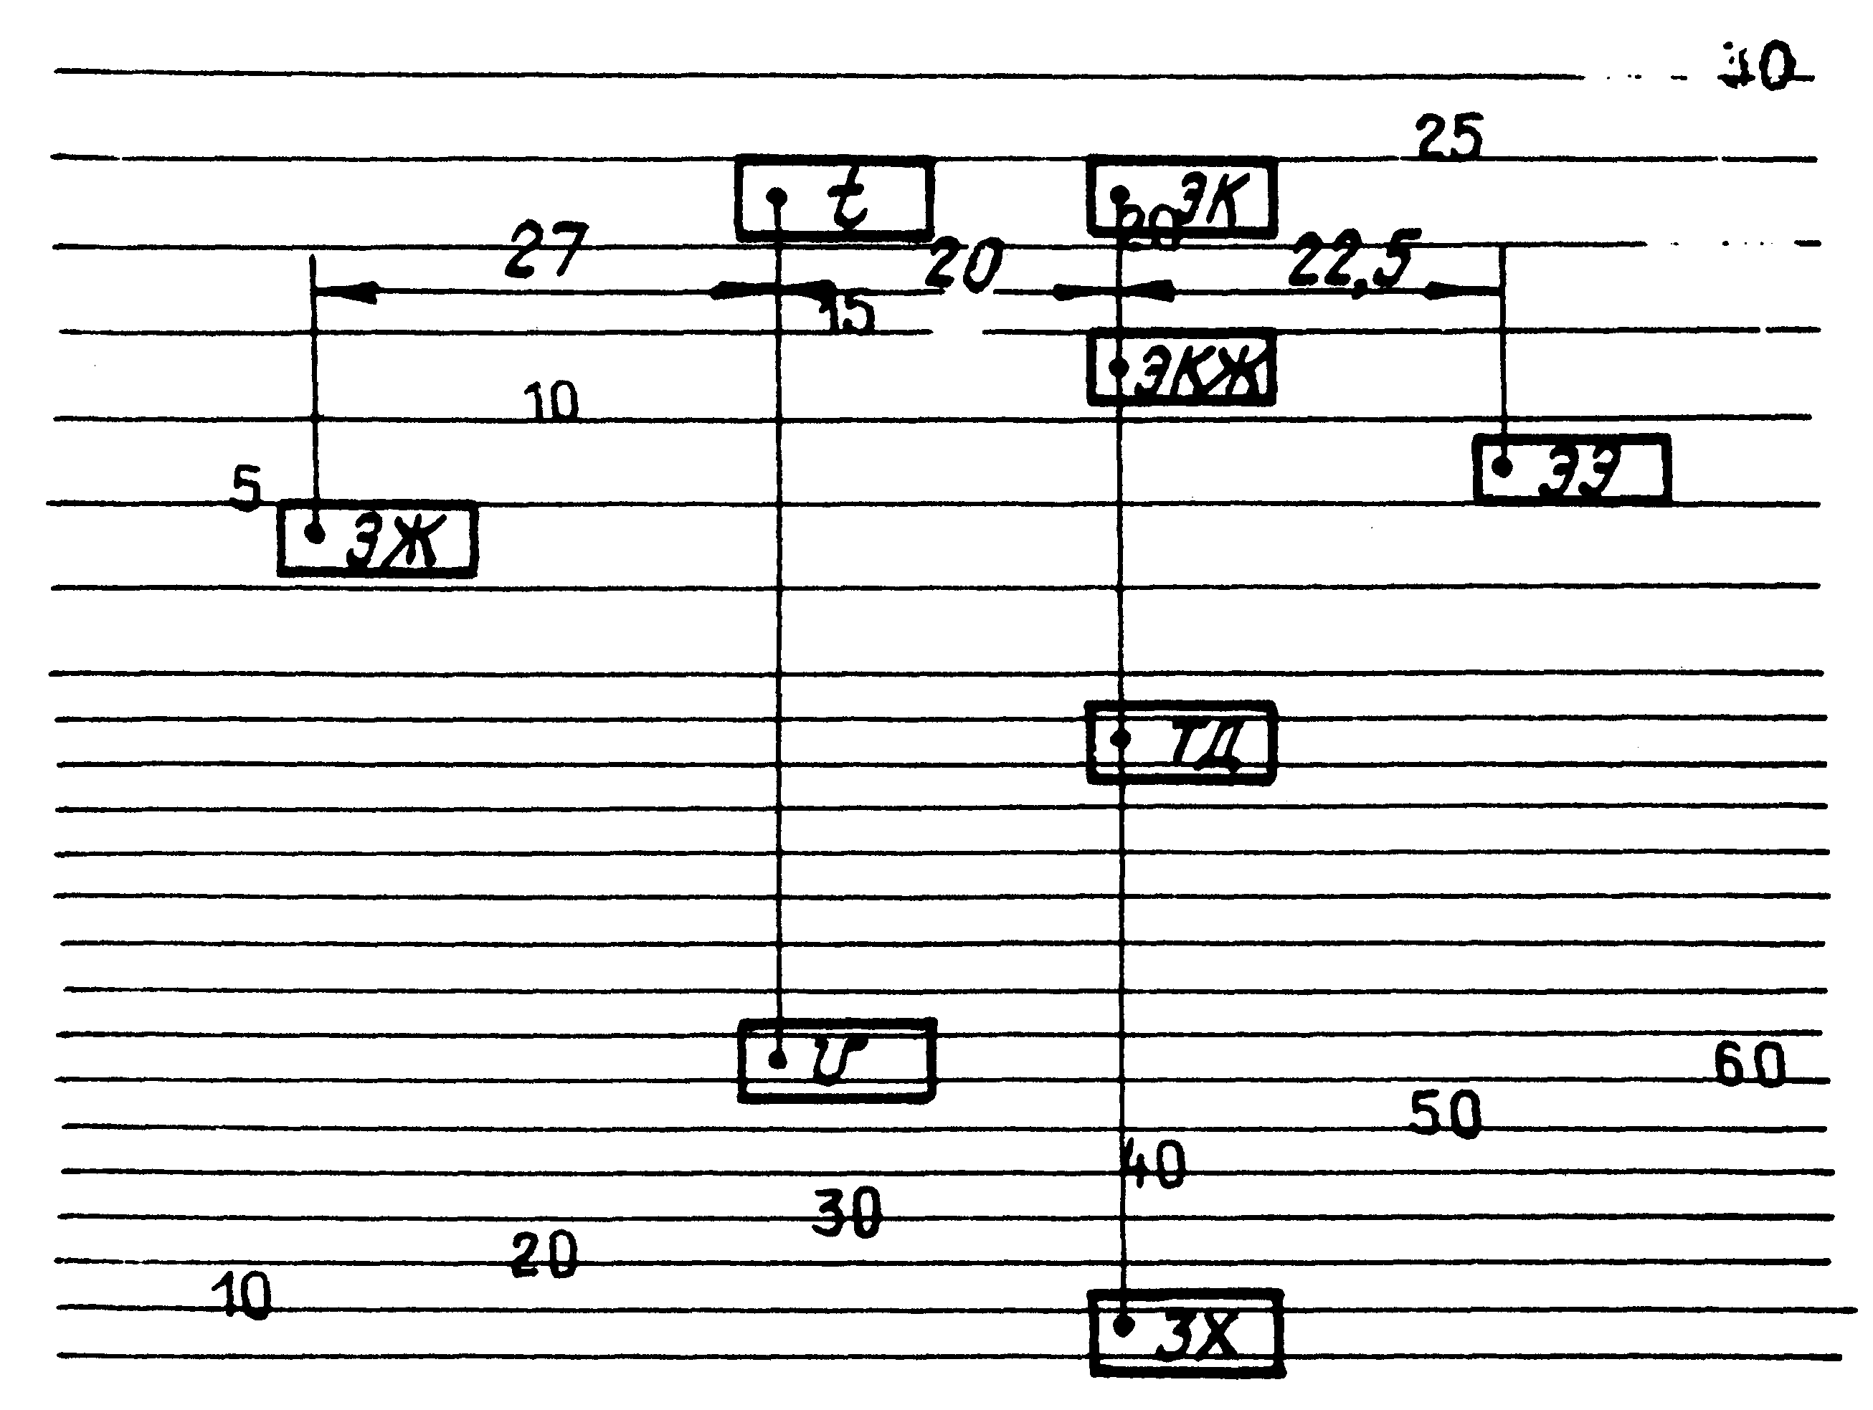

Рис. 1 Розташування реєструючих писців швидкостеміру 3СЛ-2М

Писці жовтого вогню з червоним («ЭКЖ» під годинною лінією 12) та червоного вогню («ЭК» під годинною лінією 20) локомотивного світлофора розташовані на одній вертикалі з писцями гальмування «ТД» та заднього ходу «ЗХ» та здвигнуті вправо на 20 мм від місця положення писців швидкості «V» та часу «t».
Писець положення автостопу («ЭЭ» під годинною лінією 8) здвигнутий вправо від писців швидкості та часу на 42,5 мм, а писець, фіксуючий горіння жовтого вогню («ЭЖ» під годинною лінією 4) локомотивного світлофору, здвигнутий вліво від писців швидкості та часу на 27 мм.
При живленні електромагнітів ЭЖ, ЭКЖ, ЭК та ЭЭ їх писці опускаються униз на 2,0 – 2,8 мм.
Для розшифрування швидкостемірних стрічок використовується шаблон (рис.2), який виготовляється з органічного скла товщиною 2 – 4 мм. Лінії на шаблоні показують альбомну відстань розташування всіх писців швидкостеміру відносно основних писців – швидкості та часу.

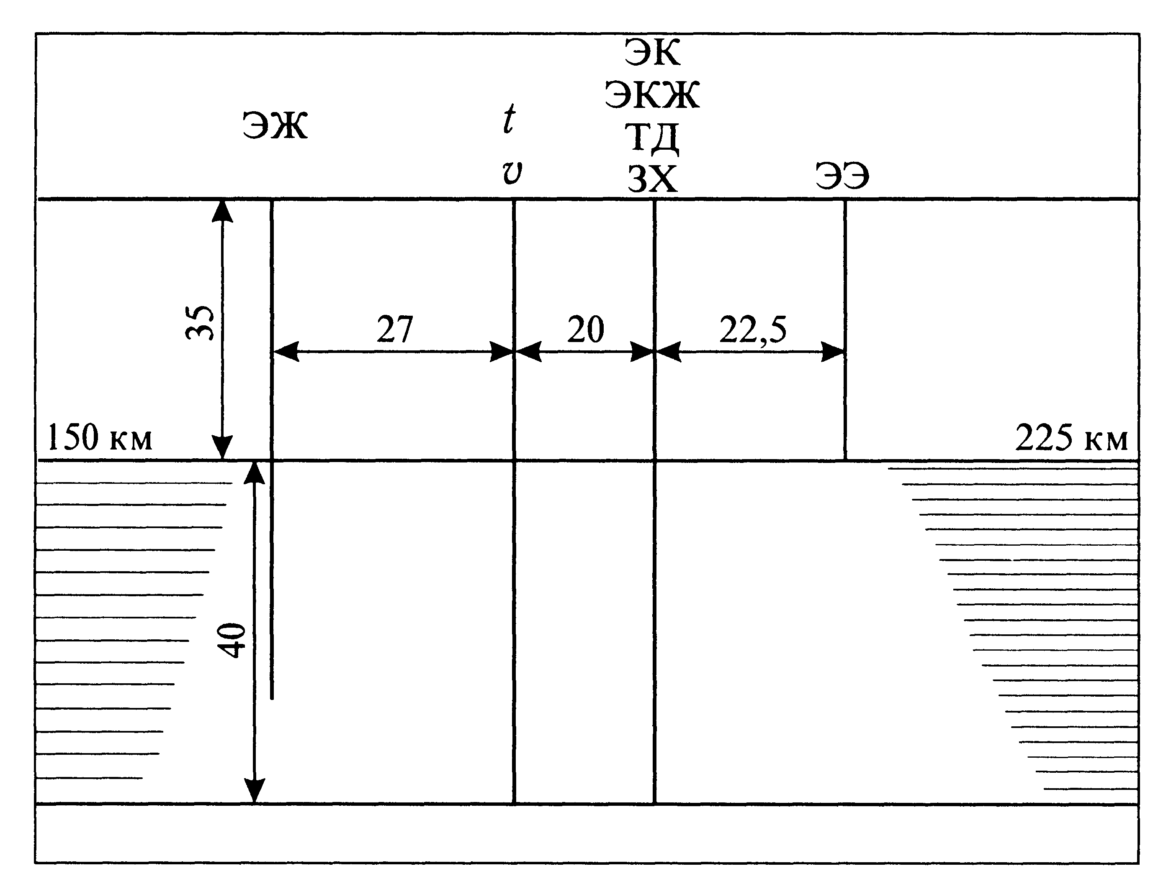

Рис.2 Шаблон для розшифровування швидкостемірних стрічок

7.5 Похибки швидкостеміра 3СЛ–2М
При розшифруванні швидкостемірних стрічок необхідно враховувати похибки, які можуть мати місце при роботі механічного швидкостеміра. Деякі похибки допускаються інструкцією з експлуатації та ремонту швидкостемірів. Окремі можуть виникати з причини неякісного регулювання при ремонті, необережної заправки швидкостемірних стрічок, а також при зносі деталей.
При розслідувані різних порушень, які трапилися при русі поїзда (локомотива), за даними швидкостемірної стрічки, коли необхідно більш точно встановити значення швидкості, часу, відстані, гальмівного тиску та інших параметрів, зафіксованих на стрічці, необхідно враховувати усі особливості даного локомотива та його швидкостеміра. Для цього необхідно розшифрувати стрічку з урахуванням всіх можливих похибок, які могли якимось чином перекрутити достовірність даних, зафіксованих на швидкостемірній стрічці.

7.5.1 Похибки від зносу бандажу колісних пар
Знос бандажів колісних пар, від яких приводиться швидкостемір, впливає на показання покажчика швидкості, а також на запис швидкості та число кілометрових наколов на стрічці.
Частота обертів колісної пари з зношеним бандажем вище частоти обертів колісної пари з новим бандажем при одній і тій же швидкості руху локомотива. Тому при зношенім бандажі швидкостемір показує та записує швидкість вище дійсної та буде більше число кілометрових наколов. Для зменшення похибки від зносу бандажу редуктор приводу швидкостеміра розраховують не по новому бандажу, а по середньому його діаметру з урахуванням приблизно половини зносу, який називається розрахунковим.
Для електровозів ЧС4, ЧС8, ВЛ80в/інд. розрахунковий діаметр бандажа складає 1180 мм, повий – 1250 мм при передаточному числі привода швидкостеміра – 9.
Для тепловозів: розрахунковий діаметр - 1010 мм, повний - 1050 мм, передаточне число редуктора швидкостеміра - 10,54.
Для електропоїздів та дизель-поїздів: розрахунковий діаметр - 920 мм, повний - 950 мм, передаточне число редуктора швидкостеміра - 11,5.
Для врахування похибки від зносу бандажу необхідно розрахунковий діаметр бандажу розділити на фактичний діаметр бандажа на локомотиві. Отримане число визначає шукану поправку на похибку від зносу бандажа:
- розділивши на поправку значення швидкості, і зареєстроване на швидкостемірній стрічці, отримаємо дійсну швидкість руху;
- розділивши на поправку шляху, зареєстрований на швидкостемірній стрічці, отримаємо дійсний шлях, який пройдений локомотивом.
При розшифровці швидкостемірних стрічок особливо на ділянках з обмеженою швидкістю, варто враховувати, що ділянка, перед якою введено обмеження швидкості, поїзд, як правило, проходить зі значно більшою швидкістю. Потім внаслідок гальмування швидкість поїзда зменшується. Тому щоб уникнути похибок необхідно більш точно визначати на швидкостемірній стрічці місце з обмеженням швидкості, а також інші величини з урахуванням поправок на знос бандажа.

7.5.2 Похибки від незадовільної роботи стрічкопротяжного механізму
При визначені по швидкостемірній стрічці відстані, пройденої локомотивом, потрібно виміряти не довжину стрічки, а підрахувати кількість кілометрових наколів, т.я. внаслідок сильної затяжки фрикціону стрічкопротяжного механізму стрічка може витягнутися, тобто відстань між двома суміжними наколами може збільшитися. Ця відстань може бути не рівною 5,0 мм, у той час як на число наколів витяжка стрічки не впливає.
При нормальній протяжці стрічки відстань між двома сусідніми наколами повинно бути 5,0 мм. Ця відстань не повинна порушуватися. На 20 наколів, тобто на 100 мм довжини швидкостемірної стрічки допускається відхилення ±2 мм (на 100 км шляху похибка допускається на 2 км). Отже, нормальним може вважатися відстань між наколами від 4,9 до 5,1 мм.
При експлуатації швидкостемірів 3СЛ-2М несправності стрічкопротяжного механізму можуть змінювати відстань між наколами. У таких випадках вважається, що швидкостемір подовжує або скорочує стрічку, або стрічка є з порушенням перфорації.
Для визначення масштабу похибки стрічкопротяжного механізму потрібно на стрічці, яка досліджується, відрахувати 20 відрізків між кілометровими наколами, виміряти відстань між першим та останнім наколами стрічки та цю величину розділити на 20. Отриману середню відстань між наколами потрібно враховувати при розшифровці цієї швидкостемірної стрічки.
При розшифровці стрічок можна користуватися даними табл.4 змін відстані в залежності від масштабу наколів.

Таблиця № 4
№  п/п | Масштаб наколів,  мм | 5 мм на стрічці  відповідає, м | 1 мм на стрічці  відповідає, м
1 | 4,8 | 1041 | 208
2 | 4,9 | 1020 | 204
3 | 5,0 | 1000 | 200
4 | 5,1 | 980 | 196
5 | 5,2 | 961 | 192
6 | 5,3 | 943 | 188
7 | 5,4 | 925 | 185
8 | 5,5 | 909 | 181
9 | 5,6 | 892 | 178
10 | 5,7 | 877 | 175

7.5. 3 Похибка вимірювача швидкості
У механічного швидкостеміра на основі паспортних даних виготовлювача приладу основна похибка показників швидкості у діапазоні 5 – 150 км/год та 5 – 225 км/год не повинна перевищувати ±1,5% верхньої межі вимірів, тобто відповідно ±2,25 км/год та ±3,3 км/год.
Амплітуда коливань вказівника швидкості (стрілки) при встановленій швидкості повинна бути не більше половини ціна ділення шкали швидкості, тобто не більше 2,5 км/год. У діапазоні 0 – 5 км/год похибка не нормується.
Основна похибка реєстрації швидкості в діапазоні 5 – 150 км/год у швидкостемірів з межою виміру 150 км/год не повинна перевищувати ±4,5 км/год (~ 5км/год), а у швидкостемірів з межею виміру 225 км/год у діапазоні 5 – 225 км/год не повинно перевищувати ±6,6 км/год (~ 7км/год).
Основна похибка реєстрації швидкості не повинна перевищувати подвоєного значення границі основної похибки показання, тобто ті ж 4,5 км/год та 6,6 км/год відповідно і можлива різниця між показниками швидкості стрілкою швидкостеміра та зареєстрований писцем на швидкостемірній стрічці. На різниці між величиною швидкості, показаний стрілою швидкостеміра в діапазоні швидкості від 5 км/год до максимальної на шкалі швидкостеміра, тобто 150 або 225 км/год, не повинна виходити за межі ±4,5 або ±6,6 км/год для відповідних швидкостемірів. В діапазоні 0 – 5 км/год похибка не нормується.
Початок руху стрілки та початок запису швидкості писцем повинні співпадати. Писець швидкості повинен починати запис від лінії нижніх кілометрових наколів, які є лінією нульової швидкості. Це одна з основних вимог до справно працюючого швидкостеміра.
При коливаннях стрілки швидкостеміра та розширенному записі швидкості на стрічці, тобто є вібрація писця швидкості, швидкість визначають по середній лінії запису. При цьому похибка не повинна перевищувати ±4,5 км/год для швидкостемірної стрічки до 150 км/год. Ширина запису лінії швидкості не повинна бути більше 1,2 мм для будь-яких швидкостемірів.
Початок запису швидкості повинний співпадати з лінією кілометрових наколів, тобто нульової лінії швидкості. У випадку якщо писець швидкості починає писати вище лінії кілометрових наколів (не встановлюється на нуль), необхідно це значення відхилення (в мм) помножити на масштаб швидкості для даного швидкостеміра та отримане значення відняти зі значення швидкості, записаного писцем на стрічці, тобто внести поправку. Так визначається фактична швидкість на даній ділянці.
Якщо початок запису нижче лінії кілометрових наколів, тобто нижче лінії нульової швидкості, то для визначення дійсної швидкості необхідно це значення відхилення (в мм) помножити на масштаб швидкості для даного швидкостеміра та додати отримане значення до записаного писцем швидкості, тобто внести необхідну поправку.
Ці недоліки, та особливо люфт в зубчатих передачах, можуть впливати в місцях, де вимірюється величина швидкості від більшої до меншої. Наприклад, величина зниження швидкості у режимі гальмування, у місцях перевірки дії гальм на шляху прямування.
Для визначення правильності значення швидкості необхідно швидкість визначати за часом та за пройденим шляху. При цьому перфорація кілометрових наколів повинна строго відповідати масштабу 5,0 мм = 1000 м. Якщо ж мало місце порушення перфорації, то необхідно враховувати й цю похибку.
Тоді дійсна швидкість Vд проходження ділянки шляху за часом на швидкостемірній стрічці визначається за формулою

S
Vд = 60 ─── км/год,
a t де: S – ділянка шляху, пройденого з рівномірною швидкістю, на даній стрічці, в мм;
а – масштаб кілометрових наколів на даній стрічці, в мм;
t – час проходження ділянки шляху з рівномірною швидкістю на
даній стрічці, в мм.
При визначенні дійсної швидкості таким способом усі величини S, a, t беруться з конкретної швидкостемірної стрічки в міліметрах.
По цій формулі можна визначити дійсну швидкість проходження локомотивом будь-якої ділянки шляху, навіть у тих випадках, коли писець швидкості не робить будь- яких записів на швидкостемірній стрічці. Достатньо буде запису хвилинного писця та кілометрових наколів.
Машиніст повинен знати, що при первинній розшифровці швидкостемірної стрічки швидкість руху локомотива, записаної на стрічці, поправка на знос бандажа та на похибку самого швидкостеміра не вноситься. Швидкість, записана на швидкостемірній стрічці – це швидкість, яку машиніст спостерігав по стрілці та шкалі приладу та за яку він несе відповідальність.
У випадку, якщо стрілка приладу показує не ту швидкість, яку записує писець швидкості, машиніст повинен зробити запис на швидкостемірній стрічці про невідповідність. Такий швидкостемір повинен бути знятий та направлений до ремонту, а швидкість, записана на швидкостемірній стрічці, повинна бути перевірена за часом та шляхом, керуючись формулою по перевірці дійсної швидкості.
Існує спосіб, який дозволяє з відносною точністю визначити рівномірну швидкість поїзда без складних розрахунків, по зміні кута нахилу лінії хвилинного писця. При цьому треба керуватися даними табл.. 5.

Таблиця № 5
Швидкість, км/год | Кут нахилу лінії  хвилинного писця,  град
5 | 68
10 | 50
15 | 39
20 | 31
25 | 26
30 | 22
35 | 19
40 | 17
45 | 15
50 | 13
55 | 12
60 | 11
65 | 10
70 – 75 | 9
80 – 90 | 8
100 | 7
120 | 6

7.5.4 Похибка годинного механізму
Похибка реєстрації 30 – хвилинного інтервалу часу не повинна перевищувати ± 0,5 хв. Півгодинні спади хвилинної рейки повинні співпадати з відповідними показниками хвилинної стрілки годинника. Підйом хвилин на висоту 30 мм до верхньої лінії перфорації відповідає 30 хв (1 мм дорівнює 1 хв.).
Час підйому рейки годин на висоту 30 мм відповідає 24 годинам на протязі яких голка відмітки годин робить на швидкостемірній стрічці 24 проколу. Останній 24 – й прокол повинен знаходитися на верхній лінії перфорації.
Похибка добового ходу годинника не повинна перевищувати ± 3 хвилин. В 24 години положення годинникової та хвилинної стрілок повинно співпадати.
Повністю заведена годинна пружини повинна забезпечувати безперервну роботу годинника тривалістю не менше 30 годин.

7.5.5 Похибка індикатору гальмівного тиску
Індикатор гальмівного тиску служить для виміру та реєстрації на швидкостемірні стрічці швидкостеміра величини зміни гальмівного тиску в гальмівній магістралі локомотива (або в гальмівних циліндрах моторвагонного рухомого складу).
В цей час на швидкостемірах 3СЛ-2М експлуатуються індикатори гальмівного тиску двох типів: з межами виміру до 6,0 та 8,0 кгс/см².
Індикатор гальмівного тиску старого типу має верхню межу виміру 6 кгс/см². Лінія нульового тиску повинна розташовуватися:
на швидкостемірній стрічці до 150 км/год на лінії швидкості 50 км/год;
на швидкостемірній стрічці до 225 км/год на лінії швидкості 80 км/год.
Писець індикатору гальмівного тиску повинен підніматися при тиску:
6,0 кгс/см² на 25±0,5 мм; 5,5 кгс/см² на 23±0,5 мм; 5,0 кгс/см² на 21±0,5 мм.
По цих координатах можна побудувати графік (рис.3) переміщення писців, знаючи, що підйом індикатора гальмівного тиску на 1 мм відповідає зміні тиску на 0,24 кгс/см² (6:25 = 0,24).

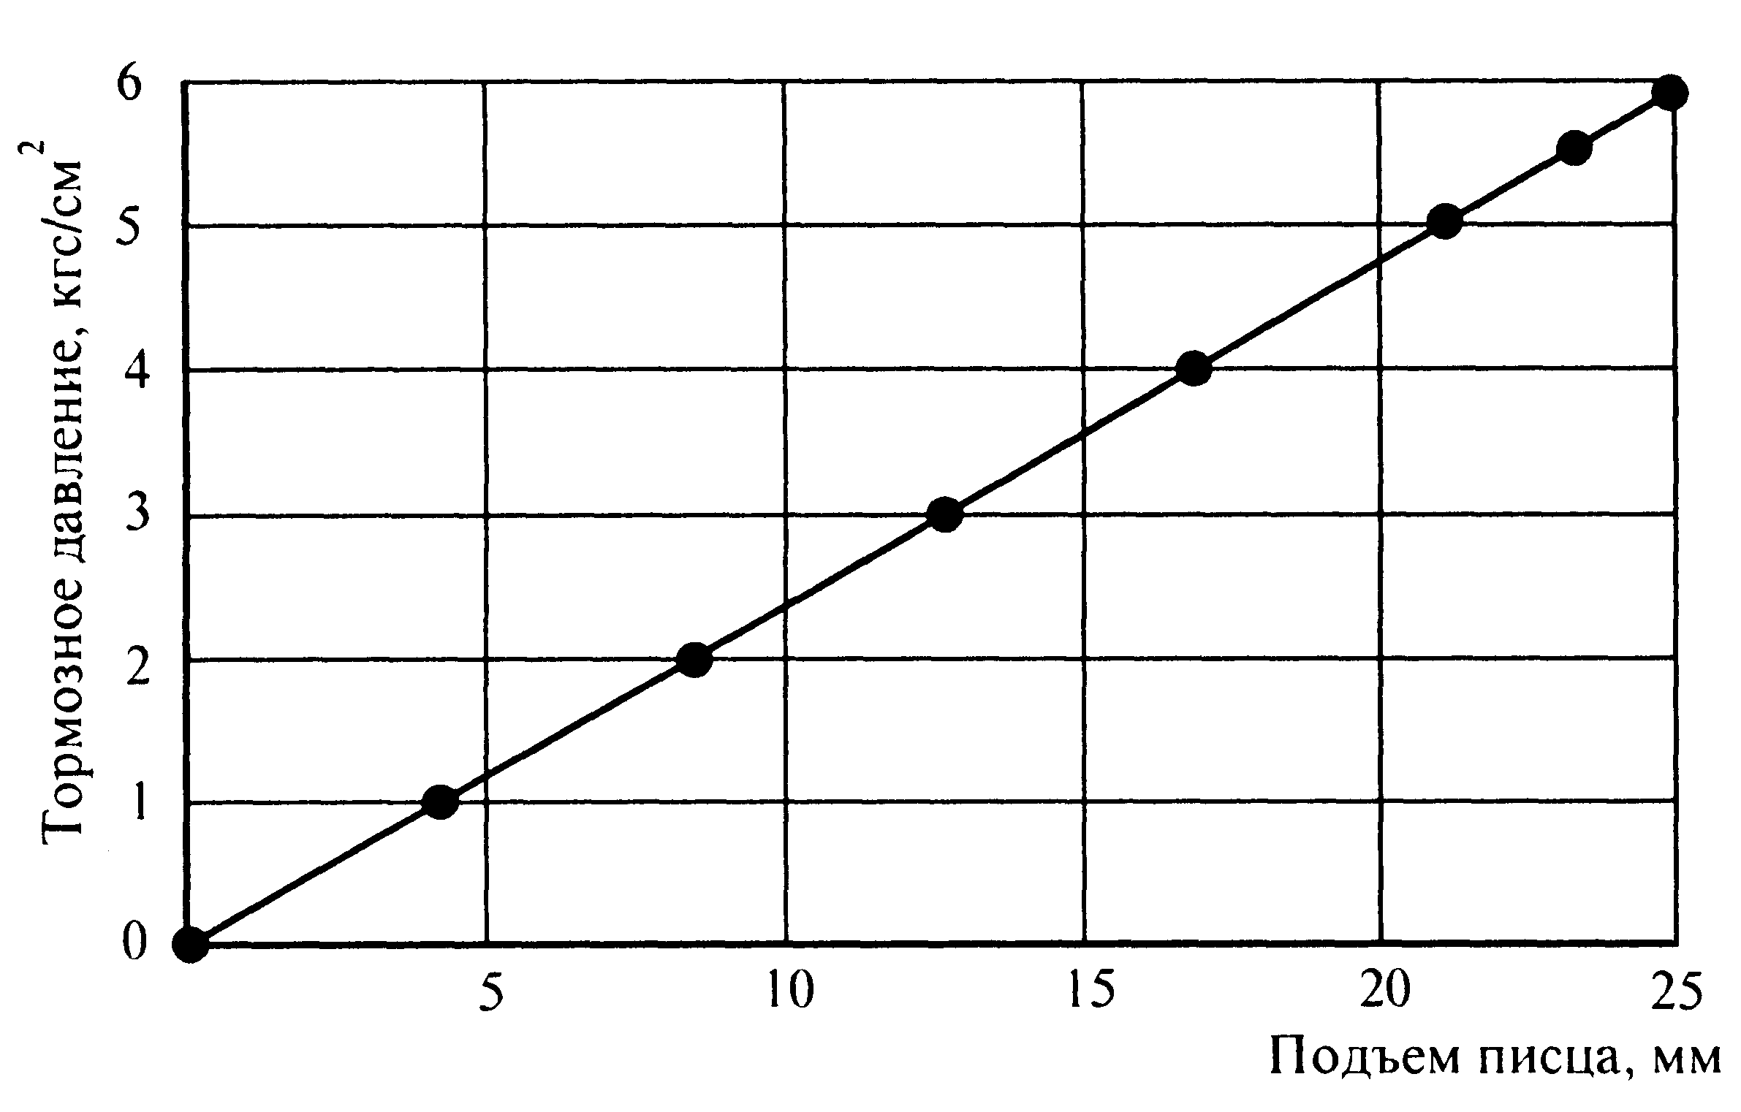
Рис. 4 Графік підйому писців індикатора гальмівного тиску на 6 кгс/см²

В певних межах з урахуванням похибок можна скласти таблицю 6

Таблиця № 6
Гальмівний тиск  р, кгс/см² | Переміщення писця,  мм | Лінія швидкості на  стрічці до 150 км/год
0 | 0 | 50 км/ год
1,0 | 4,1 | 66 км/ год
2,0 | 8,3 | 81 км/ год
3,0 | 12,5 | 98 км/ год
4,0 | 16,6 | 112 км/ год
5,0 | 20,8 | 128 км/ год
6,0 | 25,0 | 144 км/ год

Індикатор гальмівного тиску нового типу має верхню межу вимірювання 8,0 кгс/см² . Поле реєстрації тиску по вертикалі дорівнює 25 мм. Масштаб запису тиску 1 мм = 0,32 кгс/см² (8:25 = 0,32).
Графік підйому писця в залежності від вимірювання тиску будується по даним таблиці 7.

Таблиця № 7
Гальмівний тиск  р, кгс/см² | Переміщення писця,  мм | Лінія швидкості на  стрічці до 150 км/ч
0 | 0 | 50 км/год
1,0 | 3,125 | 62 км/год
2,0 | 6,25 | 64 км/год
3,0 | 9,375 | 85 км/год
4,0 | 12,5 | 97 км/год
5,0 | 15,625 | 109 км/год
6,0 | 18,75 | 120 км/год
7,0 | 21,85 | 132 км/год
8,0 | 25,0 | 144 км/год

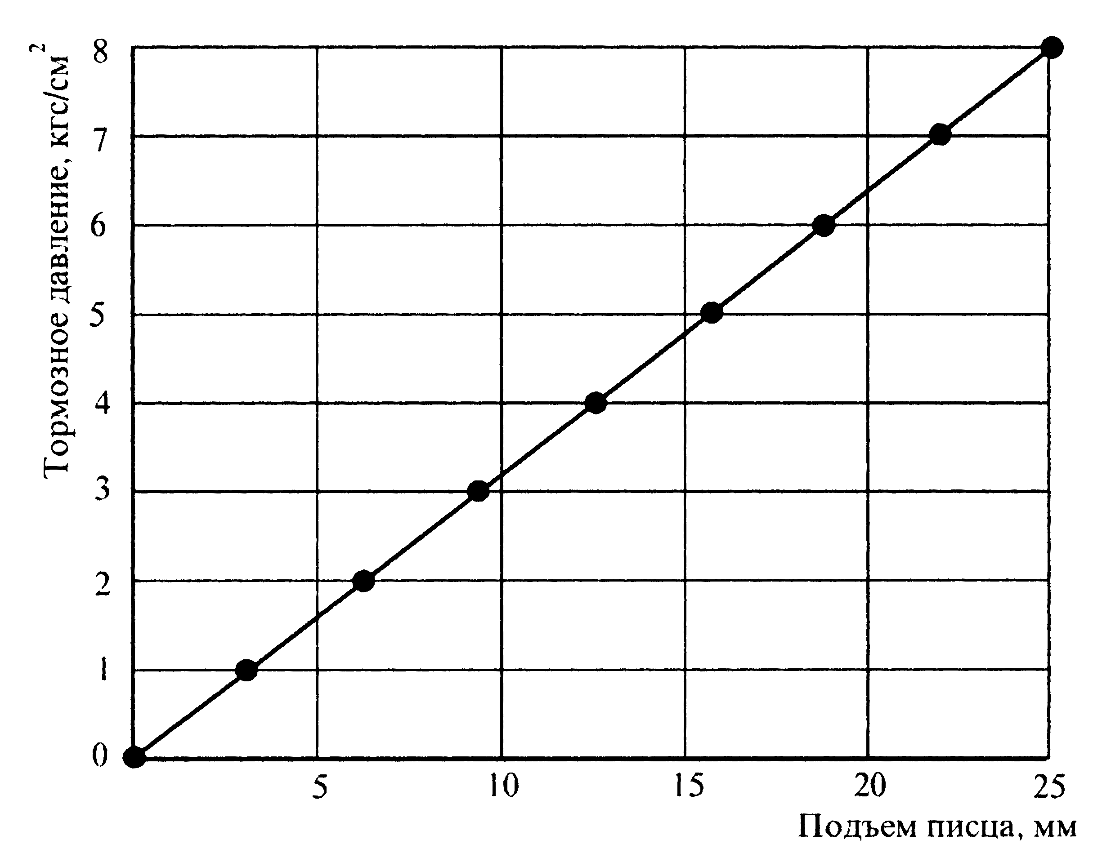

Рис. 5 Графік підйому писця індикатору гальмівного тиску на 8 кгс/см²

На підставі паспортних даних індикатору реєстрації тиску основна допустима похибка реєстрації тиску в діапазоні 3 – 8 кгс/см² дорівнює ±2,5%, що відповідає ±0,2 кгс/см². В діапазоні 0 – 3 кгс/см² похибка не регламентується.
Ці умови викликають певні труднощі при розшифровці величини тиску в гальмівному циліндрі моторвагонного рухомого складу, де діапазон вимірювання тиску в процесі гальмування знаходиться у межах 0 – 4 кгс/см².
Для більш точного визначення величини вимірювання тиску в гальмівних циліндрах машиністу перед початком роботи рекомендується на швидкостемірних стрічках відмічати величину максимального тиску першої ступені гальмування і величину максимальна допустимого тиску в гальмівному циліндрі з протяжкою швидкостемірної стрічки на 5 мм після встановлення цих величин. Ці заходи полегшують наступне розшифрування швидкостемірної стрічки моторвагонного рухомого складу.

7.5.6 Похибка реєстрації напрямку руху
Початок запису зворотнього ходу на швидкостемірній стрічці повинен співпадати з початком руху локомотива. Для точного визначення початку запису необхідно враховувати фактичне зміщення писця зворотного ходу напрямку руху відносно писців швидкості та часу на даному швидкостемірі. Ширина лінії запису зворотного ходу повинна бути в межах 2±0,5 мм.
Запис зворотного ходу не повинен розташовуватися нижче лінії кілометрових наколів, тобто нижче лінії нульової швидкості.
7.5. 7 Похибка від зміщення писців
При експлуатації локомотивних швидкостемірів можливі порушення альбомного розташування деяких писців швидкостеміра відносно писців швидкості та часу. Це відбувається через виробки отворів тримачів писців та направляючих рейок. Навіть незначне зміщення писців від лінії, які нанесені на шаблон для розшифрування швидкостемірних стрічок у відповідності з альбомним розташуванням писців, затрудняє точне визначення необхідного місця на швидкостемірній стрічці.
Щоб уникнути помилок перед розшифровкою швидкостемірної стрічки необхідно накласти шаблон на початок записів на стрічці і визначити дійсне розташування писців швидкостемірів, з якого була знята стрічка. Потім, при розшифровці цієї стрічки, внести поправку з урахуванням дійсного розташування писців.
Для полегшення виявлення цієї похибки в депо встановлюється порядок, який потребує від машиніста при заправці швидкостемірної стрічки робити відмітки усіх писців швидкостемірів, після чого протягнути стрічку на 5-10 мм.
Необхідно відмітити, що при розшифрування швидкостемірних стрічок треба в кожному окремому випадку розглядати можливість впливу будь-якої похибки на якість і точність запису різних параметрів на швидкостемірній стрічці. Перед тим як зробити остаточний висновок по конкретній стрічці, потрібно врахувати всі похибки на точність записів.

7.6 Реєстрація параметрів АЛС і пристроїв контролю пильності машиніста

7.7 Реєстрація параметрів АЛС
Реєстрація параметрів АЛС здійснюється писцями чотирьох електромагнітів:
електромагніта ЕЕ(ЭЭ), який отримує живлення одночасно з електромагнітом електропневматичного клапану ЕПК – 150;
електромагнітом ЕЖ (ЭЖ), який отримує живлення одночасно з жовтим сигнальним вогнем локомотивного світлофора;
електромагнітом ЕЧЖ (ЭКЖ), який отримує живлення одночасно з жовтим з червоним сигнальним вогнем локомотивного світлофора;
електромагнітом ЕЧ (ЭК), який отримує живлення одночасно з червоним сигнальним вогнем локомотивного світлофора.
У виключеному стані котушок електромагнітів їх писці записують пряму лінію на полі часу у відповідних місцях.
Через конструктивні особливості розміщення котушок електромагнітів їх писці розташовані в різних місцях від лінії швидкості та часу (рис. 6).

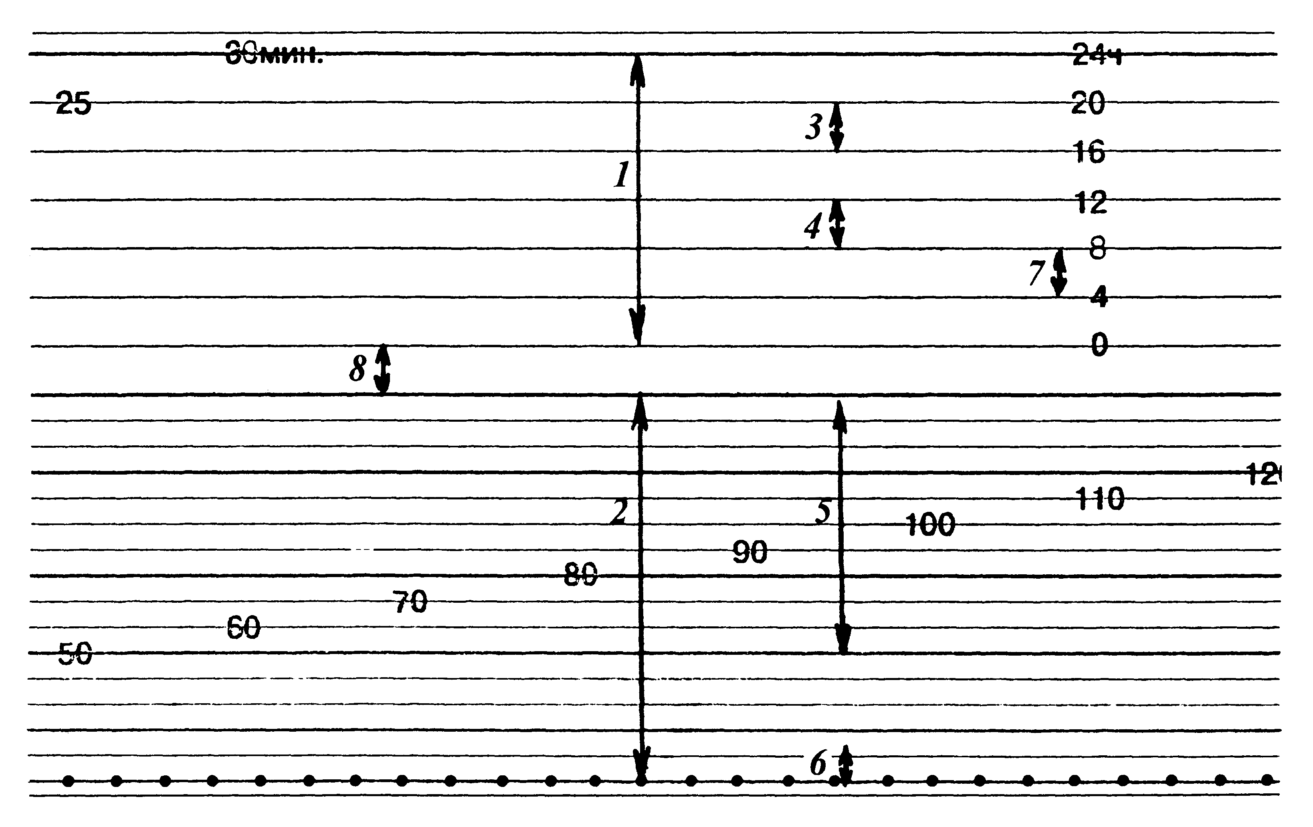

Рис. 6 Місце запису писців на швидкостемірній стрічці
1 – часу; 2 – швидкості; 3 – ЭК, червоного вогню локомотивного світлофора; 4 – ЭКЖ, жовтого з червоним вогнем локомотивного світлофора; 5 – гальмівного тиску; 6 – напрямку руху; 7 – ЭЭ включення автостопу;
8 – ЭЖ, жовтого вогню локомотивного світлофора.

Писець положення автостопа ЕЕ здвигнутий вправо на 42,5 мм від лінії розташування писців швидкості та часу і записує пряму лінію між лініями 5-ти і 10-ти хвилин, або 4-х і 8-ми годин на швидкостемірній стрічці.
Писець жовтого вогню ЕЖ здвигнутий вліво на 27 мм від лінії розташування писців швидкості та часу та записують пряму лінію у нульовій лінії часу.
Писець жовтого з червоним вогнем ЕЧЖ здвигнутий вправо на 20 мм від лінії розташування писців швидкості та часу записує пряму лінію у лінії 15-ти хвилин або 12-ти годин.
Писець червоного вогню ЕЧ здвигнутий вправо на 20 мм від лінії розташування писців швидкості та часу записує пряму лінію у лінії 25-ти хвилин або 20-ти годин.
Коли котушка електромагніту отримує живлення, притягується якір, та писець відповідного електромагніту опускається униз на 2 – 2,8 мм і, знаходячись у нижньому положенні, продовжує записувати пряму лінію нижче за лінію знеструмленого стану електромагніту.
Наявність зеленого вогню на локомотивному світлофорі на швидкостемірній стрічці визначається непрямим шляхом. При зеленому світлі на локомотивному світлофорі автостоп включений, котушка електромагніту ЕЕ отримує живлення та притягає якір, писець опускається униз на 2 – 2,8 мм і, знаходячись у нижньому положенні, прокреслює пряму лінію. Електромагніти ЕЖ, ЕЧЖ, ЕЧ знаходяться у знеструмленому стані, їх писці, знаходяться у верхньому положенні, прокреслюють прямі лінії. За цими ознаками й визначають прямування дільницею при зеленому вогні на локомотивнім світлофорі.

8. Розшифрування швидкостемірних стрічок локомотивів, обладнаних АЛС з пристроями контролю пильності машиніста типу УКБМ
При обладнанні локомотивів пристроями контролювання пильності машиніста (УКБМ) типова система АЛС доповнюється: блоком УКБМ; ніжною педаллю пильності (ПП), підключеної паралельно існуючій рукоятці пильності (РП); кнопкою Sчж (скидання/установка ЧЖ); кнопкою пильності Sкп; двома лампами попередньої світлової сигналізації (ПСС) і лампою «Пропуск»; тумблером «Тускло/Ярко» для зміни яскравості свічення ламп; діодами в ланцюгах котушок швидкостеміра та ЕПК автостопа.
Пристрої АЛС і УКБМ забезпечують: періодичну перевірку пильності машиніста з попередньою світловою сигналізацією при всіх вогнях локомотивного світлофору за час 7±1,5 с до моменту включення свистка ЕПК автостопа; зупинку поїзду при самовільному русі вперед або назад або при перевищенні мінімальної швидкості 5 км/год при нейтральнім положенні реверсивної рукоятки; неможливість відправлення поїзда під заборонний сигнал без додаткового підтвердження машиністом пильності; автоматичне включення на локомотивному світлофорі одночасно білого і жовтого з червоним вогнем (з відповідним записом на швидкостемірній стрічці) після припинення надходження з колії кодів жовтого вогню, що вказує на те, що колійний світлофор, до якого наближається поїзд, може бути закритий; гальмування автостопне при постійному натисненні машиністом педалі (ПП), рукоятки пильності (РП) або спеціальної кнопки пильності (Sкб) протягом часу більше 7±1,5 с.
Пристрої УКБМ передбачають: кнопкою Sчж (скидання/установка ЧЖ) при білому вогні, що горить на локомотивному світлофорі можна запалити або погасити додатковий червоно-жовтий вогонь; можливість підтвердження пильності натисненням педалі ПП або рукоятки пильності РП при одноразовій перевірці пильності; можливість підтвердження пильності натисненням педалі ПП або рукоятки пильності РП при періодичній перевірці по світловій попередній сигналізації (ПСС) у будь-який момент до початку гальмування автостопом; періодичну перевірку пильності незалежно від швидкості руху і знаходження реверсивної рукоятки в робочому положенні:
- від 30 до 40 с – при червоному, жовто – червоному, білому і жовто – червоному, жовтому вогнях локомотивного світлофора,
- від 70 до 90 с – при білому вогні локомотивного світлофора після одночасного натиснення РП і допоміжної кнопки включення білого вогню ВК,
- від 90 до 120 с – при зеленому вогні локомотивного світлофора;
при жовтому – червоному або білому і жовтому – червоному вогнях локомотивного світлофора можливість підтвердження пильності при періодичній перевірці натисненням ПП або РП тільки при включених лампах попередньої світлової сигналізації (ПСС) до включення свистка ЕПК; при зеленому, жовтому, червоному і білому вогнях локомотивного світлофора після пропуску машиністом світлового сигналу є можливість одноразового підтвердження пильності натисненням рукоятки пильності РП або ПП із загорянням сигнальної лампи «Пропуск» і переходом на інтервал перевірки у межах 30-40с. Наступне натиснення РП або ПП проводиться тільки по попередній світловій сигналізації ПСС до свистка ЕПК. В цьому випадку лампа «Пропуск» згасне.
Пристрій УКБМ типу «Сніжинка» з установкою перемикача «День/Ніч» забезпечує: періодичну перевірку пильності з інтервалом 70 – 90 с при швидкості до 20 км/год під зелений вогонь локомотивного світлофора, або під білий вогонь, якщо він був включений за допомогою допоміжної кнопки ВК при постановці перемикача в положення «День»; періодичну перевірку пильності з інтервалом 90 – 120 с при швидкості понад 20 км/год під зелений вогонь локомотивного світлофора при постановці перемикача в положення «Ніч». Положення перемикача «День/Ніч» машиніст вибирає добровільно.
При установці УКБМ даного типу, кнопка пильності Sкб (верхня) вимикається зі схеми та знімаються в обох кабінах.

Відстань, яку проходить поїзд за час перемикання АЛС при зміні вогнів локомотивного світлофора показана в таблиці № 8.

Таблиця № 8
Шлях,м Швидкість, км/год | 20 | 30 | 40 | 50 | 60
Шлях, що проходить поїзд  від моменту проїзду  світлофора до запалення  вогнів на локомотивнім  світлофорі або при зміні  вогнів (зокрема на білий) | 28 – 35 | 42 – 50 | 55 – 65 | 70 – 86 | 85 – 100
Шлях, який проходить  поїзд при зміні білого  вогню на вогні «З», «Ж»,  або «ЧЖ» | 85 – 110 | 125-165 | 165-220 | 210-280 | 250-330
 | 70 | 80 | 90 | 100 | 120
Шлях, що проходить поїзд  від моменту проїзду  світлофора до запалення  вогнів на локомотивнім  світлофорі або при зміні  вогнів (зокрема на білий) | 95 – 120 | 110-135 | 125-150 | 140-165 | 165-200
Шлях, який проходить  поїзд при зміні білого вогню на вогні «З», «Ж», або «ЧЖ» | 290-390 | 330-450 | 375-500 | 415-555 | 500-670

Приводиться приклад прямування поїзда з пристроями АЛС та УКБМ.
В даному прикладі (рис.7) поправки на знос бандажа і роботу швидкостеміра не вводилися, прийнятий нормальний масштаб записів на стрічці.

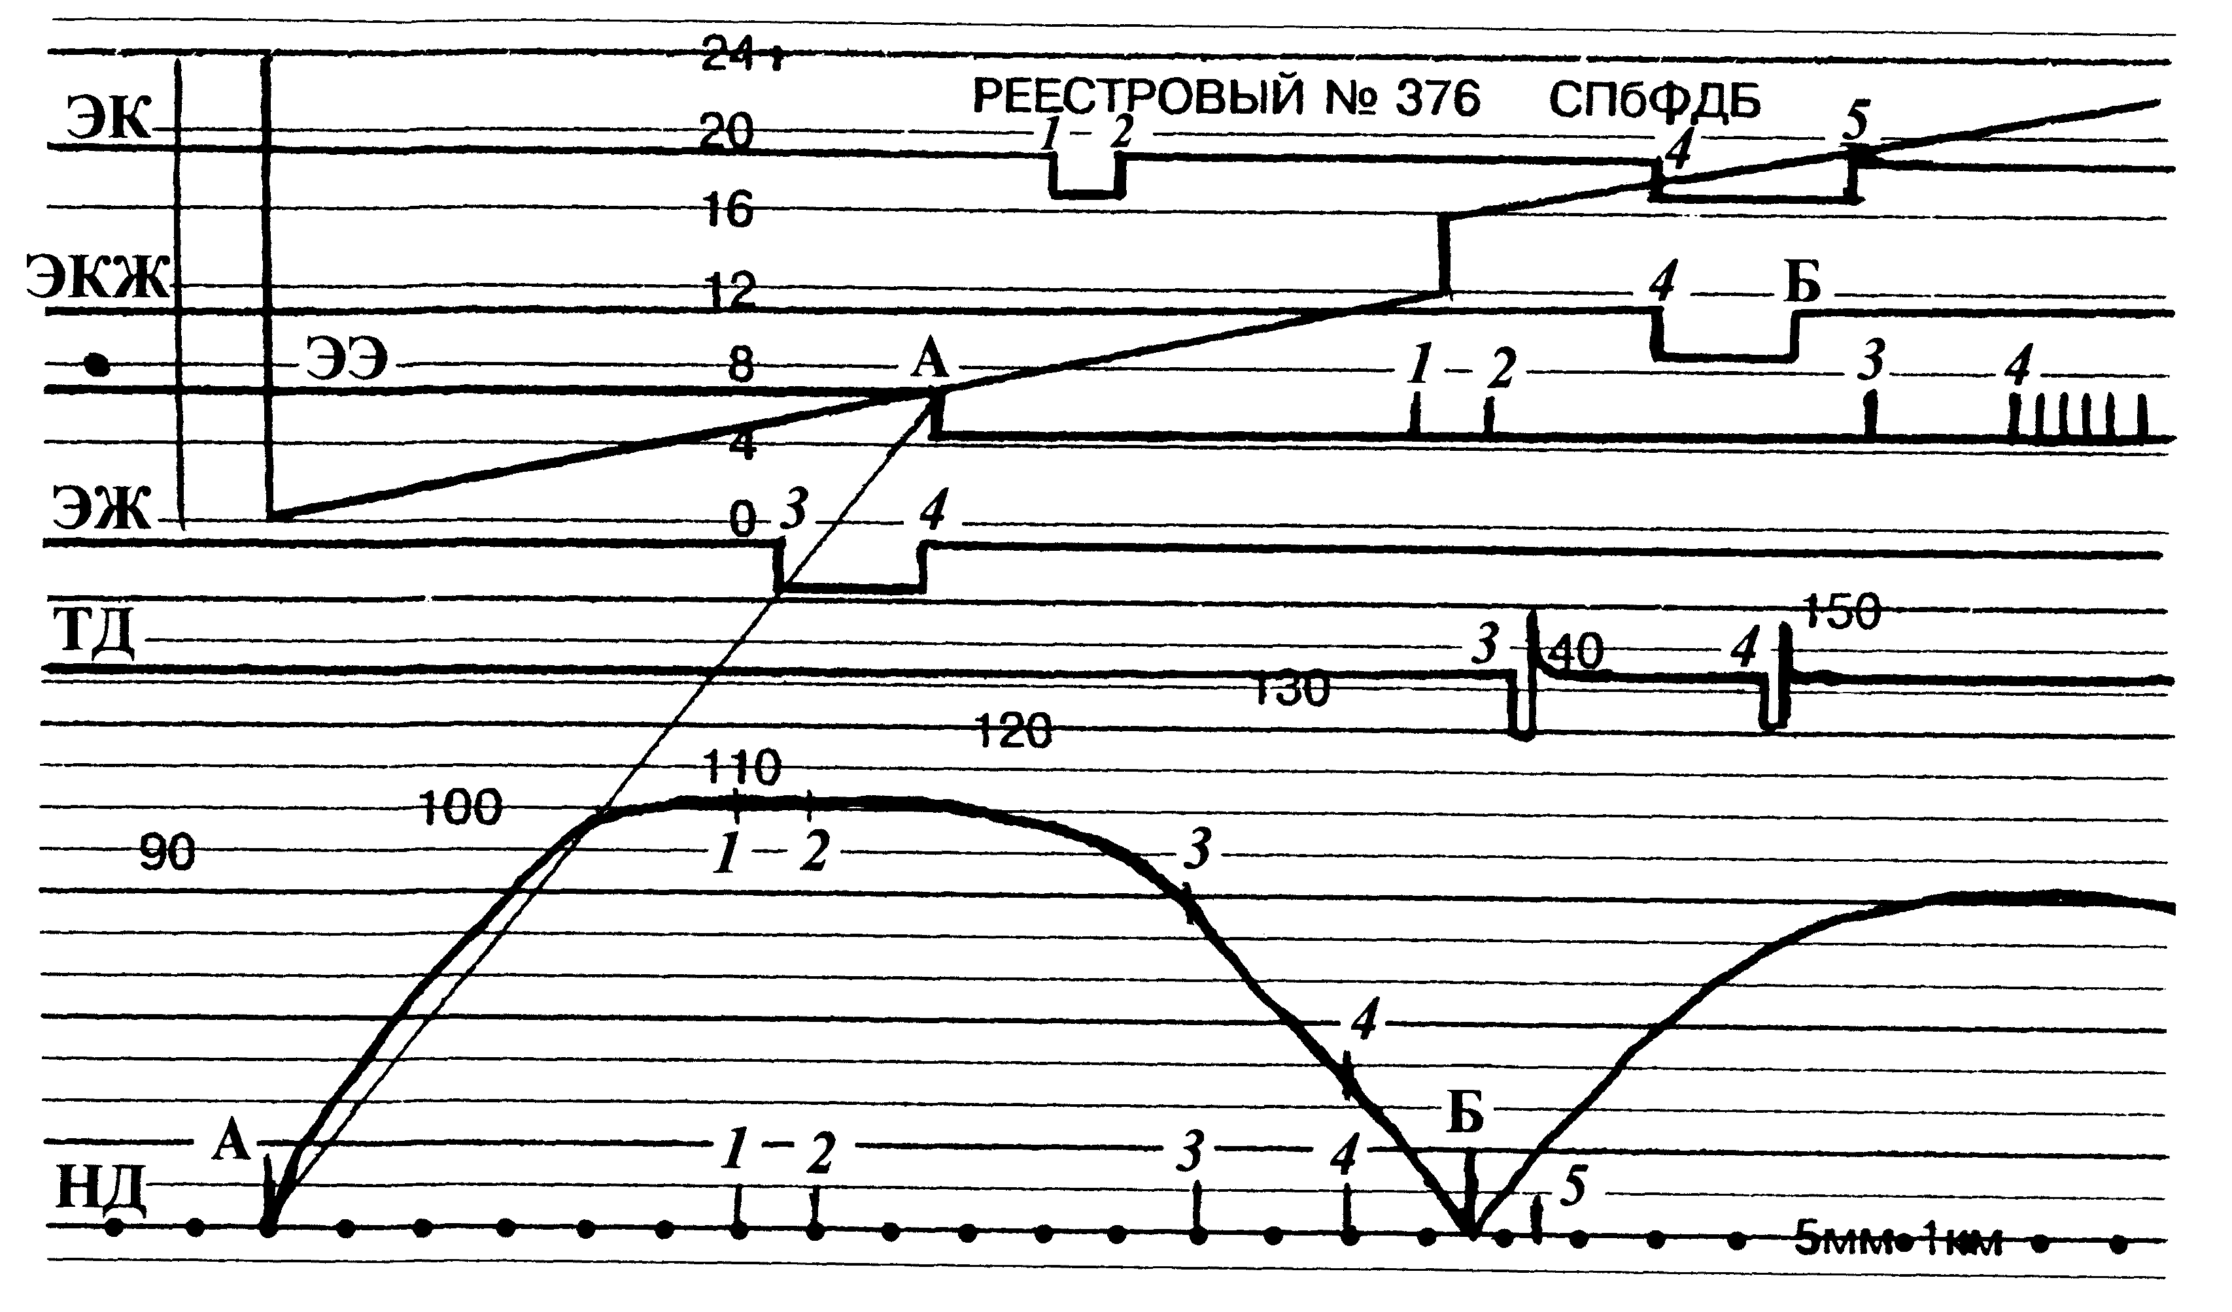

Рис. 7 Прямування поїзда з пристроями АЛС та УКБМ
Пасажирський поїзд відправляється з пункту А по зеленому вогню в 8 ч 30 хв. АЛС з УКБМ включені (крапка А на лінії писця ЭЭ). Годинний спад хвилинного писця з точкою годинного наколювання на лінії 8 ч винесений окремо перед лінією півгодинного спаду. На ділянці між пунктами А і Б поїзд розвиває швидкість до 100 км/год, слідуючи при зеленому вогні.
У місці 1, відміченої на лінії нижніх кілометрових наколювань, на локомотивному світлофорі раптово з'являється білий вогонь (крапка 1 на лінії ЭК), писець переміщається в нижнє положення і записує пряму лінію. По свистку ЭПК машиніст підтверджує пильність (штрихи 1, 2 на лінії ЭЭ), але швидкість поїзда на ділянці 1 – 2 не знижується (відмітки 1, 2 на лінії швидкості). Необхідно оцінити дії машиніста при раптовій появі білого вогню на локомотивному світлофорі з урахуванням видимості і профілю шляху на ділянці 1 – 2. Коли при білому вогні на локомотивному світлофорі поїзд пройшов 1000 м (ділянка 1 – 2 на лінії ЭК), на локомотивному світлофорі з'являється жовтий вогонь (крапка 3 на лінії ЭЖ), швидкість поїзда є 80 км/год. Машиніст застосовує службове гальмування (крапка 3 на лінії гальмівного тиску). Після того, як поїзд пройшов вхідний сигнал (крапка 4) жовтий вогонь на локомотивному світлофорі міняється на білий і жовтий з червоним (штрих 4 на лініях ЭК і ЭКЖ), що свідчать про те, що поїзд приймається на некодовану колію станції Б.
Застосувавши службове гальмування ( штрих 4 на лінії гальмівного тиску), машиніст зупиняє поїзд (точка Б). Після стоянки 5 хв на вихідному сигналі станції спалахує зелений вогонь, машиніст, переконавшись у відкритті вихідного світлофора, кнопкою «Скидання/уст. ЧЖ» погасив «ЧЖ».
Поїзд відправляється у 8 год 50 хв. Після того, як поїзд проїхав 500 метрів (ділянка 4 – 5 на лінії ЭК довше на 500 м ділянки 4 – Б на лінії ЭКЖ) локомотив вступає на кодовану колію. На локомотивному світлофорі спалахує зелений вогонь, далі поїзд прямує вже по зеленому вогню.

9. Розшифровка швидкостемірних стрічок локомотивів, обладнаних пристроями АЛС та Л143, Л159.
При розшифровці стрічок необхідно враховувати наступні особливості роботи цих пристроїв. Для посилення уваги машиніста і виключення умовного рефлексу дій із звукового сигналу пристрою передбачають запалення сигнальних ламп з подальшим їх горінням миготливим вогнем за 5 – 7с до свистка ЕПК при всіх періодичних перевірках пильності. Попередньою світловою сигналізацією є мигання спеціальних сигнальних ламп з частотою 1,5 – 4 Гц яскравим або тьмяним світлом в залежності від положення спеціального тумблера. Включення світлової сигналізації на швидкостемірній стрічці не фіксується. При не підтвердженні машиністом пильності протягом 5 – 7 с мигання сигнальних ламп лунає свисток ЕПК, що фіксується на швидкостемірній стрічці як знеструмлення котушки електромагніта ЕЕ(ЭЭ). При цій дії схеми АЛС вже не відновлюється простим натисканням на штатну рукоятку пильності «РП». Для виключення зриву ЕПК на екстрене гальмування машиніст протягом 5 – 7 с повинен встати та натиснути додаткову верхню рукоятку пильності. Ця рукоятка розташована так, щоб не можна було натиснути, сидячи у кріслі.
Пристрої забезпечують періодичну, через 60 – 90 с, перевірку пильності машиніста по миготливій світловій сигналізації при русі поїзду по білому вогню локомотивного світлофора на некодованій ділянці. Якщо поїзд слідує при жовтому або жовтому з червоним вогнях локомотивного світлофора, пильність машиніста контролюється через 30 – 40 с. При цьому рефлекторно відмінити чергову перевірку пильності шляхом натиснення на рукоятку пильності до подачі попереджувального світлового сигналу неможливо. Реєстрація вогнів локомотивного світлофора швидкостемірної стрічки відповідає типовій схемі АЛС. Розшифровку швидкостемірних стрічок локомотивів, обладнаних цими пристроями, з урахуванням вищевикладених особливостей проводять таким же порядком, як розшифровку стрічок з типовою схемою АЛС.

10. Приклади записів на швидкостемірній стрічці несправностей гальмівного обладнання, порушень експлуатації гальм
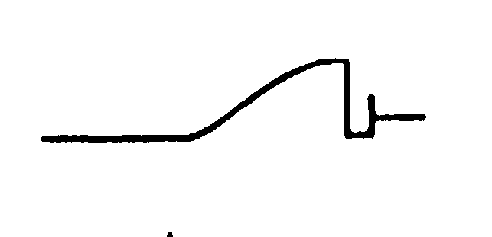
Підвищення тиску в ГМ (перезарядка), перехід на нормальний тиск (для пасажирського поїзда неприпустимо велика розрядка гальмівної магістралі)

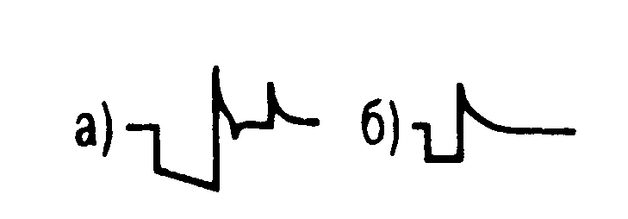
Швидка (а) або повільна (б) ліквідація над зарядного тиску

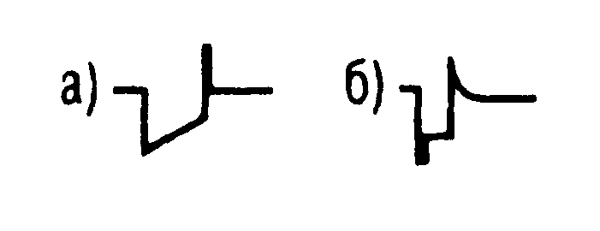
Варіанти завищення тиску в УР (а) і в ГМ (б) унаслідок заїдання УП; спрацьовування прискорювача екст.гальмування. Захоплення РКМ VI-го положення


Велика витік із зрівняльного резервуару

(пропуск ущільнень зрівняльного поршня)

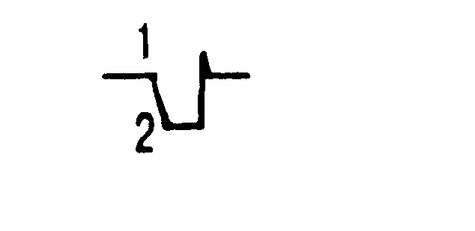

Повільний темп службового гальмування (лінія 1 – 2)

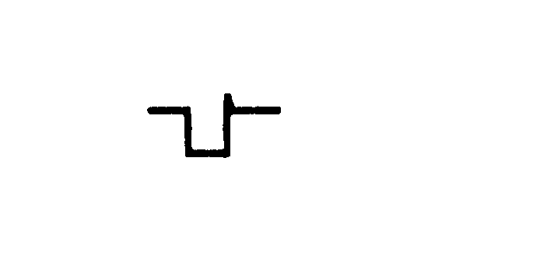
Немає завищення в гальмівній магістралі через несправності блокування №367, крана машиніста або живильної магістралі (буде при всіх відпусках гальм)

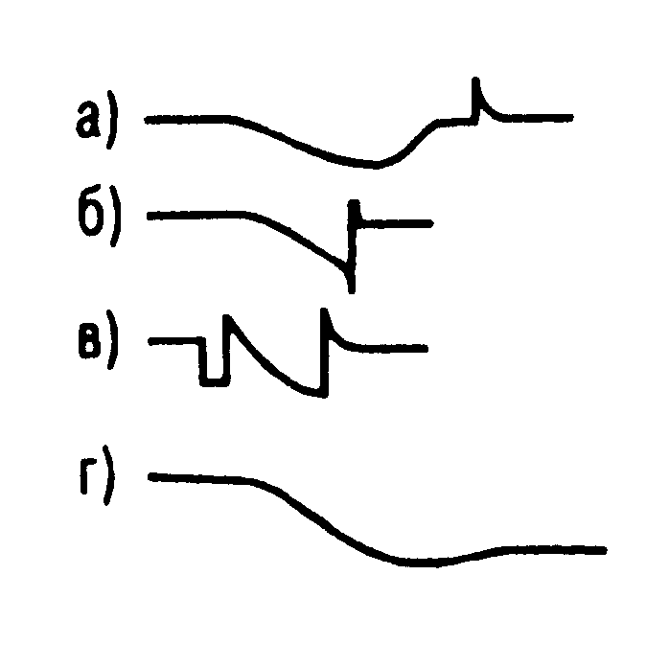
Пониження тиску в гальмівній магістралі:
а) зупинка та включення компресора в процесі руху поїзда;
б) те ж, але поїзд був зупинений через спрацювання гальм;
в) зміщення ручки крана машиніста в III положення, а потім її повернення в II положення через положення I
г)несправність редуктора (злам пружини, забитий фільтр)

Обрив гальмівної магістралі:
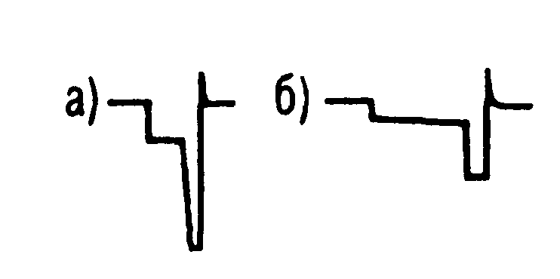
а) у голові поїзда; б) у хвості поїзда. У першому випадку після розриву застосоване ЕГ (необхідно ПСГ). У другому – пізнє виявлення машиністом обриву ГМ (більше 30 с) і застосування ПСГ.

Застосовано екстрене гальмування. Відправлення поїзда з незарядженою гальмівною магістраллю

Припинення спрацювання ЕПК, немає зупинки поїзда (є відключення автостопа – електромагніт ЭЭ)
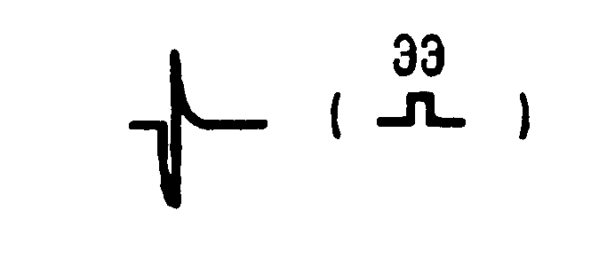

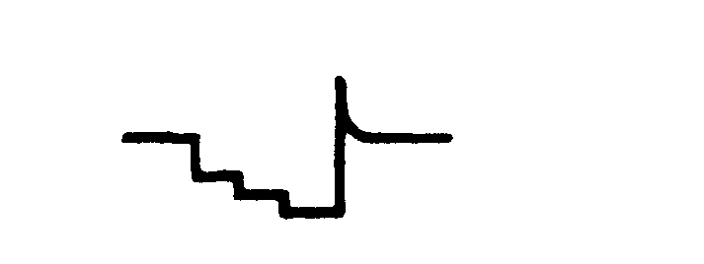
Взимку другий та третій ступінь гальмування
виконані зниженням тиску в гальмівній магістралі
менше 0,5 кгс/см²

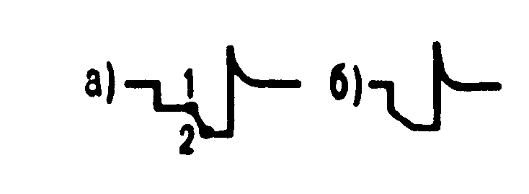
Помилки при використанні VА положення крана маш.:
а) застосування VА положення при 2-й ступені гальмування (лінія 1 – 2);
б) правильне гальмування (при 1-й ступені)

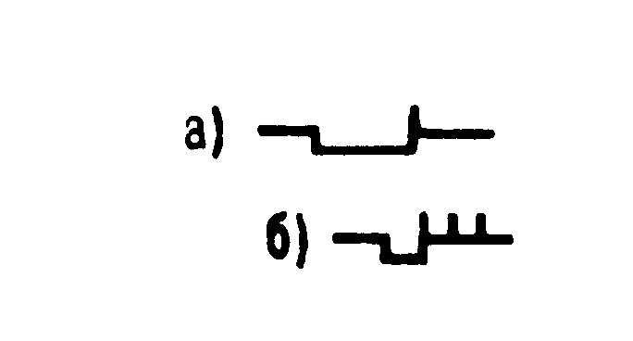
Гальмування ЕПТ з IV положенням крана машиніста:
а) безступінчате гальмування і відпуск;
б) ступінчатий відпуск (ступінчате гальмування не реєструється)

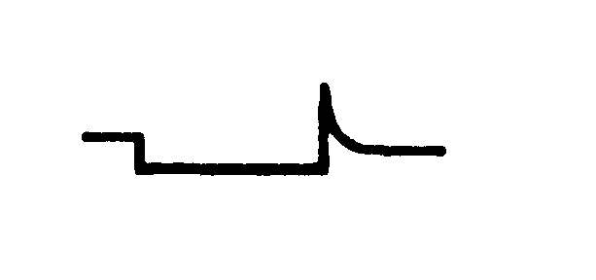

Тривале гальмування на 1-й ступені (вантажного
Поїзда більше 2,5 хв; пасажирського – 1,5 хв)

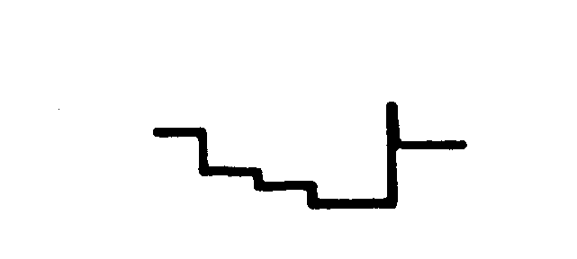

Низька ефективність гальм при проходженні на «Ж»
вогонь. На «Ч» вогонь машиніст не застосував ЕГ

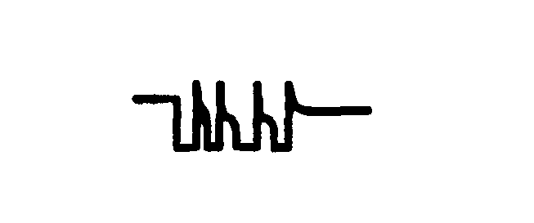
Часті гальмування. При великій швидкості виникає
небезпека виснаження ГМ. Немає часу (1 – 1,5 хв) для підзарядки ГМ, друга та подальші ступені величиною менше першої та попередніх.

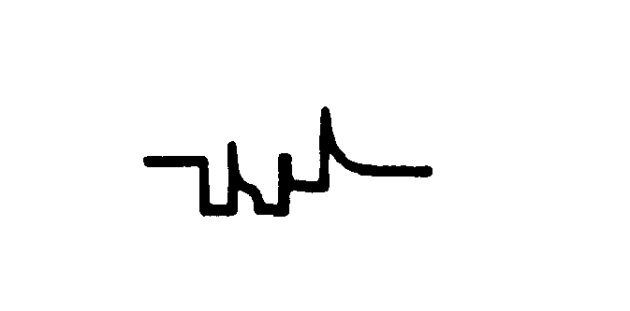
Неощадливі гальмування пасажирського поїзда,
короткочасний відпуск II положенням (допускається лише як виняток).

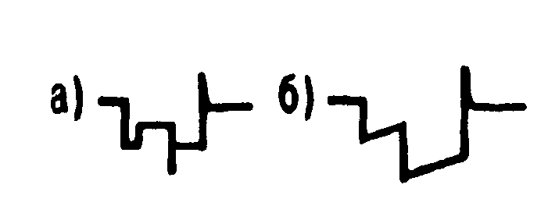
Завищення тиску ГМ при знаходженні ручки кранана машиніста в положенні перекриши, мимовільний відпуск гальм, немає ЕГ після 1-ї ступені при проходженні на «Ж», «Ч» вогні.
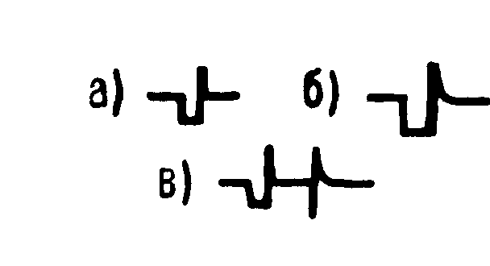
На стоянці (коли необхідно) немає випробування гальм:
а) немає потовщення лінії гальмування на стоянці; немає поштовху ручкою крана машиніста в I-е положення при відправленні;
б) правильний запис при випробовуванні без протяжки
в)правильний запис при випробуванні з протяжкою стрічки

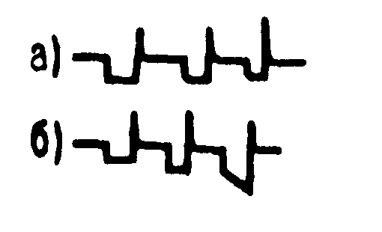
Неправильні дії:
а) при проходженні пасажирського поїзда на червоне світло, машиніст не застосував III положення (останнє гальмування виконано із IV положенням);
б) правильне гальмування з III положенням

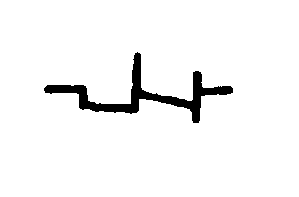

При обриві ГМ ручка крана машиніста поставлена замість V положення в положення I. Потім відбувається повторне самогальмування, немає гальмування V-м положенням.

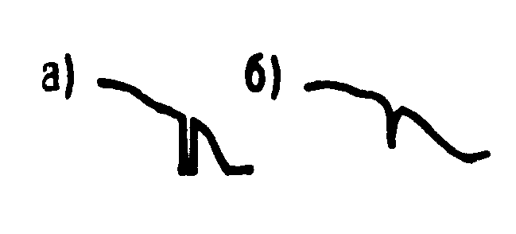
Юз першої (шостої; восьмої) колісної пари локомотива
(МВРС) по лінії швидкості:
а) тривалий; б) зрив на юз

11. Управління гальмами на швидкостемірній стрічці

11.1 Несправності кранів машиніста по запису на стрічці

Рис. 1
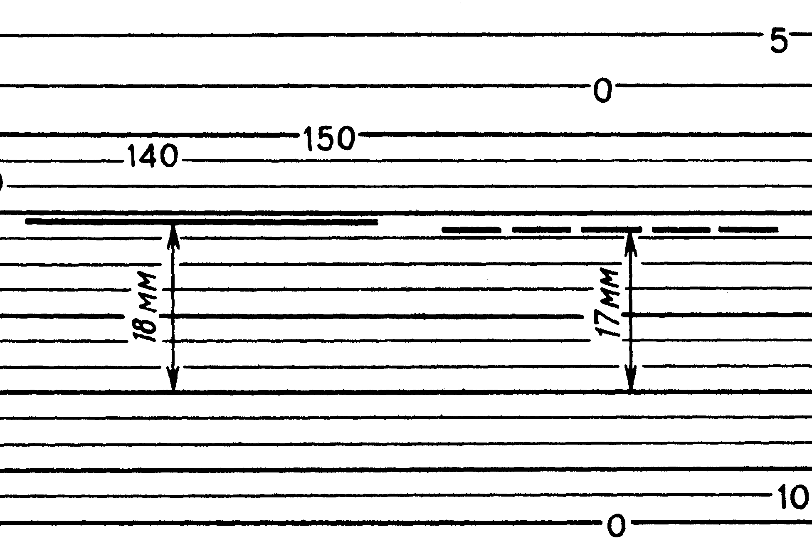
Лінія гальмівного писця записана при поїзному положенні ручки крана машиніста. Лінія розташована на відстані 18 мм (по вертикалі) від лінії 50 км/год, тобто при тиску в гальмівної магістралі потягу 5,8 кгс/см² (при нормі 5,5 кгс/см², що складе 17 мм). Це вказує на низьку чутливість редуктора крана машиніста (індикатор на 8 кгс/см²)
Рис. № 1

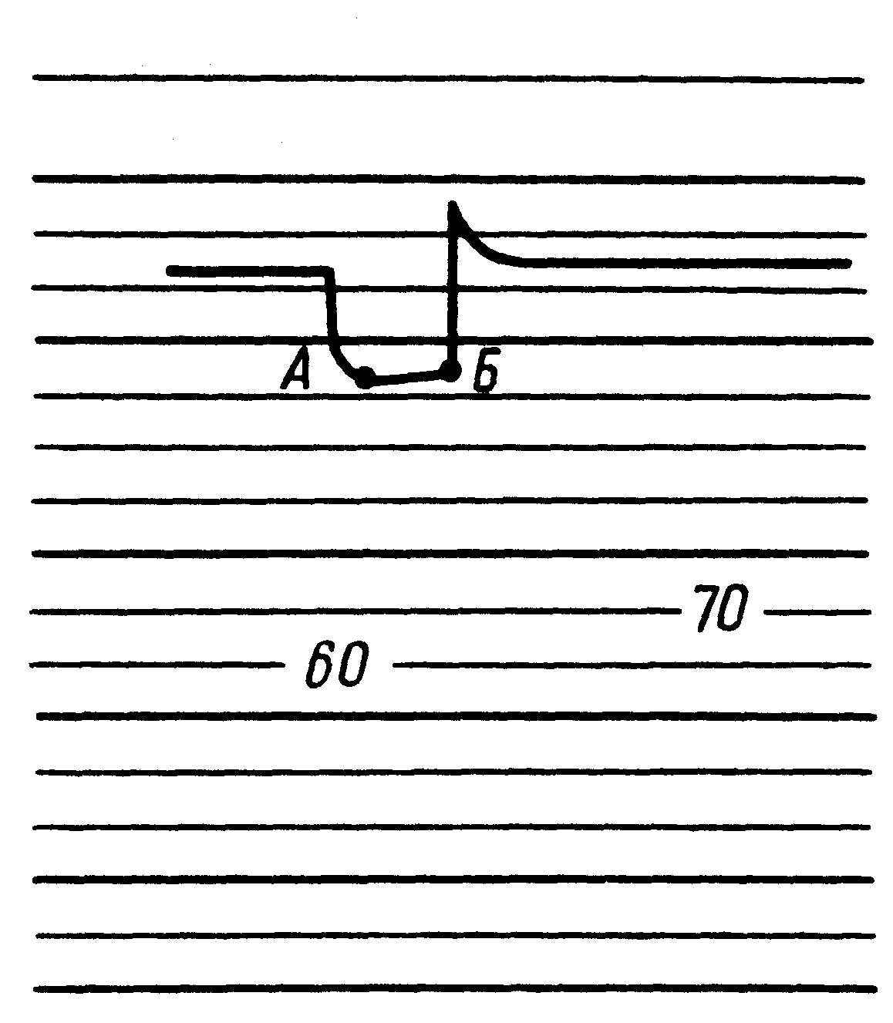
Рис. 2
Писець реєстратора тиску записав лінію АБ при положенні IV ручки крана машиніста, коли відбувається завищення тиску в гальмівній магістралі.
Це свідчить про пропуск повітря по золотнику.

Рис. № 2

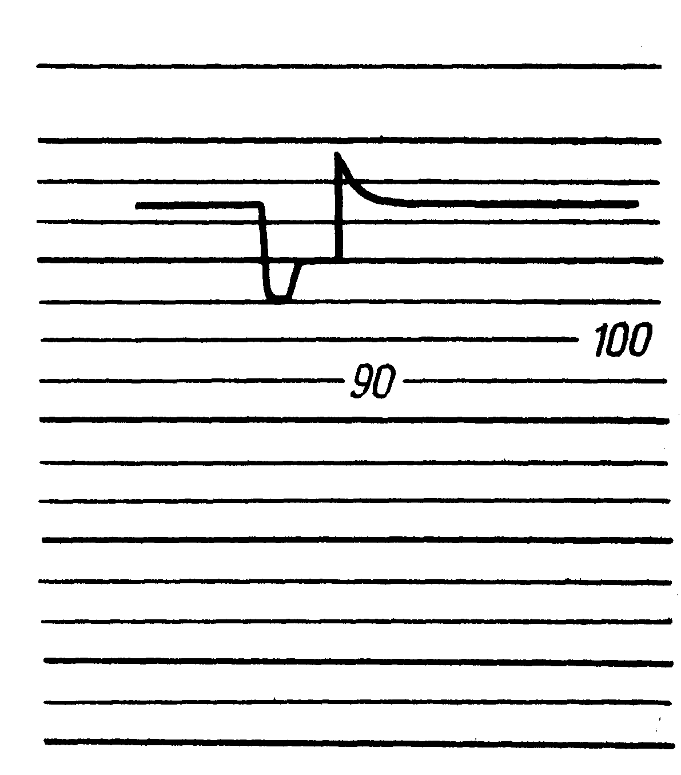

Рис. 3

Лінія гальмівного тиску записана при положенні IV ручки крана машиніста. При цьому спостерігається стрибкоподібне завищення тиску в гальмівній магістралі, що указує на низьку чутливість, заїдання зрівнювального поршня.

Рис. № 3

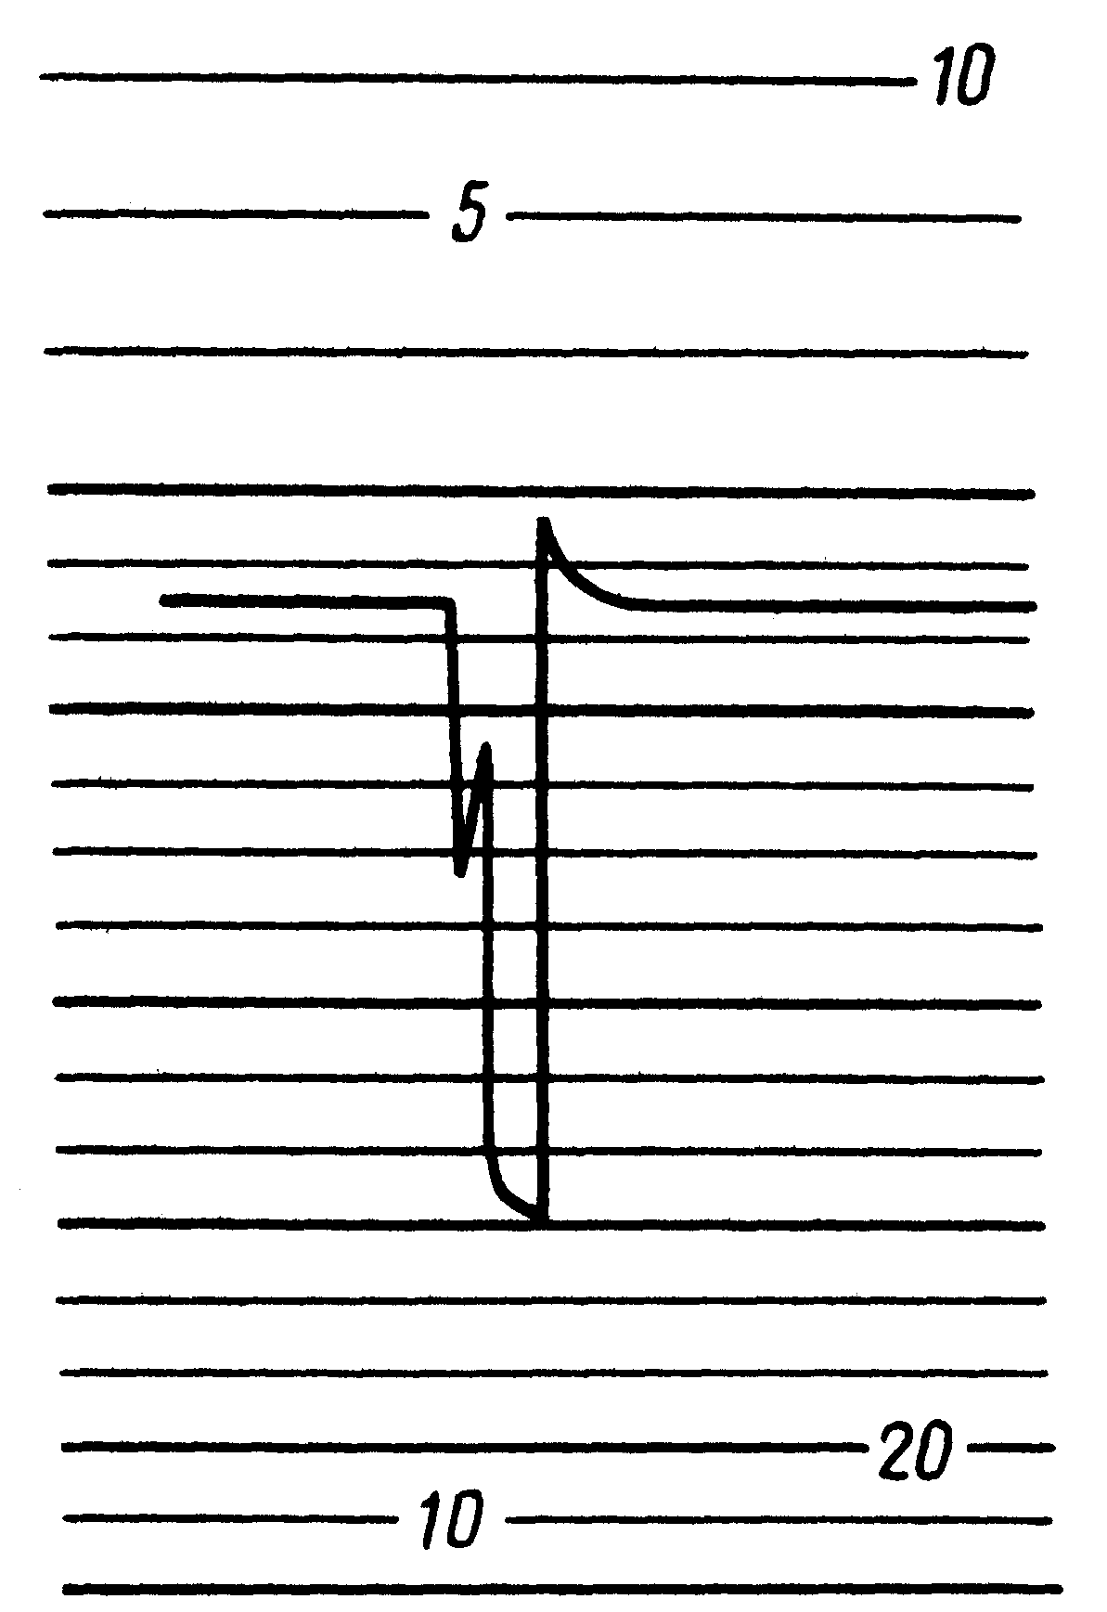
Рис. 4

Лінія гальмівного тиску записана при положенні VI ручки крана машиніста. Коли тиск в гальмівній магістралі склав біля 3 кгс/см², відбулося різке підвищення тиску в ній на 0,3 – 0,4 кгс/см², а потім падіння до нуля темпів розрядки зрівняльного резервуару.
Цей запис може свідчити про залужування (засмічення) каналів випуску повітря з об’єму зрівнювального резервуара.

Рис. №4
Рис.5
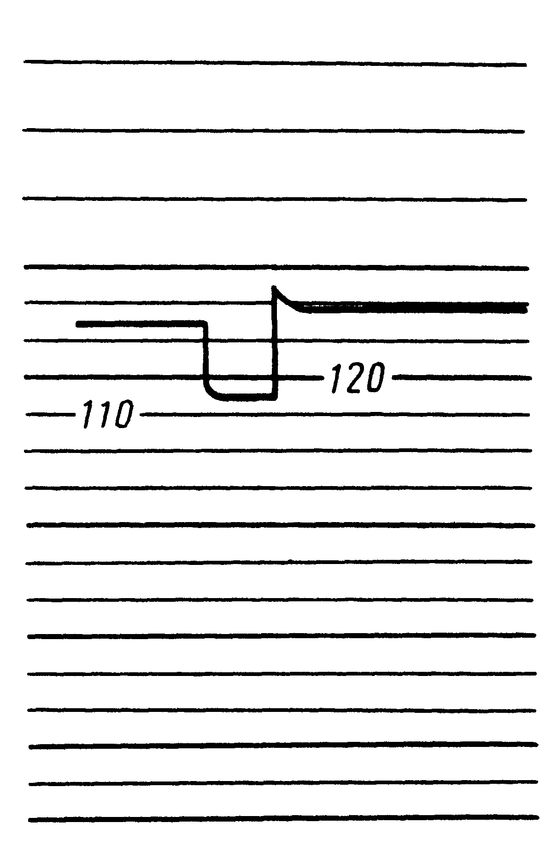

При положенні II ручки крана машиніста після відпуску гальм не ліквідується надзарядний тиск.
Цей запис може свідчити про пропуск повітря через живильний кран редуктора або по золотнику темпом, рівним темпу ліквідації над зарядного тиску стабілізатора.

Рис. № 5

Рис. 6
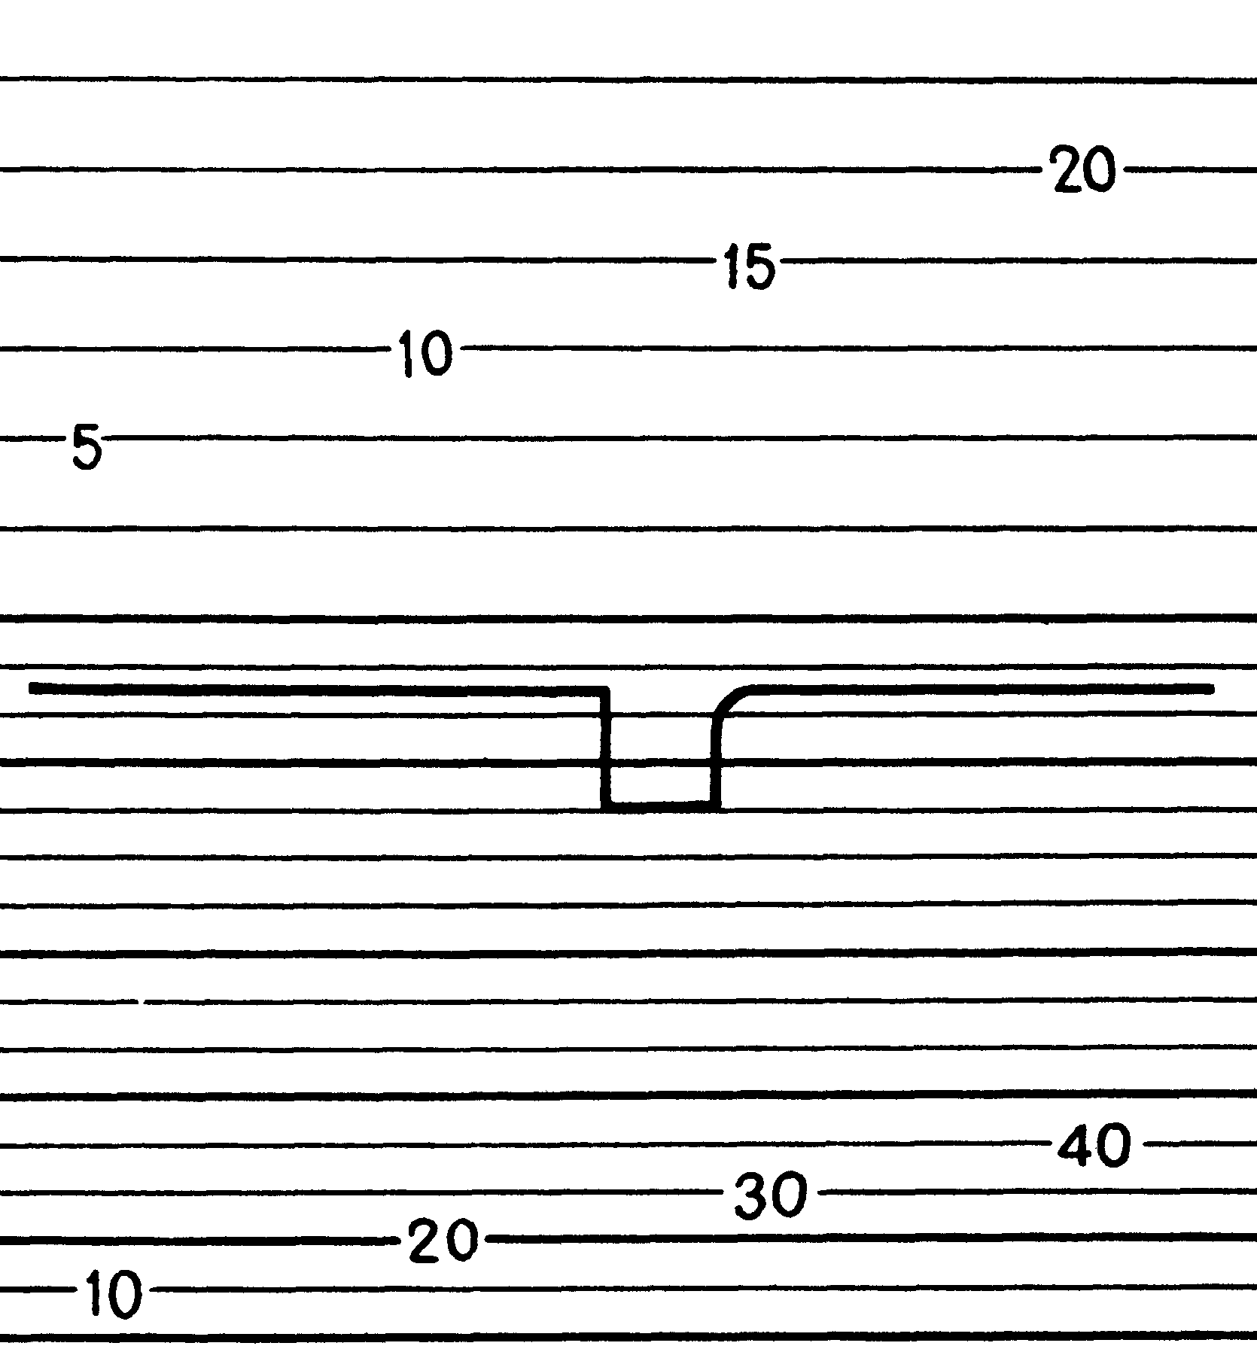
На стрічці представлений запис ступеня гальмування. При відпустці гальм (навіть положенням II ручки крана машиніста) тиск в гальмівній магістралі повинен підвищуватися до 6,0 – 6,5 кгс/см², у теж час на записаній лінії тиску при відпустці гальм положенням I відсутній характерний для цієї дії «спис», що указує на несправність крана машиніста або реєструючого пристрою швидкостеміра.

Рис. № 6

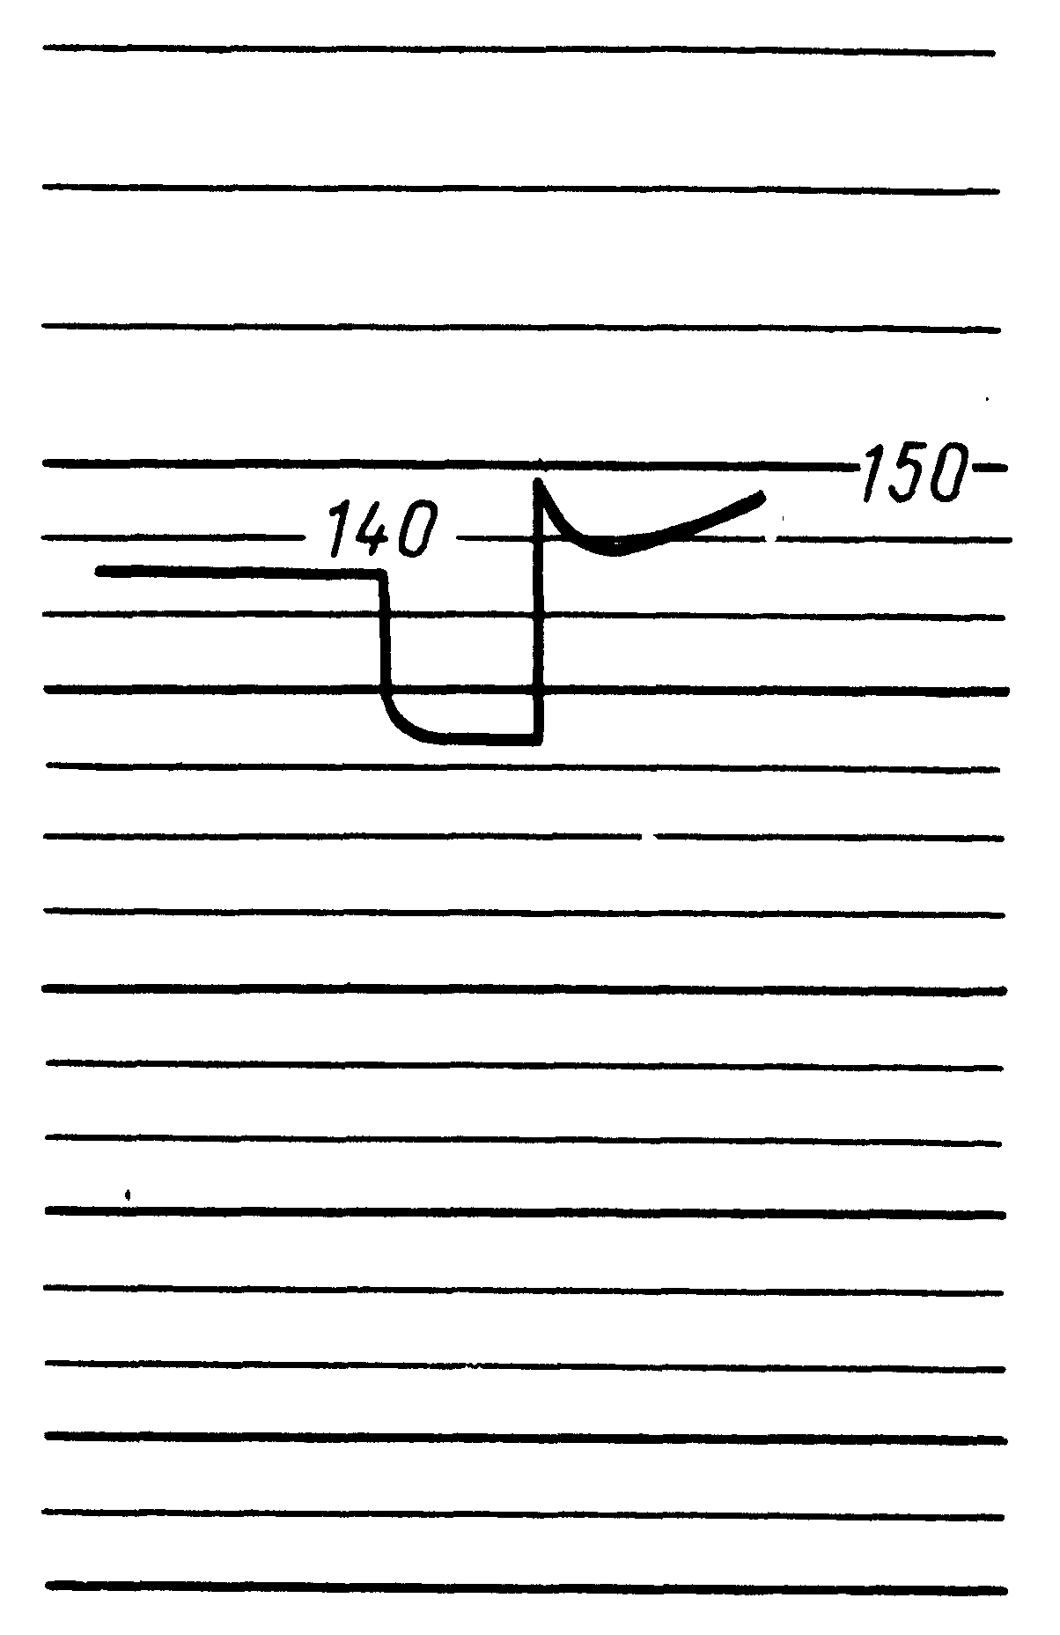
Рис. 7

Після відпуску гальм положенням I ручки крана машиніста відбувається завищення тиску в гальмівній магістралі.
Причиною такого запису може бути пропуск повітря живильним клапаном редуктора або золотником крана машиніста.

Рис. № 7

Рис. 8
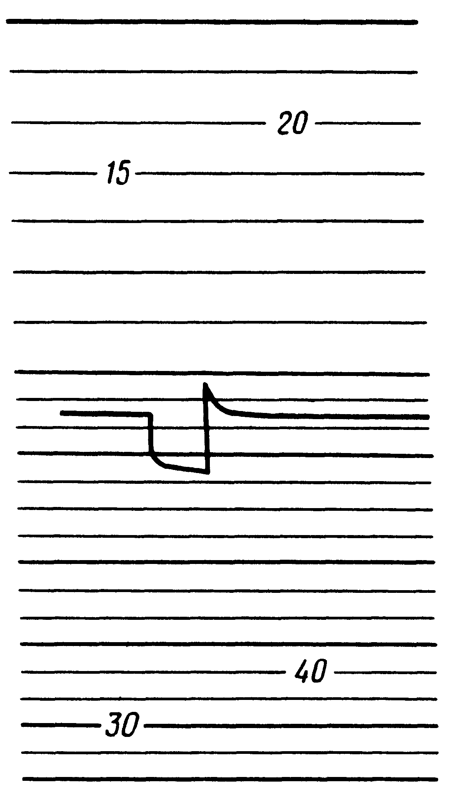

Писець реєстратора тиску записав лінію при положенні IV ручки крана машиніста. Тиск в гальмівній магістралі знижується темпом, що перевищує темп падіння тиску в зрівнювальному резервуарі при нормальній його щільності.
Це вказує на пропуск повітря по кільцю зрівнювального поршня.

Рис. № 8

Рис. 9
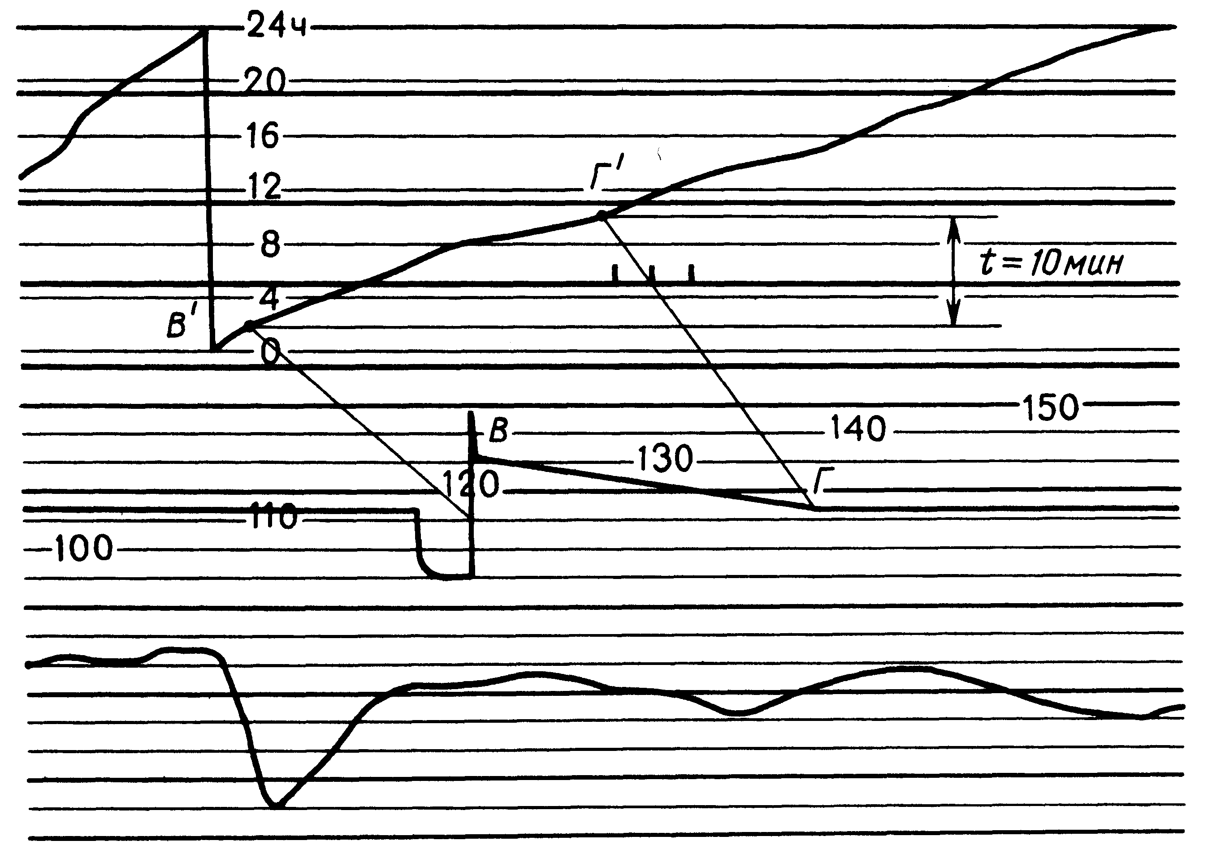
Приклад запису на швидкостемірній стрічці повільного переходу з над зарядного тиску в гальмівній магістралі. Крива ВГ характеризує неправильне регулювання стабілізатора або засмічення в нім каліброваного отвору діаметром 0,45 мм. Можливий також пропуск живильного клапана редуктора.
Рис. № 9

11.2 Приклади неправильних дій при управлінні гальмами

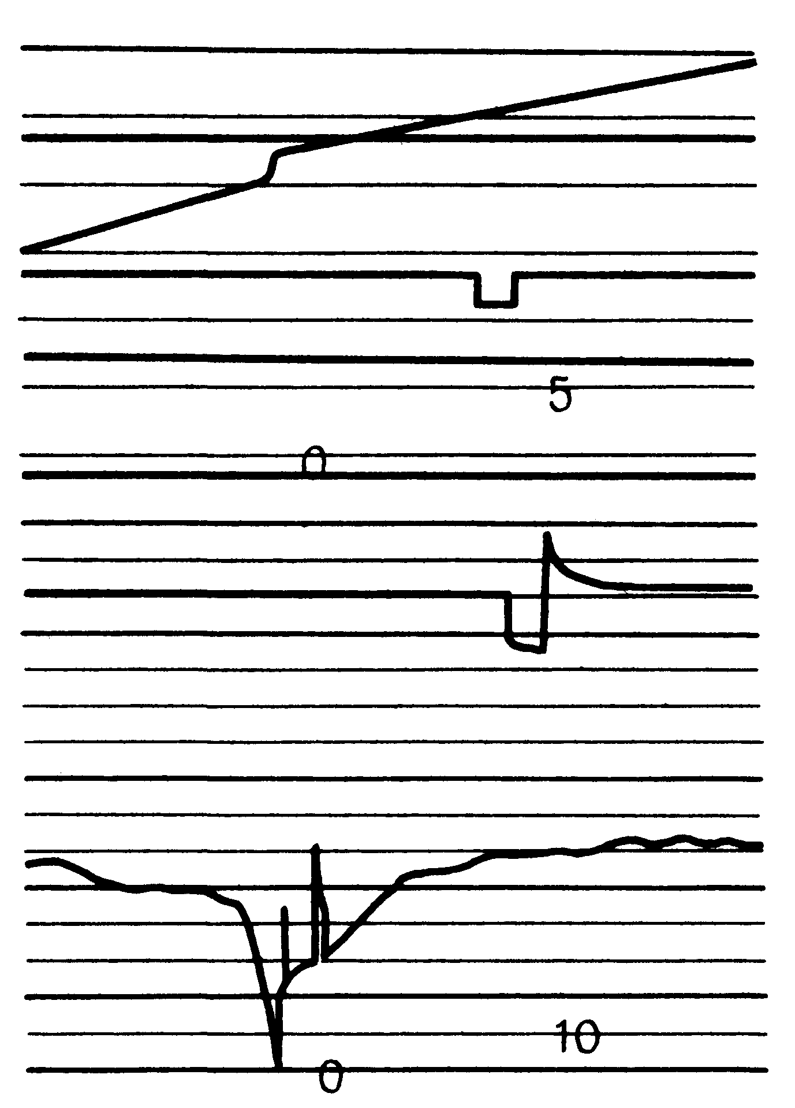
Рис. 1
Поїзд був зупинений ступенем гальмування 0,7 кгс/см². Машиніст виконав відпуск гальм та через 1 хв привів поїзд до руху, а повинен був почати рушання з місця (при повітророзподільниках, увімкнених на рівнинний режим), почекавши час на повний відпуск автогальм не менше, ніж через 1,5 хв.
По запису писця швидкості видно, що поїзд пішов важко, про що свідчить наявність боксування колісних пар.
Рис. 1
Рис. 2
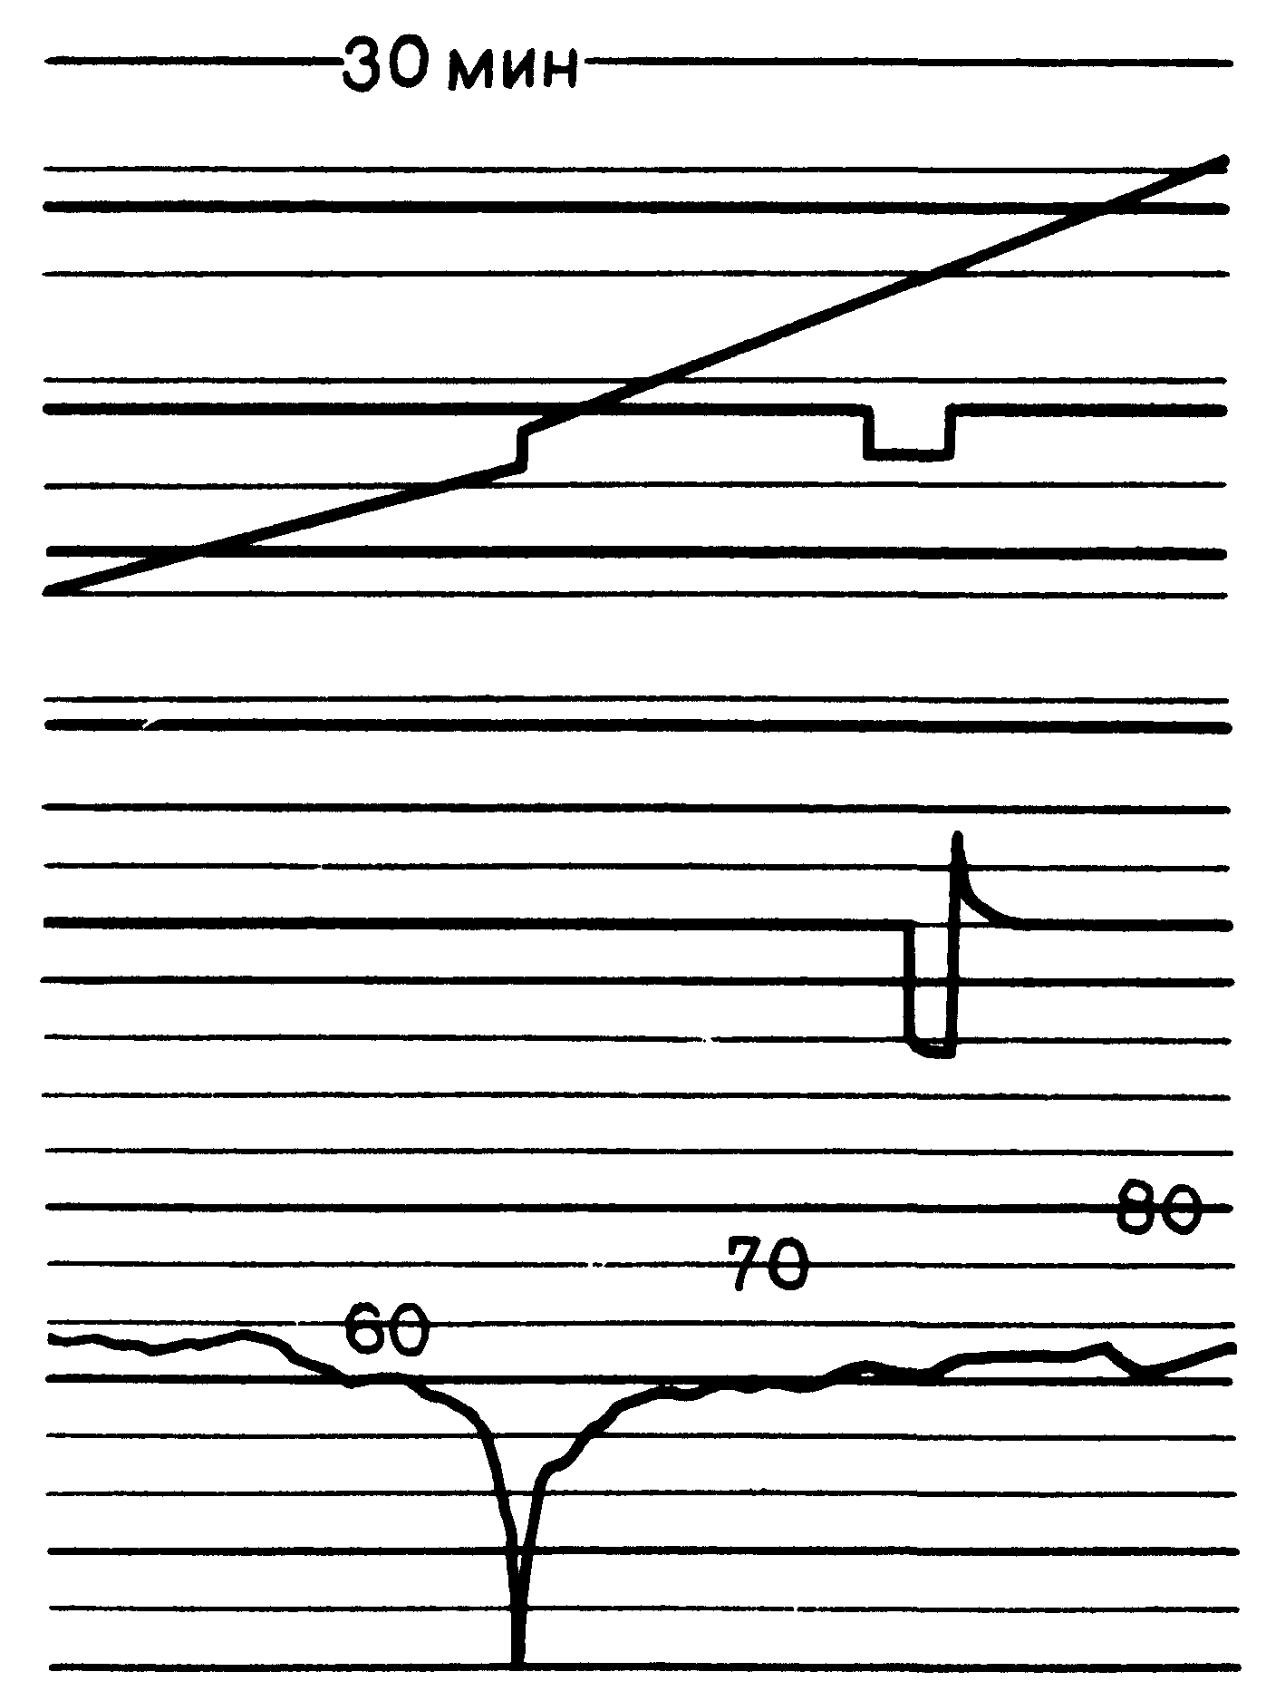
Машиніст зупинив поїзд із застосуванням повного службового гальмування.

Простояв приблизно 1 хв і привів поїзд в рух, а повинен був почекати (при повітророзподільниках, включених на рівнинний режим) не менше 2 хв.

Рис. 2

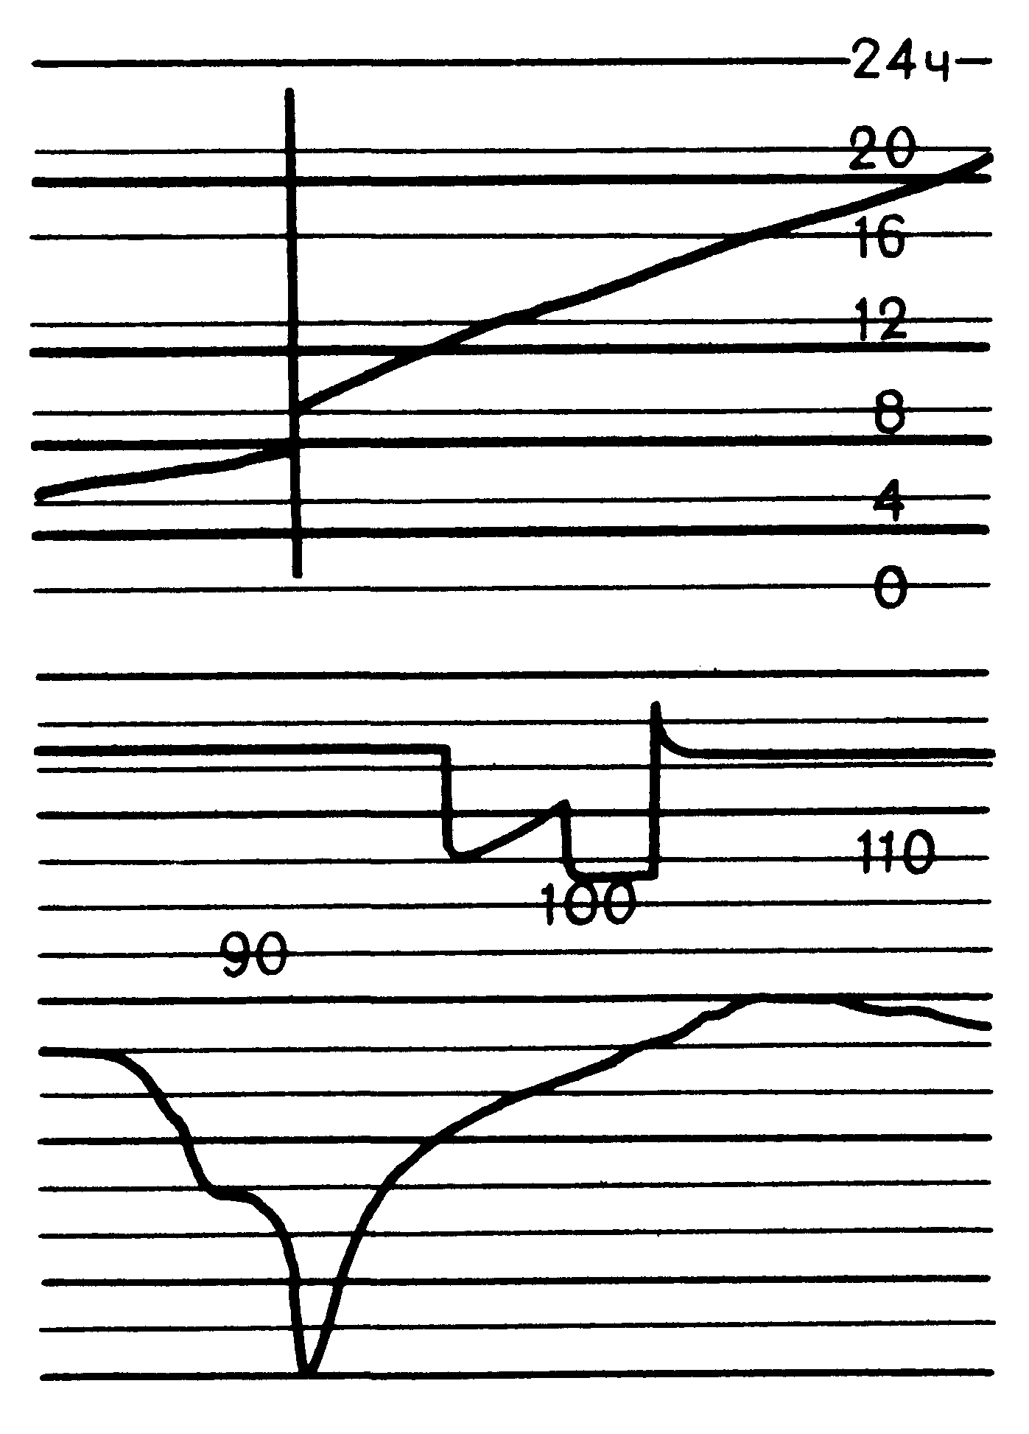
Рис. 3
У поїзді відбувся мимовільний відпуск гальм у наслідок завищення тиску в гальмівній магістралі. Підвищення швидкості поїзда при гальмуванні – ознака можливої відмови автогальм, що вимагає негайної зупинки екстреним гальмуванням.
В даному випадку машиніст своєчасно замітив припинення гальмівного ефекту, але замість екстреного провів тільки ступінь гальмування

Рис. № 3

Рис. 4
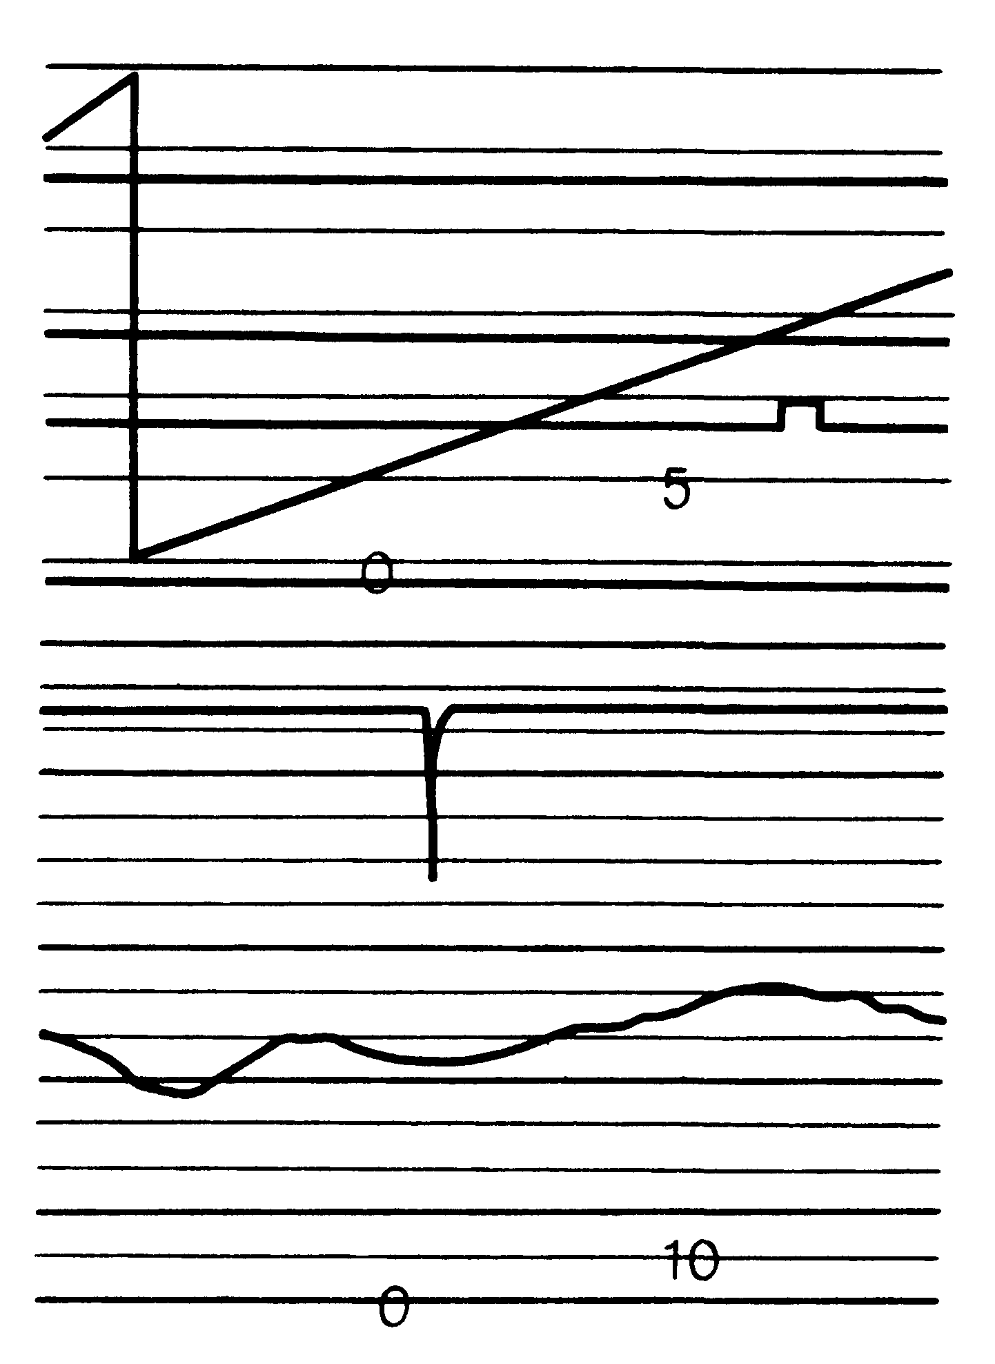
На стрічці показаний випадок, коли спрацював автостоп і відбулося екстрене гальмування. Машиніст замість того, щоб поставити ручку крана машиніста в положення VI, перервав дію автостопа ключем електропневматичного клапана ЕПК – 150.
В результаті цих неправильних дій розрядка гальмівної магістралі припинилася і автогальма спрацювали на відпуск

Рис. № 4

Рис. 5
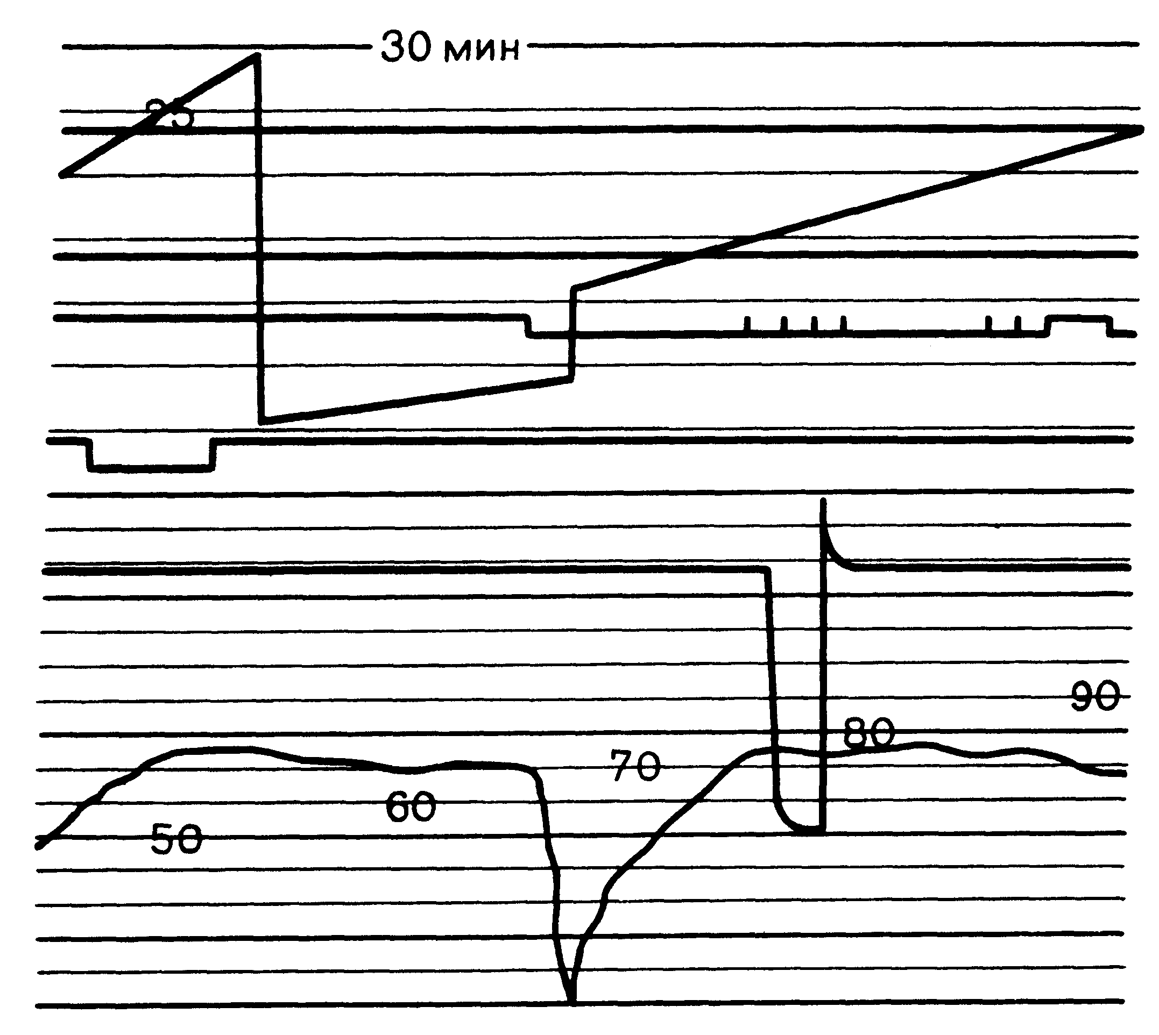
На стрічці показаний приклад гальмування автостопом (з постановкою ручки крана машиніста в положення VI) при проходженні поїзда на жовтий вогонь локомотивного світлофора через не підтвердження пильності машиністом (пізнє натиснення на рукоятку пильності).

Рис. № 5

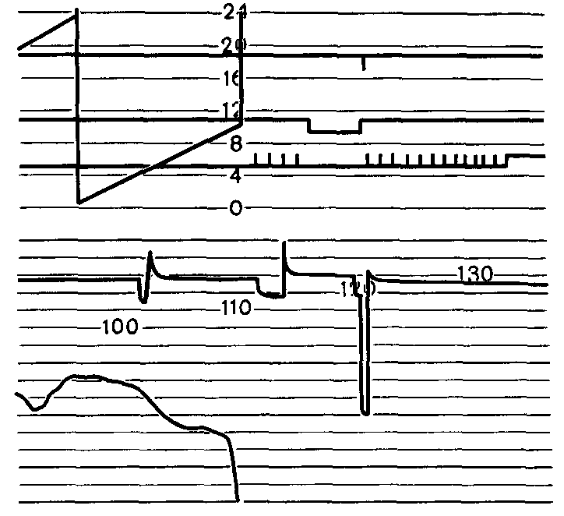
Рис. 6
На фрагменті швидкостемірної стрічки видно, що було виконано екстрене гальмування через пізнє застосування машиністом автогальм перед червоним сигналом світлофора і, як наслідок, допущений проїзд заборонного сигналу.

Рис. № 6

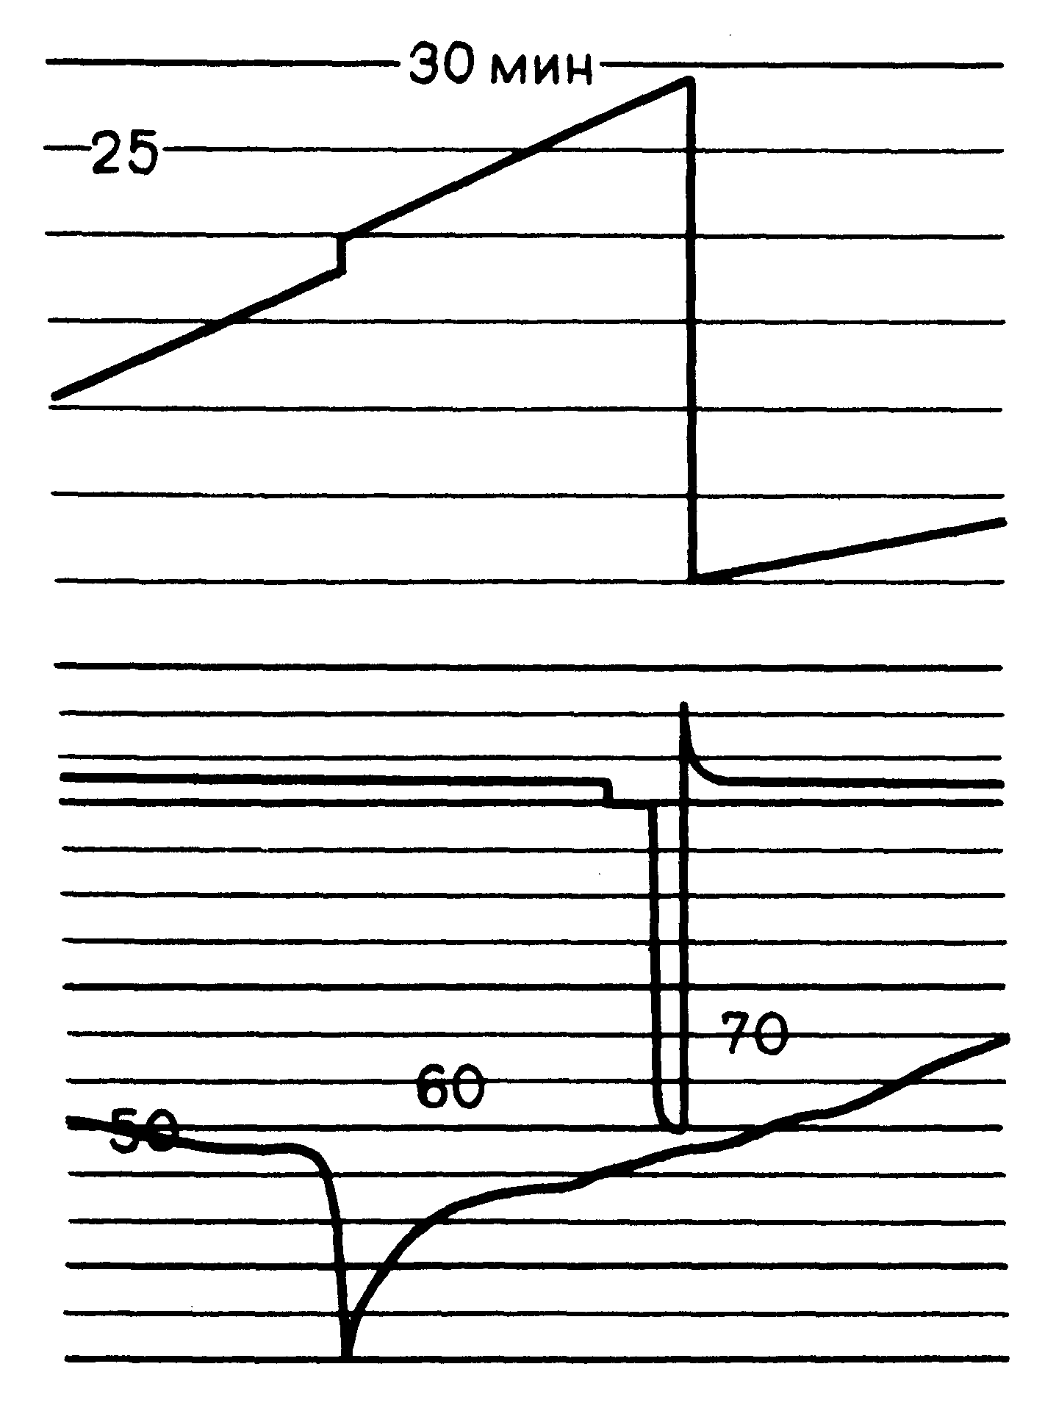
Рис. 7

Машиніст пізно зреагував на падіння тиску у гальмівній магістралі поїзда.
Застосував екстрене гальмування тільки після того як проїхав 520 м шляху.

Рис. № 7

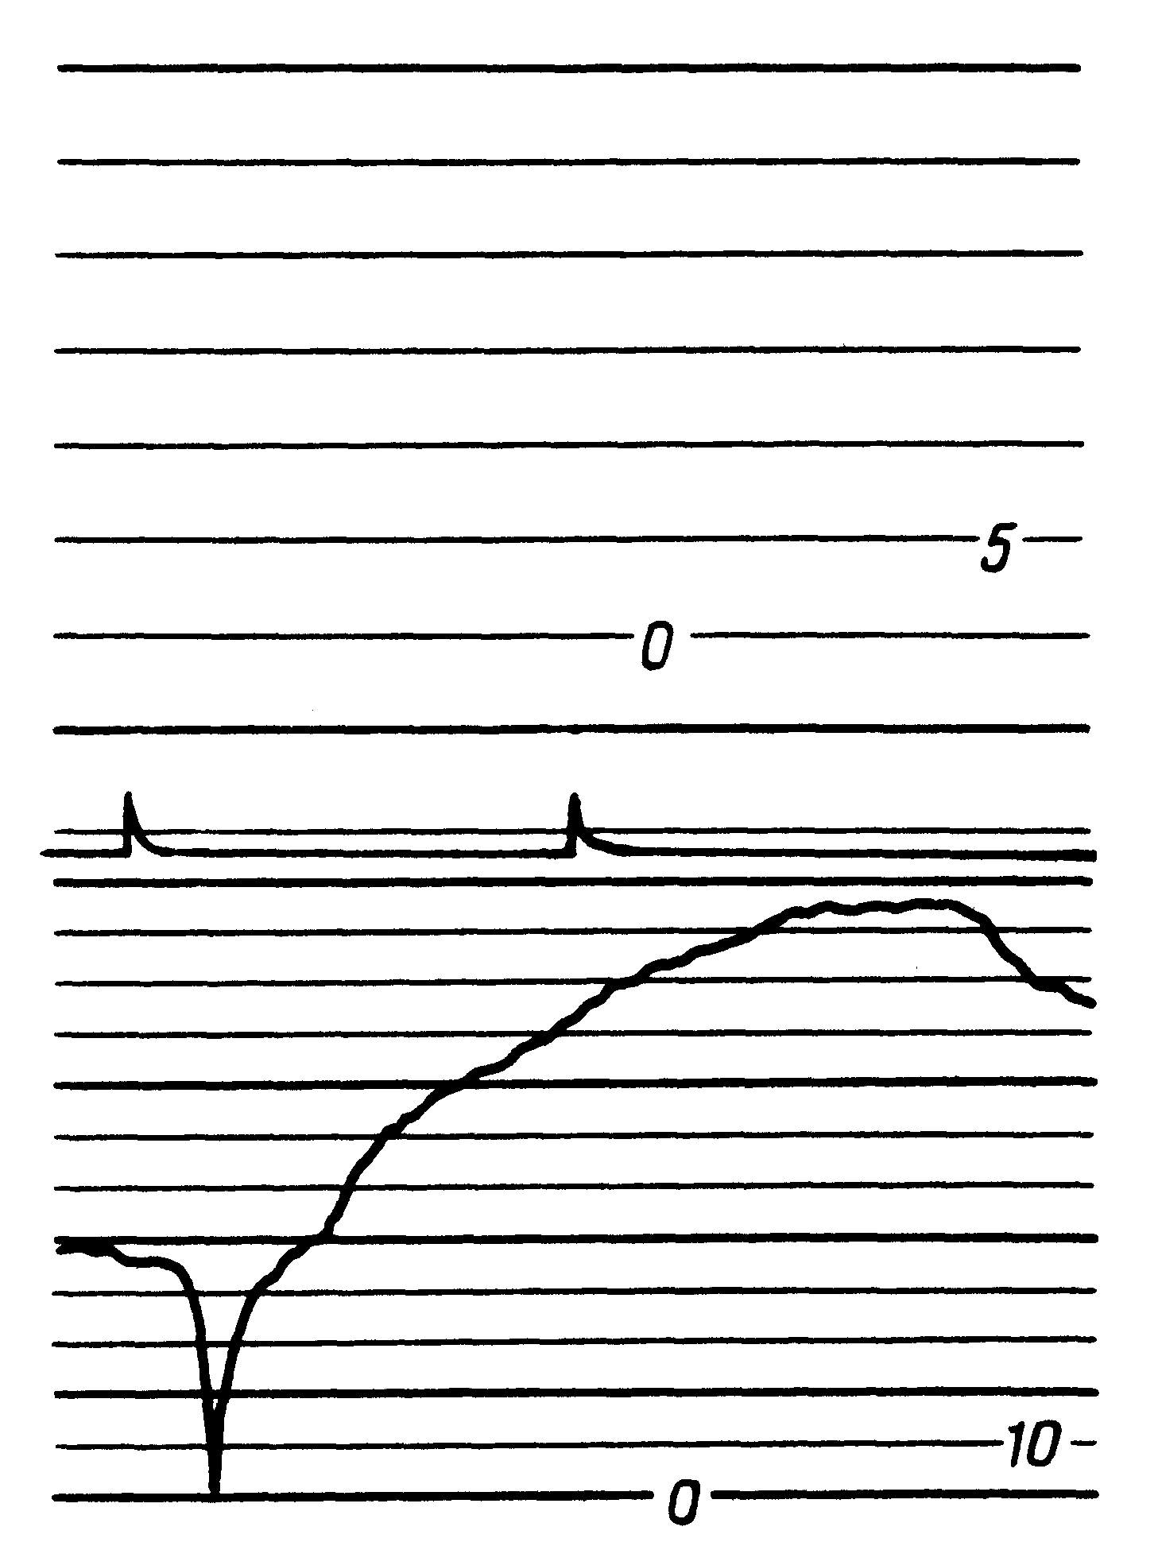
Рис. 8

Слідуючи з пасажирським поїздом на електропневматичних гальмах (ЕПГ), машиніст, прибуваючи на станцію із зупинкою, виконав гальмування без розрядки гальмівної магістралі

Рис. № 8

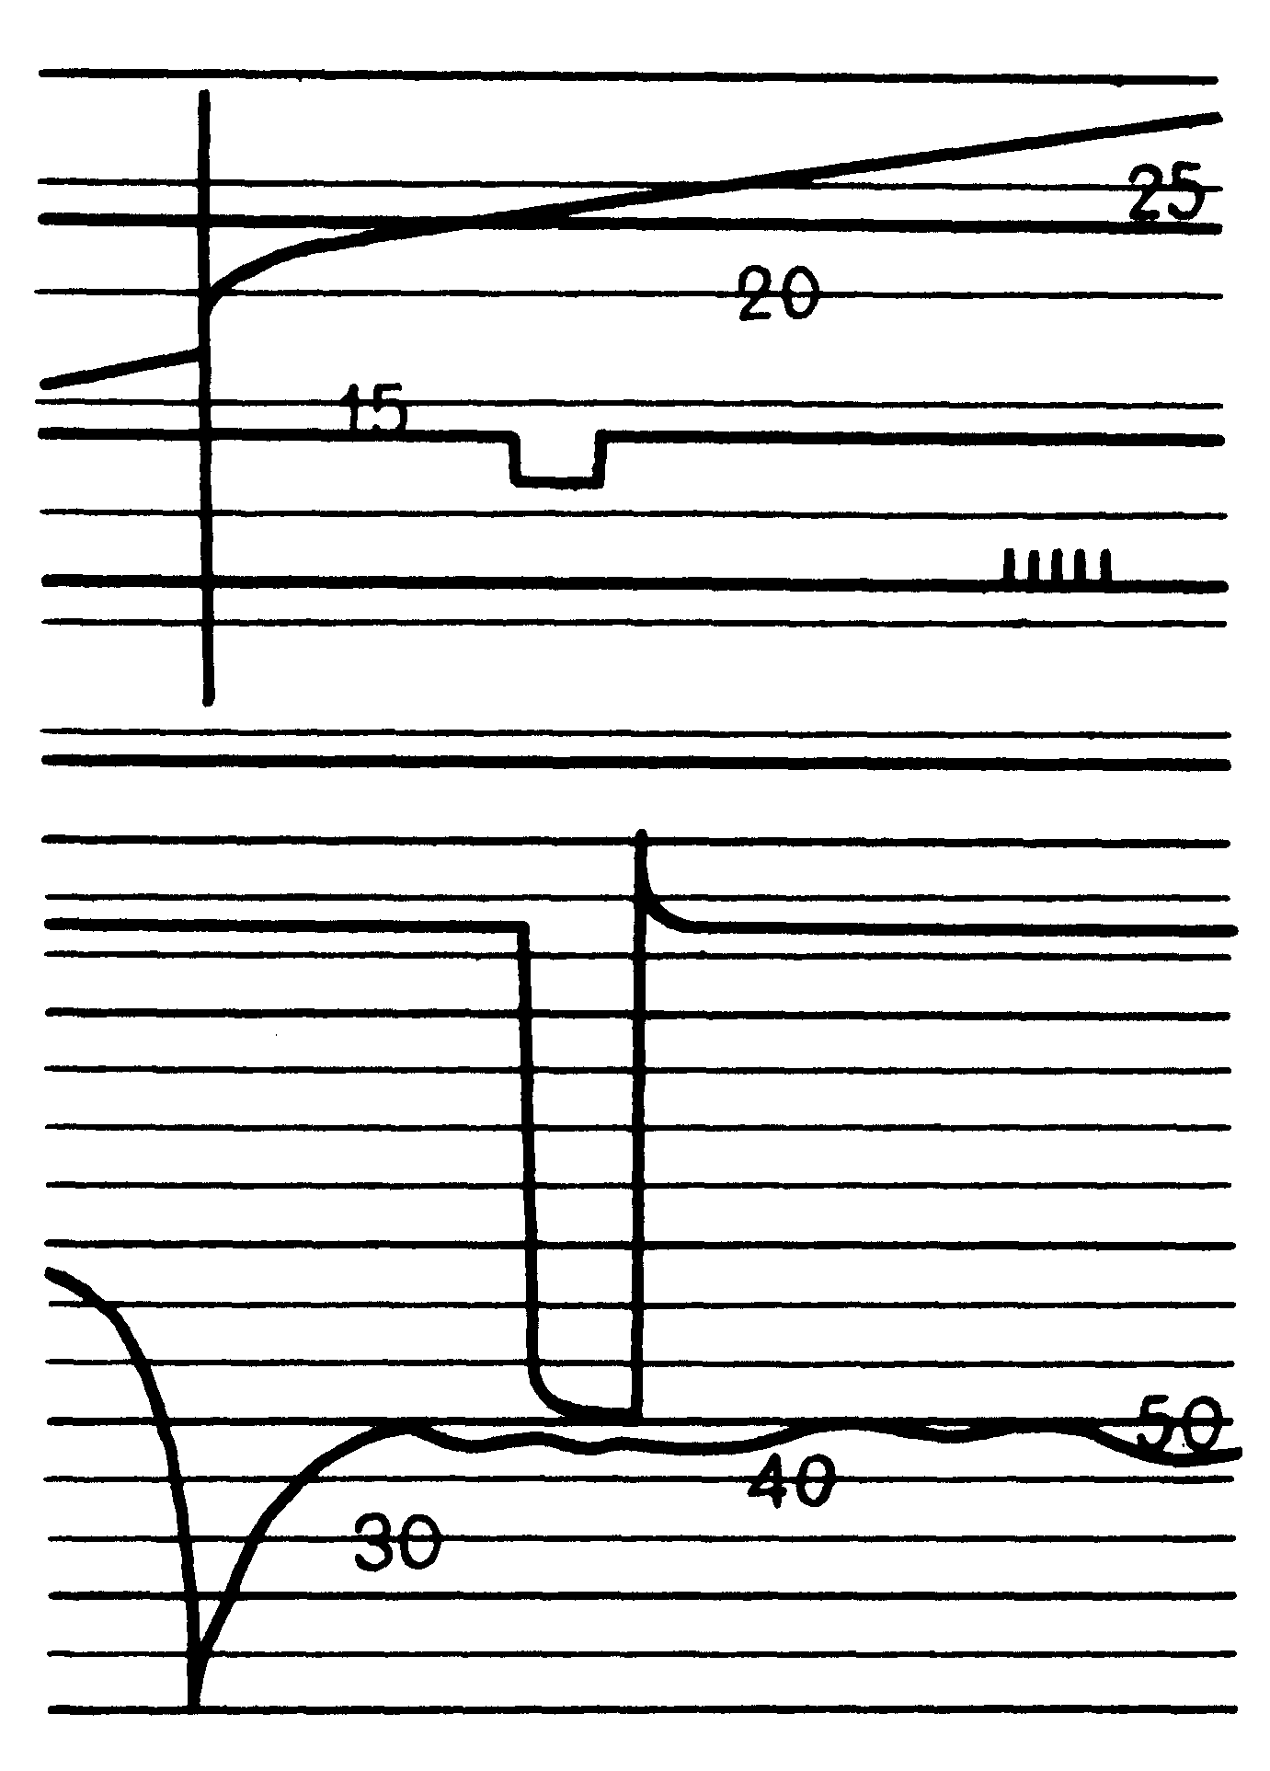
Рис. 9

Машиніст застосовує екстрене гальмування при появі вогню «ЧЖ» на локомотивному світлофорі відразу ж після зеленого.
Подальший час стоянки поїзда склав 33 хв.

Рис № 9
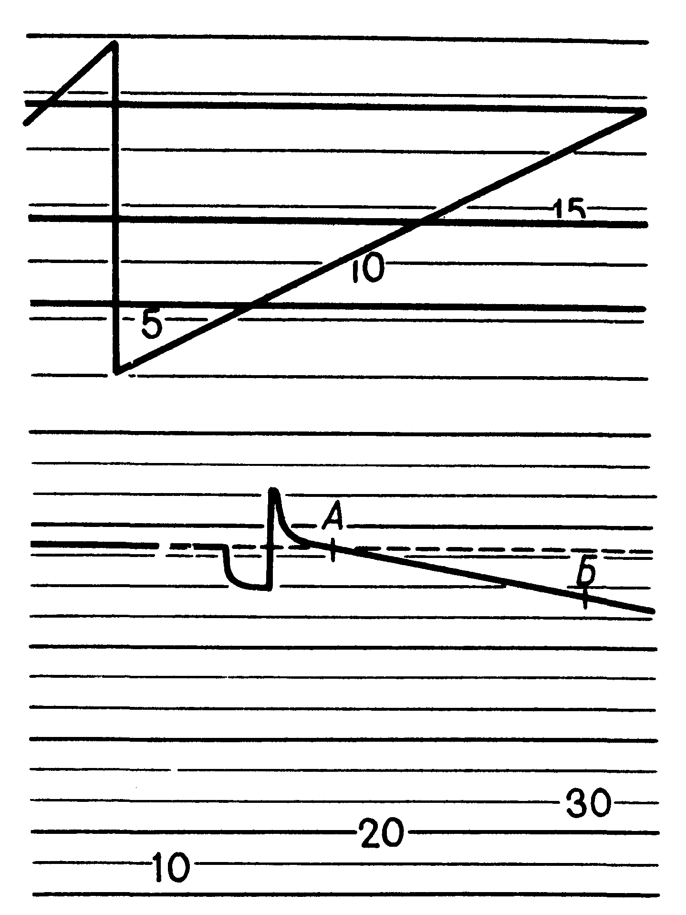
Рис. 10

На швидкостемірній стрічці записано пониження тиску в гальмівній магістралі при прямуванні з пасажирським поїздом.
Крива АБ характеризує неправильну установку ручки крана машиніста після відпуску у положенні II (зсув ручки крана машиніста у бік положення III більш ніж на 5º).

Рис. № 10

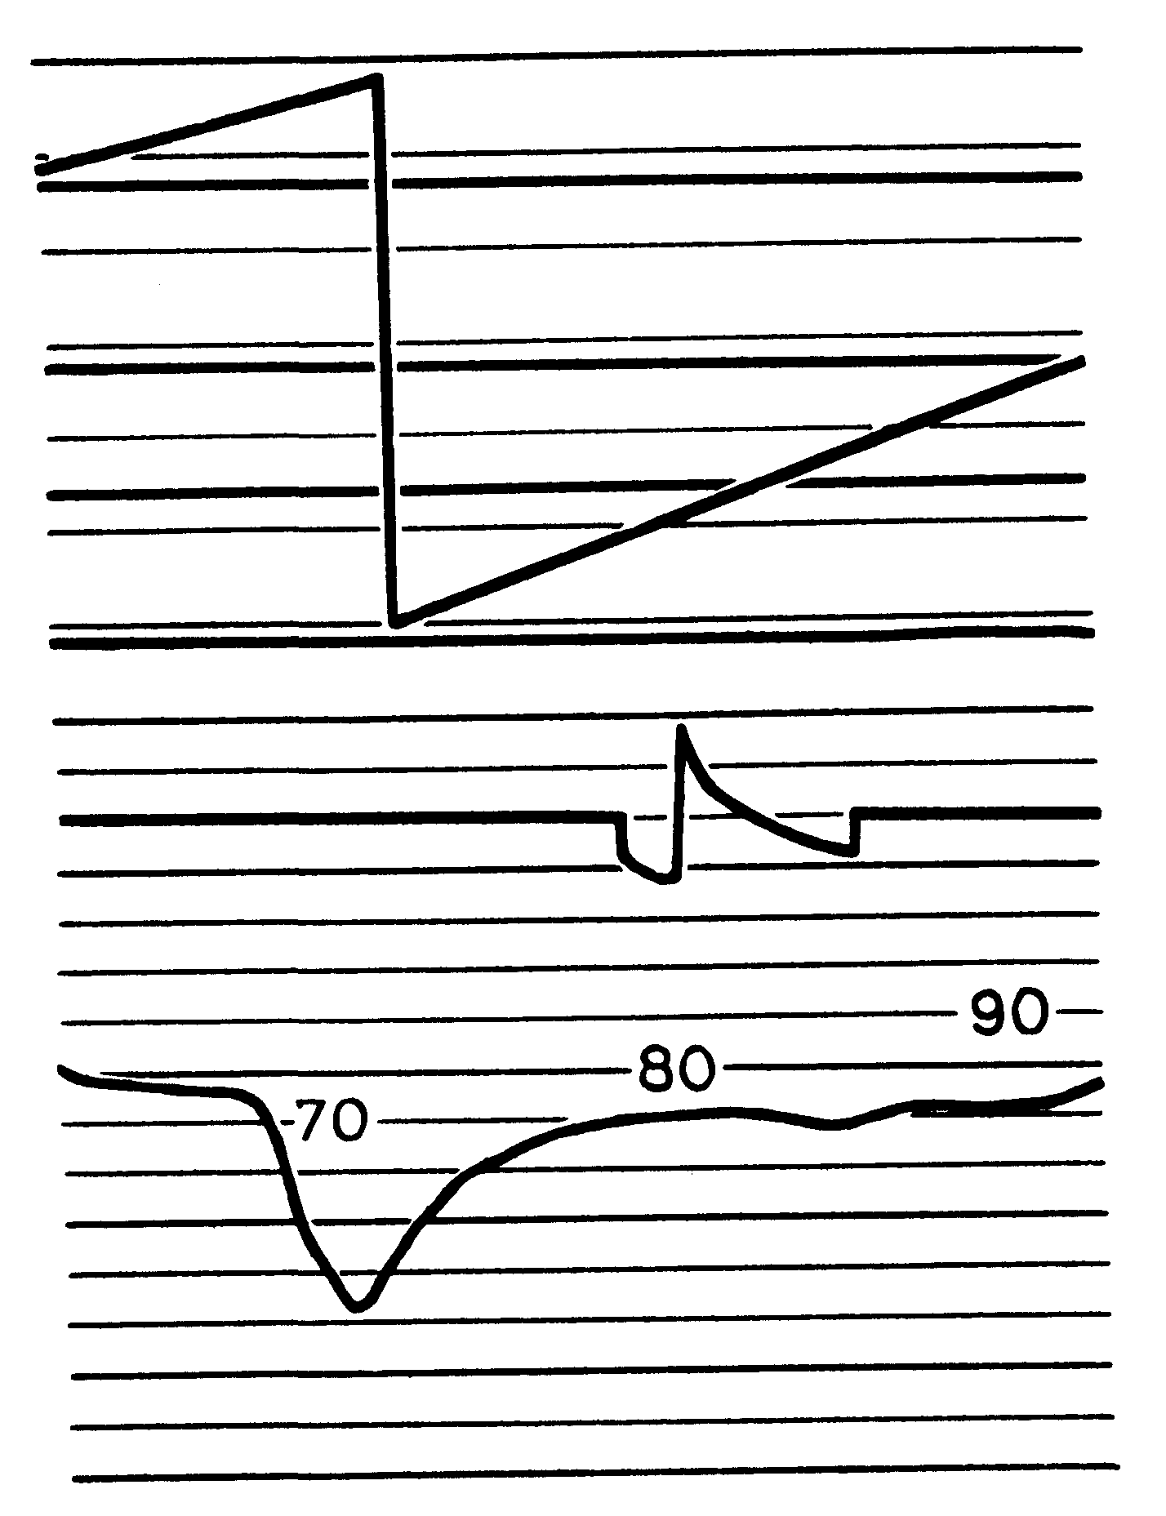
Рис. 11
З цього фрагмента швидкостемірної стрічки можна зробити висновок, що при веденні поїзда машиніст нечітко постановив ручку крана машиніста в положення II, зрушивши її в положення III (перекриша без живлення).
В результаті цього допущено пониження тиску в гальмівній магістралі.
Після того, як машиніст замітив пониження тиску він перевів ручку крана в положення II.

Рис. № 11

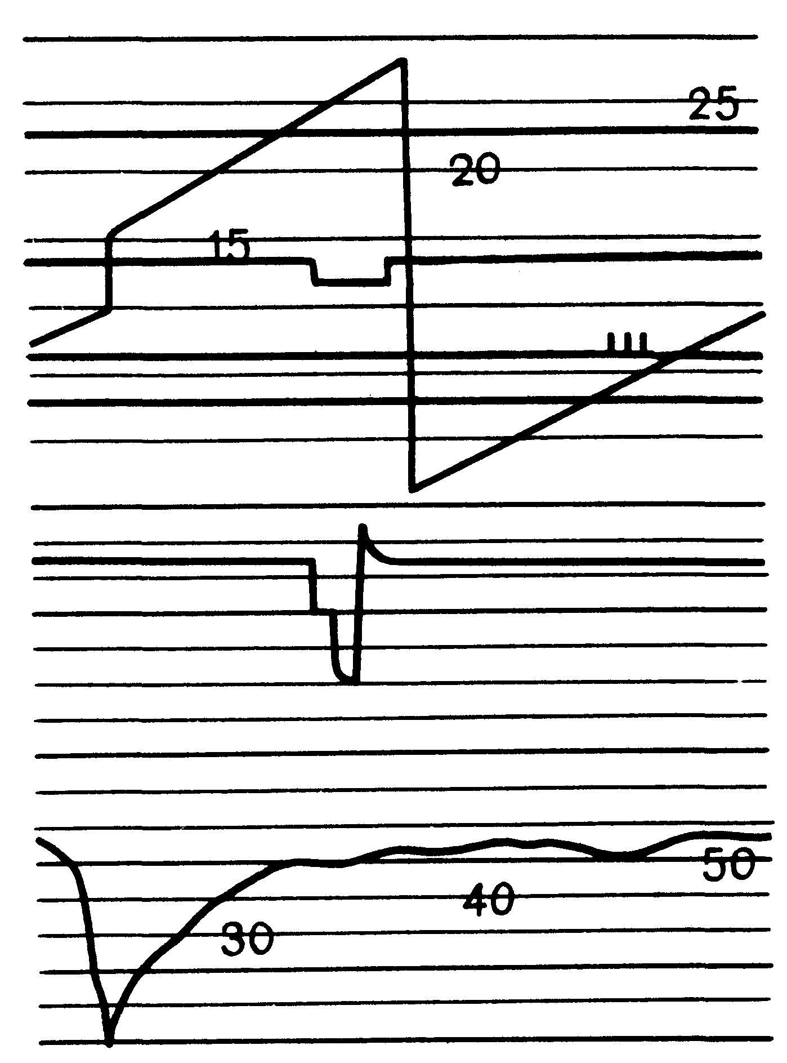

Рис. 12

При веденні вантажного поїзда машиніст застосував службове гальмування, знизивши тиск в гальмівній магістралі на 0,7 кгс/см². Потім застосована ще одна ступінь гальмування розрядкою 1,5 кгс/см², що є неправильним, оскільки подальші ступені гальмування треба виконувати зниженням тиску в магістралі від 0,3 до 1 кгс/см² в залежності від необхідності та умов ведення поїзда.

Рис. № 12
Рис. 13
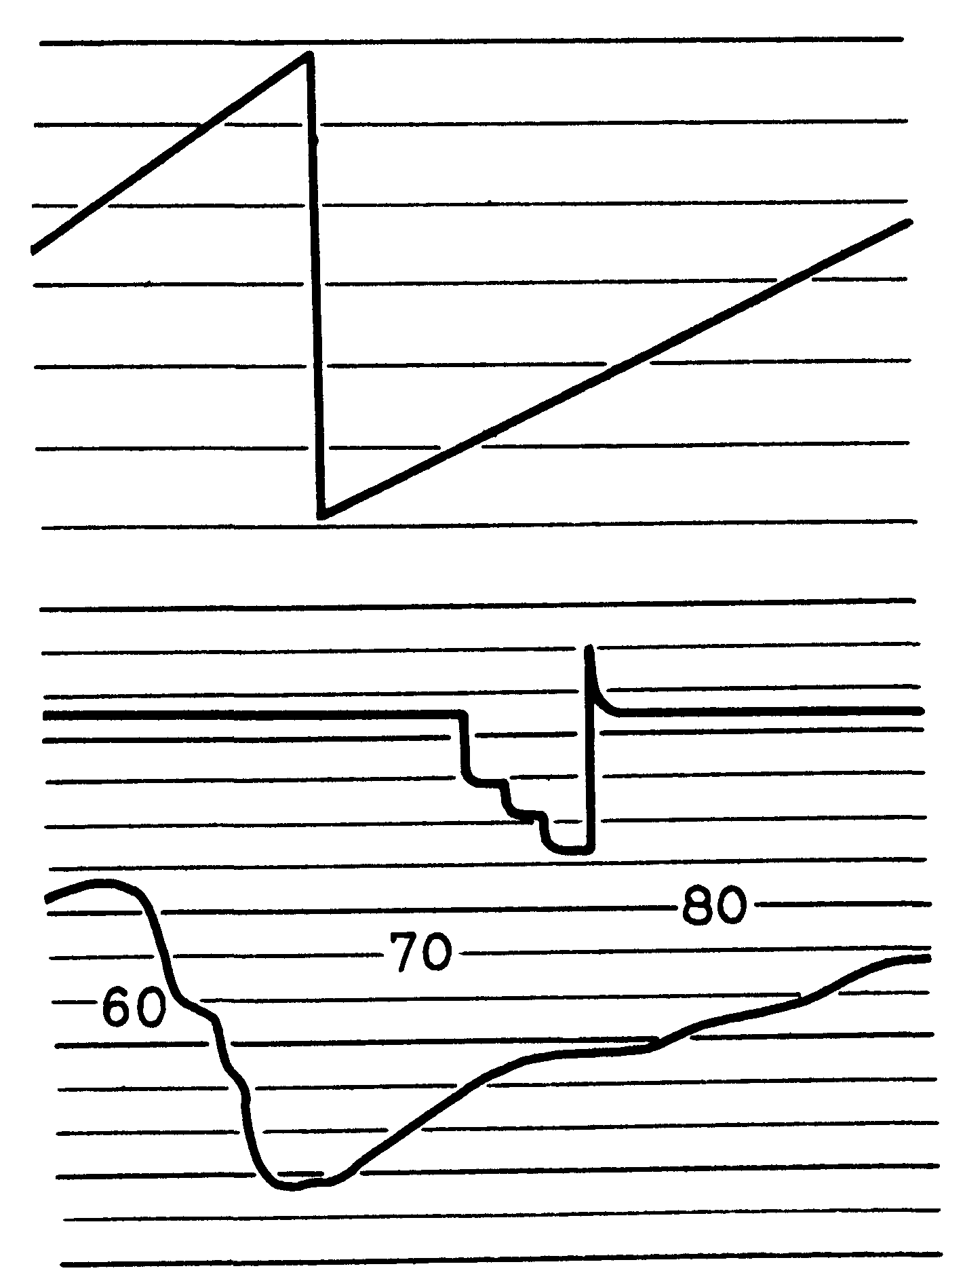
На фрагменті стрічки зареєстровано ступінчате гальмування із зниженням тиску в гальмівній магістралі нижче 3 кгс/см² та наступним відпуском без зупинки поїзда.
У разі зниження тиску у магістралі нижче 3,5 кгс/см² при гальмуванні на спуску необхідно зупинити поїзд та зарядити його гальмівну мережу до встановленого тиску. Якщо в кінці спуску виконано останнє гальмування і тиск в магістралі виявилося нижчим 3,5 кгс/см², або не менше 3,2 кгс/см², а також до наступної зупинки є час для підзарядки, зупиняти поїзд не потрібно
Рис. № 13

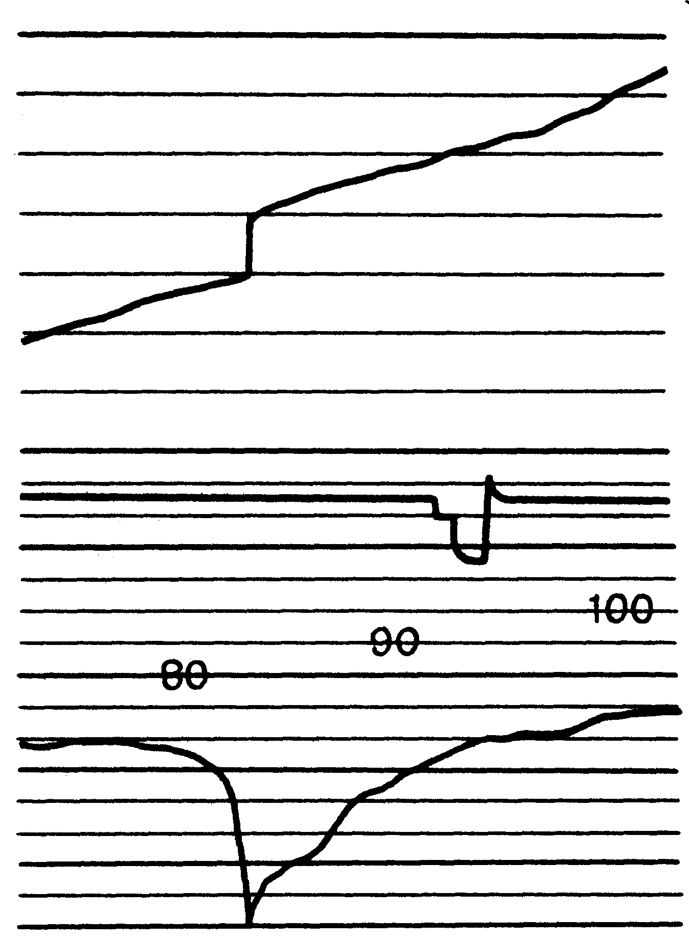
Рис. 14

На фрагменті швидкостемірної стрічки зафіксований зрив стоп – крана.
Машиніст в цьому випадку застосував службове гальмування замість екстреного.

Рис. № 14

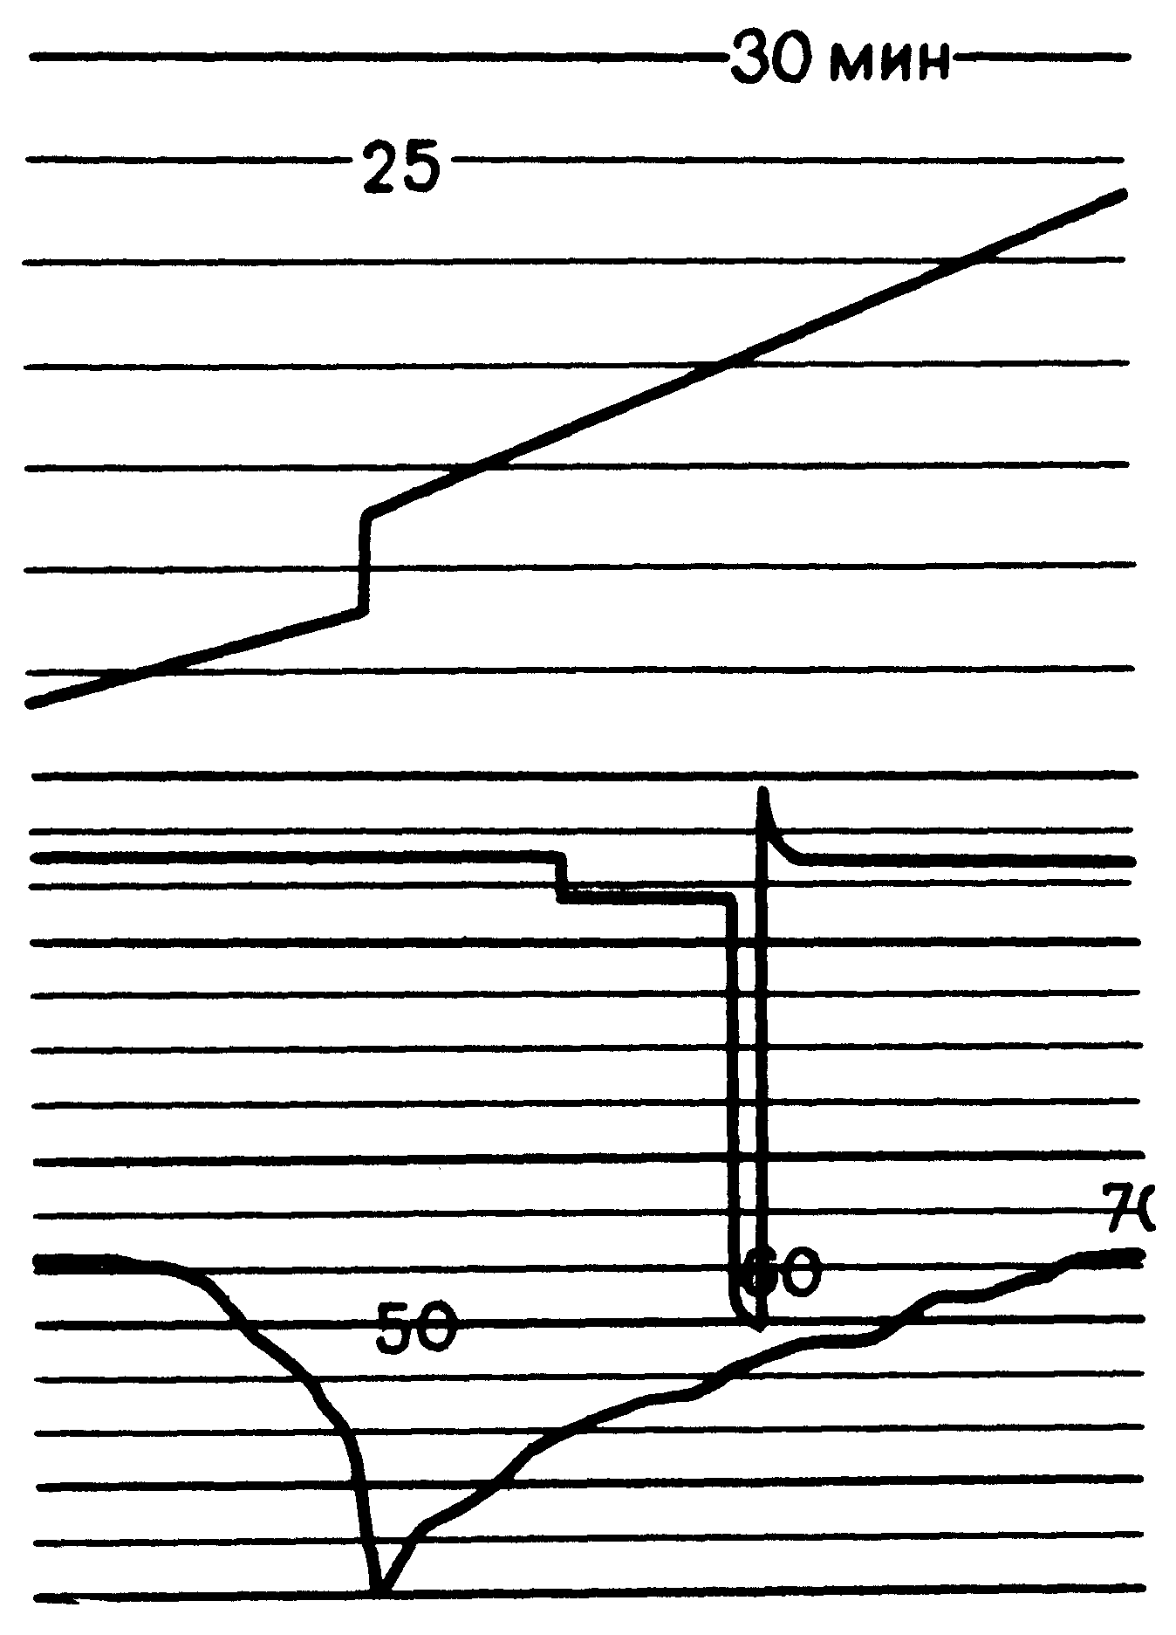
Рис. 15

В даному випадку при зриві стоп – крана в потягу, у відмінності від попереднього (рис. 14), машиніст не помічає цього і застосовує екстрене гальмування надто пізно.

Рис. № 15

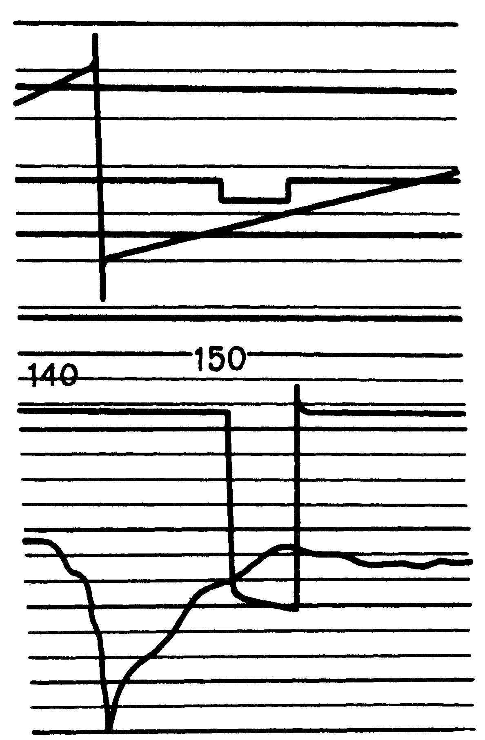
Рис. 16

На швидкостемірній стрічці зафіксований випадок неправильного управління автогальмами поїзда: машиніст після екстреного гальмування виконав відпуск гальм положенням II ручки крана машиніста

Рис. № 16

12. Контроль якості розшифрування швидкостемірних стрічок

12.І Перелік порушень, які виявляються при розшифровуванні окремих параметрів руху поїздів.
12.1.1 За лінією запису швидкості руху виявляються наступні порушення:  перевищення встановлених швидкостей під час руху поїзда на перегонах та станціях, при виконанні маневрів;
❖ при появленні червоно-жовтого та червоного вогнів локомотивного світлофора;
❖ в місцях обмеження швидкості згідно тимчасових та постійних попереджень; перевищення швидкості (більш ніж 20км/год при під’їзді до світлофору із забороняючим показанням на відстані 400-500м);
❖ при проїзді поїздом світлофора з одним жовтим (двома жовтими) вогнями у звичайних умовах чи у випадках несправності АЛС (не більш ніж 40км/год);
❖ перевищення встановлених швидкостей руху при слідуванні з’єднаними поїздами та окремим локомотивом, а також при недостатньому гальмівному натисненні;
❖ місць і швидкостей перевірки дії гальм, не зменшення швидкості на 10км/год до встановлення ручки крана машиніста у 1-е положення, відсутність зниження швидкості до “0” при спрацьовуванні ЕПК або застосуванні екстреного гальма, стоп-крана;
❖ боксування, юз, відсутність протягування стрічки, підчищення або виправлення записів швидкості;
❖ несправність швидкостеміра чи його приводу;
❖ наявність сторонніх предметів під писцем швидкості (при зупинці на стрічці фіксується “рисочка”).
12.1.2 За лінією запису тиску у гальмовій магістралі виявляються наступні порушення:
❖ відсутність всіх необхідних протягувань стрічки при випробуванні гальм на станції;
❖ відсутність випробування гальм локомотива та поїзда;
❖ відсутність перевірки дії гальм у встановлених місцях після повного та скороченого випробування;
❖ порушення встановленого порядку перевірки дії гальм (розрядка гальмівної магістралі вище або нижче встановленої норми);
❖ невірні дії при гальмівному шлях, який є більшим від встановлених норм (застосування ІІ ступені замість екстреного гальмування, відсутність зупинки, прямування без зменшення швидкості, незаявлення контрольної перевірки дії гальм);
❖ при маневрах – відсутність переходу локомотивних бригад з кабіни в кабіну, або порушення порядку переходу;
❖ відсутність продувки гальмівної магістралі при причепленні локомотива до складу;
❖ відсутність встановлення ручки крана машиніста у І-е положення перед відправленням;
❖ відправлення з незарядженою гальмівною мережею;
❖ відпуск гальм з недостатньою витримкою крана машиніста у І-му положенні;
❖ відсутність зниження тиску в гальмівній магістралі на 1,5-1,7 кгс/см² при відчепленні локомотива від составу;
❖ відсутність екстреного гальмування при застосуванні стоп-крана, спрацьовуванні ЕПК, підвищенні тиску в гальмівній магістралі в положенні “перекриття” при прямуванні на червоний вогонь;
❖ переривання екстреного гальмування, або короткочасне встановлення ручки крана машиніста у ІУ-те положення замість УІ-го;
❖ повторні гальмування на спусках з інтервалом менш ніж 1,5хв. Зупинка пасажирського поїзду ступінню 0,3 кгс/см² без збільшення розрядки по гальмівній магістралі до 0,5-0,6 кгс/см²;
❖ пізнє застосування гальм при обриванні гальмівної магістралі ( прямування без застосування ЕГ більше 20с);
❖ зниження тиску у гальмівній магістралі внаслідок зупинки компресора;
❖ зупинка поїзда без застосування автогальм при прямуванні на заборонний сигнал або зупинці на станції пасажирського поїзда із застосуванням ІУ-го положення ручки крана машиніста після ступені гальмування. Час безперервного прямування поїзда з постійною ступінню гальмування більш ніж 2,5хв. для вантажних та 1,5хв. для пасажирських складів після кожної ступені гальмування;
❖ відсутність перевірки дії пневматичних гальм при відключенні ЕПГ внаслідок недостатньої ефективності; у предвхідних сигналів - відсутність короткочасного переведення ручки крана машиніста у І-е положення при прямуванні з несправними пристроями АЛС (за приказом ДНЦ).
12.1. 3 За лінією запису стану ЕПК виявляються такі порушення:
❖ відправлення поїзда або виконання маневрів із вимкненим ЕПК;
❖ відключення несправних пристроїв АЛС;
❖ Спрацювання ЕПК ( визначається разом з використанням чи спрацюванням гальм)
❖ не переключення тумблера “ДЗ” у позицію “АЛС” у предвхідних сигналів при прямуванні на дільницях з напівавтоматичним блокуванням;
❖ відсутність перевірки пильності машиніста з “нульової” швидкості при прямуванні під заборонний сигнал, тупикові колії, при маневрах на станції;
❖ спрацьовування ЕПК, його відключення (в т.ч. перекриванням крана до ЕПК), пропускання світлової сигналізації (при УКБМ та Л-77);
❖ ввімкнення білого вогню кнопкою “ВК”(ДК) у випадках, не передбачених інструкцією ЦТ-ЦШЕОТ-0027.п.4.19;
❖ неприйняття мір для зменшення швидкості при раптовому з’явленні білого вогню АЛС, вимкнення УКБМ на зупинках, відсутність або порушення періодичності перевірки пильності машиніста.
12.1.4 За лінією часу виявляються такі порушення:
❖ відсутність скороченого випробування гальм після стоянки пасажирського поїзда більш ніж 20хв., вантажного – більш ніж 30хв.
❖ не витримка режиму часу для заряджання гальмівної мережі поїзда після службового, ПСГ або екстреного гальмування;
❖ не витримка часу, необхідного для зарядки ГМ (особливо після перевірки гальм на цілісність) чи повного випробування гальм.
❖ перевірка роботи годинникового механізму, наявність годинникових наколів), наявність необхідних протягувань стрічки.
12.1.5 За лінією записів вогнів жовтого, червоного, червоно-жовтого виявляються наступні порушення:
❖ невірне використання кнопки “скидання – вмикання ЧЖ” при УКБМ;
❖ перекриття сигналів світлофорів;
❖ проїзд світлофора із жовтим та червоним вогнем зі швидкістю вище встановленої;
❖ збій у роботі пристроїв АЛС.

12.2 Порядок розшифровування швидкостемірних стрічок

12.2.1 Перед розшифровуванням стрічок технік ( перевіряючий ) повинен:
❖ перевірити запису на стрічці, а також наявність додаткових записів на зовнішньому боці стрічки (відмітки про справність пристроїв радіозв’язку; прямування по наказу ДНЦ і т.п.);
❖ ознайомитись із документами, що прикладені до стрічки, та вірним їх заповненням (попередження, довідка ф. ВУ-45, акти, дозвіл на відправлення поїзда та інше);
❖ наявність на стрічці номера наказу та прізвища ДНЦ, текст наказу, у якому повинен бути вказаний номер поїзда, станція відправлення та призначення.
12.2.2 Стрічки поїздів, що прямували з відхиленням від нормальних умов (приймання та відправлення при несправностях сигналів, автоматичному або напівавтоматичному блокуванні, виїзд на дільниці, які не обслуговуються локомотивними бригадами депо), при відсутності порушень повинні відкладатися для розглядання відповідним машиністом-інструктором. Після перевірки режиму руху поїзда машиністом-інструктором з підписом на стрічці про результати перевірки, технік відкладає стрічку в шафу для подальшого збереження згідно встановленого терміну.
12.2.3 При розшифровуванні швидкостемірної стрічки на її робочому полі повинні наноситися:
❖ вісі станцій відправлення та прибуття, вказуючи час відправлення та прибуття;
❖ найменування проміжних станцій або кілометр, на яких відбулись зупинки;
❖ місця, де є обмеження швидкостей руху, встановлені постійно діючими або тимчасовими попередженнями, на лінії “0” швидкості відзначаються вертикальними рисками;
❖ перевірку дії гальм на шляху прямування;
❖ швидкість під’їзду до заборонного сигналу;
❖ записи на стрічці виконуються олівцем; назви станцій записуються скорочено, але зрозуміло; номера багатозначних кілометрів вказуються останніми трьома цифрами;
❖ всі виявлені порушення коротко записуються на зворотному боці стрічки зі своїм підписом. На перевірених стрічках ТЧМІ чи керівники депо ставлять свій підпис з вказуванням виявлених порушень.
    - Стрічка послідовно оглядається з накладанням на номограму.
    - Перевіряються максимально допустимі швидкості руху:
для господарських поїздів; при наявності в поїзді рухомого складу з обмеженням швидкості в залежності від гальмівного натиску; при прямуванні по боковому шляху; при прямуванні із вимкненими пристроями АЛС; при контролюванні швидкості поїзда світлофорів із жовтим та червоним вогнем, швидкості поїзда до заборонного сигналу; при раптовому з’явленні білого вогню.
12.2.6 Під час проїзду вхідного або маршрутного світлофору із заборонним показанням швидкість руху при прийманні на станцію повинна бути не більшою за 20км/год до наступного світлофора; забороняється вмикати білий вогонь АЛС за допомогою кнопки “ВК” (ДК).
12.2.7 Під час проїзду вхідного світлофору із заборонним показанням швидкість повинна бути не більш ніж 20 км/год до першого прохідного світлофора; забороняється користуватися кнопкою “ВК”(ДК). Після проїзду вихідного світлофора дозволяється збільшувати швидкість після показання на світлофорі червоно-жовтого, жовтого або зеленого вогнів до контрольованої.
12.2.8 Після проїзду прохідного світлофору з червоним вогнем зі швидкістю не більшою за 20км/год дозволяється збільшувати швидкість до 40 км/год при з’явленні зеленого, жовтого або червоно-жовтого вогню АЛС ( з урахуванням довжини блок-дільниці, профілю).
12.2.9 При раптовому з’явленні на локомотивному світлофорі “ЖЧ”, “Ч” або “Б” вогнів дії машиніста повинні бути у відповідності з вимогами інструкцією ЦТ-ЦШЕОТ-0027 п.5.1 та п.5.2.
12.2.10 При прямуванні з відключеними пристроями АЛС розшифровувач (перевіряючий) повинен виявити можливі порушення:
❖ виїзд локомотива з основного або оборотного депо з несправностями (необладнаними) пристроями АЛС;
❖ відсутність наказів ДНЦ для кожної диспетчерської дільниці;
❖ швидкість більша за 40 км/год при проїзді світлофорів з жовтим вогнем (відмічається за номограмою);
❖ відсутність короткочасного встановлення ручки крана машиніста у перше положення при проїзді світлофорів;
❖ робота маневрового локомотива за наказом ДСП більш ніж 12 годин.
12.2.11 Відсутність порушень при випробуванні гальм та прийманні локомотива:
❖ виконання встановленого порядку під’їзду до составу;
❖ продувка гальмівної магістралі;
❖ виконання встановленим порядком цілісності гальмівної магістралі та вільного проходження стисненого повітря по ній;
❖ витримка часу для заряджання гальмівної магістралі, протягування стрічки;
❖ після заміни бригади, причеплення локомотива до складу із попереднім виконанням повного опробування гальм від компресорної установки, будь-якого роз’єднання рукавів у складі поїзда, перекриття кінцевого крана;
❖ стоянка пасажирського поїзда більш ніж 20 хв., вантажного – більш ніж 30хв;
❖ у вантажних поїздах – після передавання керування машиністом іншого локомотива, при зміні кабіни керування на перегоні, при спаданні тиску в головних резервуарах нижче 5,5 кгс/см², при причепленні до головного допоміжного локомотива та його відчепленні – здійснена перевірка дії гальм головних вагонів поїзда;
❖ виконання продувки гальмівної магістралі, здійснена перевірка дії крана машиніста та повітророзподільника при прийманні з депо.
12.2.12 Виконання встановленим порядком дії гальм під час руху після повного, скороченого випробування та перевірки дії гальм головних вагонів, після відключення ЕПГ та переходу на пневматичні гальма, при в’їзді в тупикові станції, перед станціями при наявності спуску більш ніж 0,008:
12.2.12.1 Відповідність вказаного місця, швидкості та гальмівного шляху.
12.2.12.2 Перевірка дії гальм на шляху прямування у встановленому місці та зі встановленою швидкістю; зниження швидкості при цьому групи завантажених та пасажирських вагонів – не менш 10км/год., групи порожніх вагонів – 5км/год.
12.2.12.3 Зупинка поїзда при перевищенні гальмівної відстані; виконання контрольної перевірки дії гальм на станції.
12.2.12.4 Відповідність ступеня гальмування при перевірці на шляху прямування встановленим нормам:  для вантажного поїзда та окремо прямуючого локомотива – 0,7-0,8 кгс/см² (в зимовий період – 0,8-0,9 кгс/см² );  для пасажирських поїздів та поїздів із порожніми вантажними вагонами – 0,5-0,6 кгс/см²;  тиск в гальмівних циліндрах в електро- та дизельпоїздів – 1,0-1,5 кгс/см².
13. Контроль керування гальмами:
13.1 Відповідність першої ступені гальмування встановленим нормам, ступень підвищення тиску в гальмівній магістралі при відпуску гальм.
13.2. Після зупинки поїзда з використанням автогальм необхідно витримати час з моменту переводу РКМ в положення відпуску до приведення локомотива до руху:  після ступені гальмування – не менш 1,5 хв. на рівнинному режимі, та не менш 2,0 хв. на гірському режимі повітророзподільників;  після повного службового гальмування – не менш 2,0 хв. на рівнинному, тане менш 3,5 хв. на гірському режимі повітророзподільників;  після екстреного гальмування в поїздах до 100 осей – не менш 4,0 хв., у поїздах більш 100о. – не менш 6,0 хв.
13.3. Постановка ручки крана машиніста у перше положення перед відправленням складу, зарядка гальмівної магістралі надзарядним тиском.
13.4. Вичерпання ("істощенія") гальм (невитримка часу для підзарядки гальм 1,5 хв. між повторним гальмуванням; прямування більш ніж 2,5 хв. з вантажним та 1,5 хв. з пасажирським поїздом у положенні ручки крана “перекриття”).
13.5. Збільшення або зниження тиску у гальмівній магістралі від встановлених нормативів внаслідок невірних дій машиніста, або несправності крана машиніста.
13.6. При екстреному гальмуванні, якщо машиніст не застосовує ступінчастий відпуск гальм.
13.7. При розриві гальмівної магістралі або застосуванні гальм для зупинки контролюється тривалість стоянки поїзда, витримка необхідного часу для заряджання гальмівної магістралі та відпуску гальм, виконання перевірки дії гальм у встановлених місцях.
13.8. При застосуванні екстреного гальмування контролюється припинення зниження тиску в гальмівній магістралі після зупинки поїзда, своєчасність застосування екстреного гальмування; гальмівний шлях (для позначення гальмівної ефективності ); показання вогнів АЛС; тривалість стоянки; правильність проведення відпуску гальм.

14. При спрацьовуванні ЕПК встановлюється:
❖ причина спрацьовування ЕПК (перевищення швидкості проїзду світлофорів із “Ж” або “Ч” вогнем; пізнє натискання на рукоятку пильності або педаль внаслідок втрати пильності; при збоях кодів АЛС;
❖ правильність дій машиніста у випадку спрацьовування ЕПК автостопу, а також гальмування пасажирського, поштово-багажного та вантажно-пасажирського поїзда внаслідок зниження тиску в гальмівній магістралі, виконати екстрене гальмування згідно інструкції ЦТ-ЦВ-ЦЛ-0015 п.10.1.22.;
❖ витримка часу для заряджання гальмівної магістралі поїзда перед рушінням з місця.

15. При під’їзді до заборонного сигналу і проїзді його контролюється:
❖ приближення зі швидкістю не більшою 20 км/год. за 400-500м, та 5-10 км/год. за 100м від сигналу;
❖ наявність додаткового гальмування для перевірки дії гальм в умовах снігопаду, хуртовини, сніжних заносів та снігу, що тільки но випав, якщо останнє гальмування виконувалось більше 20 хв. тому назад;
❖ керування гальмами: не допустиме виконання повного відпуску гальм до зупинки поїзда; повторні гальмування із застосуванням наступної ступені менш попередньої без витримки часу (1,5 хв.) для зарядки; встановлення ручки крана машиніста у УІ-те положення при недостатній ефективності гальм після І-ї ступені розрядки гальмівної магістралі або самовільному відпуску гальм;
❖ при проїзді заборонного сигналу: швидкість, наявність письмового дозволу, реєстраційного приказу або іншого дозволу (запису на стрічці); відсутність вмикання білого вогню кнопкою “ВК”(ДК) до наступного світлофору; дії машиніста при з’явленні на АЛС “ЧЖ”, “Ж” або “З” вогнів.

16. При виконанні маневрів необхідно здійснювати контроль:
❖ за порядком виконання маневрів згідно вимогам ТРА станцій, випробування гальм при маневрах, дотримування встановлених швидкостей при маневрових пересуваннях;
❖ швидкістю пересування локомотива по станції (не більше 20 км/год в умовах часткового приготування маршруту або недостатній видимості, або в інших випадках всто\ановлених місцевими інструкціями); відключення червоного вогню кнопкою “ДК”;
❖ пильності з нульової швидкості (для тепловозів серії ЧМЕ-3);
❖ наявністі запису руху після екстреного гальмування та тривалості стоянки;  вмикання гальм та перевірка їх дій; вмикання та опробування гальм в маневровому складі; протягування стрічки.

17. При користуванні пристроями АЛС перевіряється:
❖ вимикання ЕПК на час не більший ніж 7,0 сек. при збої кодів; встановленні переключення частоти у відповідну позицію (відсутність прийому кодів на окремих дільницях);
- встановлення перемикача режимів “ДЗ” в позицію “АЛС” при прямуванні по некодованим дільницям станції (визначається за частотою натискання на рукоятку пильності);
❖ користування кнопкою “ВК”(ДК) згідно встановлених правил;
❖ при обладнанні УКБМ немає включення “ЧЖ” вогню при прямуванні на заборонний сигнал; передчасне з’явлення “ЧЖ” вогню АЛС при проїзді світлофорів із “Ж” вогнем (або два жовтих вогня), відсутність пильності (подвійний пропуск світлової сигналізації ), відключення ЕПК при зупинці поїзда.

18. Заповнення довідки ф.ВУ-45 згідно встановленим вимогам:
❖ Наявність штемпеля станції.  Число, місяць, рік, час вручення.
❖ Номер локомотива та номер поїзда.
Серія локомотива враховується при обліку локомотива в загальну вагу поїзда та його гальмових засобів (враховується в пасажирських, вантажних та інших видів поїздів, якщо вага локомотива перевищує 10% від ваги складу). Гальмівне натиснення на вісь на окремих серіях різне. Номер поїзда встановлює єдине найменше гальмівне натиснення на 100 тн ваги поїзда (33, 55, 60 і т.д.).
❖ Вага поїзда, довжина складу в осях, питоме та фактичне натиснення (т.с.).
❖ Розрахункова та фактична наявність ручних гальм в осях для утримання поїзда на місці. Розрахункове гальмівне натиснення – фактичне гальмівне натиснення на вісь (т.с.) залежить від роду вагону та його навантаження на вісь.
Фактичне гальмівне натиснення: підраховується: кількість осей, помножується на гальмівне натиснення та сумується.
❖ Щільність гальмівної мережі поїзда.  Відсоток наявності вагонів, обладнаних композиційними колодками.  Включення в поїзд (ЕПП) електропневматичних гальм (ЕПГ), у складі якого є вагони (один-два) із ввімкненими автогальмами без ЕПГ.  До складу вантажного поїзду залучені пасажирські вагони (П).  Виконання повного опробування гальм із 10-хв. витримкою (В-10).
❖ Наявність у складі вагонів західноєвропейського типу, тобто зі ступінчастим контролем (Р І Ц); обмежено-придатні вагони (О).
❖ Вихід штока гальмівного циліндра останнього вагона, мм (ТЦПВ).
❖ Номер вагона зустрічі оглядачів при повному опробуванні гальм (Зустр).
❖ Тиск гальмівної магістралі хвостового вагону при довжині поїзда більш ніж 200 осей, а також в поїздах, у складі яких залучені більш ніж 50% спец вагонів (зерновози, мінераловози, цементовози, цистерни та ін.) – (ТОВ).
❖ Номер хвостового вагону (записується оглядачем, звіряється за натурним листом).  Дата та час закінчення опробування гальм.  Підписи працівників, що виконували опробування гальм.
При складанні довідки ВУ-45 враховувати вагу локомотива та його гальмівні засоби у наступних випадках:  у пасажирських та приміських поїздах;  у вантажно-пасажирських поїздах;  у вантажних поїздах при причепленні до одиночно прямуючого локомотива не більше 5-ти вагонів (локомотивів).
Локомотиви, що працюють з вагонами пасажирського типу (колієвимірювач, дефектоскоп та ін.) вважати як вантажно-пасажирські поїзда, у яких єдине найменше гальмівне натиснення приймати з розрахунку 44 т.с. на 100 т.с. ваги.

19. Питання для підготовки та перевірки знань техніків з розшифровування швидкостемірних стрічок та ТЧМІ
- Як розташовані писці у швидкостемірі?
- Які фактори впливають на неправильний запис швидкості?
- Які припускаються відхилення у показанні швидкості?
- Як перевірити на стрічці роботу стрічкопротяжного механізму та індикатора тиску швидкостеміра?
- У яких випадках дозволяється (забороняється) користуватися кнопкою ВК(ДК)?
- Як по стрічці визначити користування машиністом кнопкою ВК(ДК)?
- Як виявити на стрічці проїзд червоного або жовтого вогню світлофора зі швидкістю більшою допустимої?
- Як по стрічці визначити збій кодів АЛС?
- Які особливості записів АЛС при Л-77, УКБМ, Л-132?
- Назвіть масштаби записів на стрічці усіх параметрів?
- Який порядок прямування локомотивів з несправною АЛС, швидкостемірами, радіозв’язком?
- Як перерахувати швидкість та шлях у залежності від діаметра бандажа колісної пари?
- У яких випадках можна вимикати справний автостоп?
- Як визначити по стрічці перекриття крану ГМ до ЕПК-150?
- Як виявити автостопне гальмування, переривання дії ЕПК?
- Як визначити збій кодів на білий вогонь АЛС, та якими повинні бути дії локомотивної бригади при цьому?
- Які порушення можливі під час прямування поїзда з несправними приладами АЛС?
- Які порушення можливі під час перевірки дії гальм при прямуванні по затяжному спуску, при під’їзді поїзда до забороняючого сигналу?
- У яких випадках проводиться повне випробування гальм, скорочене, по спрацюванню пяти чи більше вагонів, перевірка дії гальм на шляху прямування?
- Які особливості керування гальмами взимку?
- Назвіть правила, які виконує локомотивна бригада при прийманні локомотива та виїзді з депо, як вони будуть відображені на стрічці?
- Показати та пояснити протяжки швидкостемірної стрічки під час повного чи скороченого випробування гальм. Які порушення можна виявити за цими протяжками?
- Як діяти локомотивній бригаді вантажного чи пасажирського поїзду при виявленні незадовільної роботи гальм?
- Показати на стрічці (намалювати) можливі варіанти самовільного відпуску гальм поїзда, гальмування, виснаження гальм при прямуванні вантажного поїзда на затяжних спусках.
- Порядок дій машиніста при перезарядженні гальм вантажного чи пасажирського поїздів.
- Перелічити особливості керування ЕПГ та варіанти переходу з управління ЕПГ на пневматичні гальма.
- Які порушення повинні розслідувати особисто ТЧ, ТЧЗЕ, ТЧГ?
- Як користуватися номограмами дільниць, номограмами гальмівних шляхів?
- Які порушення заносяться одночасно до журналів 1, 2 та 3?
- Перелічить записи, які виконуються у довідці ф. ВУ-45; перевірити правильність записів у довідці.
- Як правильно визначити за стрічкою відстань, яку пройшов поїзд?
- Як визначити дійсну швидкість при відсутності запису на стрічці чи невірному запису?
- Які порушення допускаються при перевірці дії гальм поїздів?
- Назвіть несправності крана машиніста, які можна виявити за стрічкою.
- Який час дається на відпуск гальм після СГ, ПСГ, ЕГ - влітку та взимку?
- Яка послідовність користування тумблером ДЗ, кнопкою ЧЖ (при УКБМ), кнопкою Sп (при системі Л-132“Дозор”)?
- Порядок проїзду прохідного сигналу із заборонним показанням.
- Порядок приймання (відправлення) поїзда при несправності вхідного (вихідного) сигналу. Яка послідовність приймання (відправлення) поїзда при несправності вхідного (вихідного) сигналів?
- Які документи на зайняття перегону вручаються локомотивній бригаді при несправності автоблокування, прямуванні з господарськими поїздами, допоміжним локомотивом?
- Назвіть швидкості руху при: прямуванні резервом, недостачі гальмівного натиснення, несправності АЛС, прямуванні з поїздами, у складі яких є порожні вагони чи колійна техніка.
- Яку будову мають кран машиніста, швидкостемір та АЛС, принцип їх дії?
- У чому полягають особливості контролю маневрових пересувань, виконання вимог ТРА за стрічками?
- Як по стрічці чи іншим документам визначити вмикання (не вмикання) та випробування гальм маневрового составу та виконання вимог інструкції з експлуатації гальм чи вимог місцевих інструкцій?
- Який принцип будови та алгоритму роботи пристроїв: УКБМ, Л-143, Л-132, Л-168, Л-77, Р-1117, Л-116, як їх робота відображується на стрічці?
- Новий гальмівний індикатор, запис тиску в МВРС.
- Яка послідовність прямування поїзда по неправильній колії при несправності блокування, подвійною тягою, вагонами вперед, як цю послідовність контролювати по стрічці?
- Які існують методи штучного викривлення записів на стрічці? Допустимі похибки записів на стрічці.
- В який термін повинні повідомлятись в депо приписки несправності швидкостеміра або його приводу, а також пристроїв АЛС, з відміткою в журнал №3, які сталися на локомотивах інших депо?
- Які є види обслуговування та ремонту швидкостемірів та терміни їх виконання?
- На яку початкову швидкість регулюються ПБ при Л-168, УКБМ, Р-1118, АЛС на ЧМЕ3? Яка переодичність перевірки пильності на тепловозах ЧМЕ3?
- Яким вимогам повинен задовільняити технічний стан годинника ?
- Яка похибка показань швидкості верхньої межі вимірів?
- . Похибка швидкості, яку показує швидкостемір при коливаннях стрілки, що визначають за середнім значенням між найменшим і найбільшим показаннями стрілки?
- Які вимоги пред'являються до індикатору тиску ?
- Яка відстань повинна бути між наколами і які відхилення можна допустити ?
- Дії машиніста при несправностях гальм чи букс у вагоні поїзда.

Додаток 1 до рекомендацій техніку з розшифрування
швидкостемірних стрічок

Розрахункові дані та константи, що застосовуються при розшифровуванні швидкостемірних стрічок

Орієнтовна довжина поїзда в залежності від кількості осей
Вантажні поїзди |  | Пасажирські поїзди
Кількість осей | Довжина, м | Кількість осей | Довжина, м
40 | 156 | 40 | 245
60 | 264 | 44 | 270
80 | 300-312 | 48 | 295
100 | 310-390 | 52 | 320
120 | 440-468 | 56 | 345
140 | 520-546 | 60 | 370
160 | 606-624 | 64 | 390
180 | 660-702 | 68 | 415
200 | 740-780 | 72 | 440
220 | 810-856 | 76 | 465
240 | 890-936 | 80 | 490
260 | 970-1016
Локомотиви |  | Вагони
ВЛ80 | 32,4 | Вагон ЦМВ | 24,5
ВЛ60 | 21,0 | Вагон 4-х осн | 14,7
2М62 | 35,0 | Вагон 6-ти осн. | 16,5-20,5
2ТЕ116 | 36,3 | МВРС
ЧМЭ3 | 17,2 | ДПЛ1 | 118,4
ВЛ-10 | 30,4 | ДПЛ2 | 119,1
ЧС-4 | 20,0 | ЕПЛ2Т, ЕПЛ9Т | 202,0
ЧС-7, ЧС-8 | 33,0
ЧС-2 | 18,9
ВЛ-8 | 27,5

Розрахунковий гальмівний шлях при перевірці дії гальм для навантажених вантажних поїздів з гальмівним коефіцієнтом 0,33, метри
Інтервал швидкості (км/г) | Крутизна ухилу
Інтервал швидкості (км/г) | 0 | 0,002 | 0,004 | 0,006
40-30 | 250 | 300 | 350 | 400
50-40 | 300 | 350 | 400 | 450
60-50 | 450 | 500 | 600 | 700

Розрахунковий гальмівний шлях при перевірці дії гальм та ЕПГ для профілю колії 0-8⁰/₀₀ і відповідного гальмівного коефіцієнта (К), метри
Інтервал швидкості (км/г) | Величина гальмівного шляху (м)
Інтервал швидкості (км/г) | електропоїзд К=0,60 | пасажирський та дизель-поїзд К=0,60 | вантажний порожній К=0,55
40-30 | 100 | 150 | 100-150
50-40 | 120 | 200 | 150-200
60-50 | 140 | 250 | 200-250
70-60 | 160 | 300 | 250-300

Залежність висоти підйому писця від тиску повітря у гальмівній магістралі
Тиск у ГМ, кгс/см² | Розташування писця на лінії швидкості
Тиск у ГМ, кгс/см² | для індикатора на 6 кгс/см² | для індикатора на 8 кгс/см²
3,5 | 106 | 91
4,0 | 114 | 97
4,5 | 121 | 103
5,0 | 129 | 109
5,5 | 136 | 115
6,0 | 144 | 120
7,0 | –– | 132
8,0 | –– | 144

Таблиця Г.8 –Відстані натискувань на РБ по швидкостемірній стрічці при різних положення перемикача ДЗ
Швидкість  V км/г | Перемикач Д3 у положенні  «з АЛС» |  | Перемикач Д3 у положенні  «без АЛС»
Швидкість  V км/г | 30 с | 40 с | 60 с | 90 с
5 | 40 м – 0,2 мм | 66 м - 0,33 мм | 80 м – 0,4 мм | 120 м – 0,6 мм
10 | 80 м – 0,4 мм | 130 м - 0,65 мм | 160 м – 0,8 мм | 240 м – 1,2 мм
15 | 125 – 0,6 | 200 – 1 | 250 - 1,2 | 375 - 1,8
20 | 160 – 0,8 | 260 - 1,3 | 330 - 1,6 | 495 - 2,2
25 | 205 – 1,02 | 330 - 1,65 | 410 - 2,04 | 615 - 3,07
30 | 250 – 1,2 | 400 – 2 | 500 - 2,4 | 750 - 3,75
35 | 290 – 1,4 | 466 - 2,33 | 580 - 2,8 | 870 - 4,3
40 | 330 – 1,65 | 520 - 2,6 | 660 - 3,3 | 990 - 4,9
45 | 370 – 1,85 | 590 - 2,95 | 740 - 3,7 | 1110 - 5,5
50 | 410 – 2,05 | 660 - 3,3 | 820 - 4,1 | 1230 - 6,1
55 | 450 – 2,25 | 730 - 3,65 | 900 - 4,4 | 1350 - 6,7
60 | 500 – 25 | 800 – 4 | 1000 – 5 | 1500 - 7,5
65 | 540 – 2,7 | 870 - 4,3 | 1080 - 5,4 | 1620 - 8,1
70 | 580 – 2,9 | 940 - 4,9 | 1160 - 5,8 | 1740 - 8,7
75 | 620 м– 3,1 мм | 1010 м–5,05 мм | 1240 м– 6,2 мм | 1820 м –9,1 мм
80 | 660 м– 3,3 мм | 1040 м– 5,2 мм | 1320 м– 6,6 мм | 1980 м– 9,9 мм
Додаток 2 до рекомендацій техніку з розшифрування
швидкостемірних стрічок

Допустимі швидкості руху колійних машин важкого типу, км/г
Найменування машин | Перегони |  | Станції
Найменування машин | по кривих радіусом більше 600 м | по кривих радіусом 300-600 м | по голов-них коліях | По бокових коліях
1 | 2 | 3 | 4 | 5
Колієукладчики УК 25/21 | 50 | 35 | 50 | 25
УК 25/9 * | 70/50 | 40/40 | 70/50 | 25/25
УК 25/9-18 * | 80/70 | уст. | уст. | 25
УК-12/Д і УК-12,5 * | 70/50 | -/40 | 70/50 | 25/25
Состав з пакетами ланок довжиною 12,5 і 25 м | 70 | 40 | 70 | 25
Хопер-дозатори ЦНИИ-ДВЗ | 80 | 80 | 80 | уст.
Хопер-дозатори ЦНИИ-2, ЦНИИ-3 | 60 | 60 | 60 | 25
Хопер-дозатори ЦНИИ-ДВ-3-М | 90 | 90 | 90 | уст.
Виправочно-підбивочно-обробна машина ВПО-3000 | 80 | 55/75 | 80 | 25
Виправочно-підбивочно-рихтовочна машина ВПР-1200, ВПРС-500 | 70 | 60 | уст. | 30
Колієукладчики РУ-2 | 40 | 40 | 70 | 25
Навантажувальний кран ПКД для 25-метрових ланок | 70 | 40 | 70 | 25
Моторна платформа МПД | 80 | 40 | 70 | 25
Електробаластери ЭЛБ-1, ЭЛБ-3 | 50 | 50 | 50 | 25
Щебнеочищувальний пристрій сист. Драгова, ЩОМД | 50 | 35 | 50 | 20
Щебнеочищувальна машина ЩОМ-4 | 60 | 50 | 60 | 30
Щебнеочищувальна машина для стрілочних переводов ЩОМ-3У | 60 | 35 | 60 | 30
Щебнеочищувальна машина для стрілочних переводов ЩОМ-ДО | 50 | 50 | 50 | 25
Плугові струги ПС-2А, МОП, СС-1 | 80 | Уст. | 80 | 35
Прибиральна машина Балашенка (без на піввагона.) | 50 | 50 | 50 | 25
Снігоприбиральна машина СМ-2, СМ-2Б, Гавриленка разом з проміжним на- піввагоном | 50 | 50 | 50 | 25
Снігоочищувачі роторні, парові системи ЦУМЗ, Лески, Геншель та з електричним живленням | 60 | 60 | 60 | 25
Снігоочищувачі плужні типів СДП, СДПМ | 80 | 80 | 80 | 40
1 | 2 | 3 | 4 | 5
Снігоочищувачі плужні одно- та двохплужні ЦУМ3 обладнані автозчепленням | 70 | 70 | 70 | 30
Пересувна рейкозварювальна машина ПРСМ-1М | 80 | 80 | 80 | уст.
Дрезина ДГК^{У} і ДСГ при прямуванні у составі поїзда | 80 | 80 | 80 | уст.
Колієремонтна майстерня ПРЛ-3 при прямуванні у составі поїзда | 60 | 60 | 60 | 25
Колієремонтна майстерня ПРЛ-3/2,4 при прямуванні у составі поїзда | 80 | 80 | 80 | 25
Колієрихтовочна машина конструкції Балашенка (ПРБ) | 75 | 75 | 75 | 40
Колієва рейкозварювальна самохідна машина ПРСМ-3 | 80 | 80 | 80 | 40
* - у чисельнику – швидкості руху при прямуванні у складі поїзда або окремим локомотивом, у знаменнику – у складі господарського поїзда.

Додаток 3 до рекомендацій техніку з розшифрування швидкостемірних стрічок

Витяг з вказівки щодо порядку обліку порушень, складання відповідних довідок та аналізу з безпеки руху ( №ЦТ-4/54 від 14.06.04р ).
Для більш об'єктивного аналізу стану організації безпеки руху , трудової та технологічної дисципліни, рівноцінного підходу до обліку порушень на залізницях Главком надаються роз’яснення та коментарі до складання відповідних довідок та аналізу.

Аналіз даних розшифровування швидкостемірних стрічок.
Пункти 1 , 9, 26, 27, 33 форми аналізу . Загальна кількість порушень враховується в сумі з підпунктами . Перевищення швидкості руху вважається більшим ніж допускається інструкціями ЦТ-0033, ЦТ –0073. а при проїзді жовтого вогню світлофору - перевищення, при якому спрацював ЕПК-150. В інших випадках ( п.1.6.) варто враховувати перевищення швидкості при несправностях гальм, АЛС, з порожняковими поїздами, одиночними локомотивами ( сплотками ) .
П.6. Стосується також не виконання випробування ЕПГ, крана допоміжного гальма 254 ( одиночних локомотивів ).
П 11. Стосується тільки протяжки стрічки при випробуванні гальм .
П.п.12, 12.1. Стосується заповнення тильної та зворотної сторони довідки ВУ-45 , та відсутність в помічника машиніста виписки та часу проїзду місць попереджень .
П.14. Самовільна перезарядка, зниження тиску ГМ вище / нижче- 0,5/0,3КГс см. кв.
П. 26. Враховуються також зриви стоп - кранів, якщо було потім використано екстрене гальмування при русі поїзда .
П.27. Враховуються всі не графікові зупинки пасажирських, вантажних поїздів, локомотивів, МВРС на перегонах і станціях при заборонних і дозволяючих сигналах ( дані про ці зупинки заносяться в окрему книгу ).
П.29. Ведеться облік всіх відмов ( часткових чи повних ) радіостанцій , в тому числі УКХ- діапазону , які відмічаються машиністами на стрічках .
П.30. Ведеться облік всіх несправностей швидкостемірів, які не відповідають нормам інструкції ЦТ-0073, в тому числі на ТРС інших депо ( наприклад - 158 /120). П.30.1 . Відмови швидкостемірів та їх приводів , при яких відсутні показання швидкості ( закиди стрілки на 150км /год. , стрілка - на нульовій позначці ), в тому числі на ТРС інших депо( наприклад – 20/11). Штрихування (вібрація стрілки швидкості) в межах 10 км /год. відмічається тільки в п.30. При передачі даних в ТЧ приписки ТРС виконуються вимоги п.6.4 інструкції ЦТ-0033.
П.31. Якщо локомотив не обладнаний ЕПГ- до обліку ці випадки не входять . Несправності на ТРС чи в составі відмічаються через дріб (наприклад- 5/1).
П.32 Облік ведеться на основі даних роботи гальм поїзда по стрічках та актів контрольних перевірок чи оглядів гальм поїздів . Для обліку та аналізу роботи гальм поїздів ведеться окрема книга.
П.33.4 Ведеться облік відмов АЛС та слідування за наказом ДНЦ на всіх в т.ч. локомотивах свого депо ( наприклад 25/5).

Додаток 4 до рекомендацій техніку з розшифрування швидкостемірних стрічок

Витяг з ІНСТРУКЦІї експлуатації локомотивних швидкостемірів 3СЛ2М, приводів до них і по розшифровуванню швидкостемірних стрічок №ЦТ-0033
3.4 Забороняється видавати локомотиви під поїзди і для проведення маневрової роботи і відправляти в рейс моторвагонний рухомий склад (МВРС) з основного депо, станцій обороту (при наявності пункту технічного обслуговування) із несправними, як у головній по ходу поїзда, так і в хвостовій кабіні керування, швидкостемірами і приводами до них. Порядок відправлення зі станцій обороту, що не мають пункту технічного обслуговування, локомотивів і МВРС із несправними швидкостемірами і приводами до них встановлює начальник залізниці.
Машиністам локомотивів і МВРС забороняється відправлятися зі станції, що має основне або оборотне депо або пункт технічного обслуговування, із несправними в головній по ходу поїзда кабіні керування швидкостемірами або приводами до них та підключеним до автоматичної локомотивної сигналізації (АЛС) реєструючим швидкостеміром (приводом до нього) у задній кабіні.
3.5 При виникненні на шляху прямування несправності якогось швидкостеміра або його приводу, яка призводить до припинення або неправильних показаннях швидкості, машиніст зобов'язаний:
негайно доповісти про це поїзному диспетчеру (а при несправності поїзного радіозв'язку черговому по станції по прибуттю на найближчу станцію) для одержання зареєстрованого наказу для подальшого слідування;
при керуванні локомотивом пасажирського, вантажопасажирського, вантажного поїзду або одиночного локомотива довести цей поїзд (локомотив) відповідно до наказу поїзного диспетчера до пункту зміни локомотивних бригад, де швидкостемір або його привід повинні бути відремонтовані (замінений швидкостемір) без відчеплення локомотива або здійснена заміна локомотива;
приміські електропоїзди і дизель-поїзди в аналогічних випадках довести згідно зареєстрованого наказу поїзного диспетчера до найближчої станції, що має основне або оборотне депо або до станції, що має пункт технічного обслуговування (ПТОЛ), а при неможливості цього - до станції, де буде здійснена зміна кабіни керування;
за наявності можливості, здійснити заміну швидкостеміра з неробочої кабіни на станції або перегоні, узгодивши це з поїзним диспетчером;
слідування локомотивів і МВРС із несправним швидкостеміром або приводом до нього до зазначених вище пунктів машиніст повинен здійснювати за наказом поїзного диспетчера з дотриманням спеціальних заходів безпеки руху, які встановлені інструкцією про порядок користування АЛС та наказом начальника залізниці;
при аналогічній несправності швидкостеміра або його приводу на маневровому локомотиві машиніст зобов'язаний негайно доповісти про це черговому по станції і черговому по основному депо, які зобов'язані вжити заходів до термінової заміни швидкостеміра або локомотива;
при виникненні на шляху прямування або на маневровій роботі будь-якої іншої несправності швидкостеміра (що не призводить до припинення або неправильних показаннях швидкості) машиніст зобов'язаний забезпечити подальшу роботу локомотива до найближчого заходу в депо або на ПТОЛ, при наявності можливості заміни швидкостеміра з неробочої кабіни, здійснити його заміну на найближчій станції за узгодженням із поїзним диспетчером;
про усі випадки несправності швидкостеміра або його приводу, що мали місце на шляху прямування, машиніст зобов'язаний здійснювати запис до журналу технічного стану локомотива або МВРС форми ТУ-152 і на зворотній стороні швидкостемірної стрічки після її зняття. Крім того, на швидкостемірній стрічці записується наказ поїзного диспетчера на прямування з несправними приладами безпеки.
3.6 Після прибуття локомотива або МВРС, у тому числі і не приписного парку, на найближчий пункт, що виконує ремонт і заміну швидкостемірів і їхніх приводів, повинні бути проведені необхідні роботи з заміни несправного швидкостеміра або ремонт приводів. Після заміни швидкостеміра, підключеного до пристроїв автоматичної локомотивної сигналізації неперервного типу (АЛС), у відповідності з вимогами інструкції з технічного обслуговування АЛС і пристроїв контролю пильності машиніста необхідно виконати перевірку дії АЛС на випробувальному шлейфі контрольного пункту з постановкою в журналі технічного стану локомотива штампа-довідки на право користування АЛС.
Кількість підмінного фонду швидкостемірів і їх приводів для локомотивів не приписного парку встановлюється договорами між залізницями.
3.7 У випадку, коли локомотив від поїзда не відчіплюється, а МВРС слідує без заходу в депо, працівникам локомотивного депо дозволяється здійснювати заміну швидкостеміра в пунктах зміни локомотивних бригад, лінійних пунктах обороту моторвагонних поїздів, а маневрового локомотива - на коліях відстою на станції з поміткою про це в журналі ф. ТУ-152. При цьому повинна бути перевірена дія пристрою періодичної перевірки пильності машиніста без постановки в Журналі технічного стану локомотива штампа-довідки про справну дію АЛС. При першому ж заході локомотива або МВРС у депо або на ПТО дія автоматичної локомотивної сигналізації повинна бути перевірена у встановленому порядку на контрольному пункті АЛС. При заміні швидкостеміра слід встановлювати справний швидкостемір, модернізований з врахуванням наявності на локомотиві або МВРС додаткового пристрою безпеки.
3.8 Порядок прямування поїзда з несправним швидкостеміром, виконання маневрової роботи, а також порядок заміни швидкостемірів повинен бути розроблений у кожному депо і затверджений начальником служби локомотивного господарства залізниці. У ньому, виходячи з місцевих умов, повинні бути передбачені необхідні заходи щодо забезпечення безпеки руху.
3.9 Виконана швидкостемірна стрічка є основним документом при розслідуванні випадків порушення безпеки руху, графіка руху і правил водіння поїздів.
3.10 Для збереження розшифрованих швидкостемірних стрічок виділяються окремі обладнані приміщення. Виносити стрічки із таких приміщень можуть посадові особи, яким надано таке право з реєстрацією в спеціальному журналі.
4 Організація експлуатації швидкостемірів 3СЛ-2М і приводів до них
4.1 Справне утримання й експлуатація швидкостемірів забезпечується належним доглядом за ними локомотивними бригадами і ремонтом.
4.2 При прийманні локомотива і моторвагонного рухомого складу з депо локомотивна бригада зобов'язана:
переконатися, за записами бригади, яка здає у Журналі технічного стану локомотива форми ТУ-152 у відсутності зауважень щодо роботи швидкостемірів і приводів до них;
перевірити зовнішній стан швидкостемірів, відповідність їхньої установки, відповідність з'єднання валика швидкостеміра з приводним валом, наявність пломб на кришці контактного пристрою та індикаторі гальмівного тиску, наявність усіх писців з олівцями у реєструючому швидкостемірі;
перевірити наявність і стан контрольної мітки на гвинтах колодок писців швидкості і гальмівного тиску;
завести годинник швидкостеміра, встановити на ньому точний час (ключ при заводі годинника і переведенні стрілок обертати тільки за годинною стрілкою);
заправити швидкостемір діаграмною стрічкою, для чого вивернути писці і після її заправки (стрічку встановити без перекосів) знову ввернути їх до кінця;
перевірити якість і правильність запису всіх параметрів, що реєструються, відсутність задирання на стрічці, при необхідності заточити олівці писців;
оглянути редуктор, телескопічні і гнучкі з'єднання вала приводу, надійність кріплення редуктора до букси колісної пари, проміжні редуктори;
4.3 На шляху прямування локомотивна бригада зобов'язана:
при керуванні з кабіни машиніста, у якій швидкостемір не заправлений стрічкою, машиніст разом із помічником машиніста повинен звіряти показання обох швидкостемірів на першому після відправлення перегоні при сталій постійній швидкості і надалі враховувати різницю в їхніх показаннях;
стежити за роботою швидкостемірів і їх приводів. Механізм швидкостеміра і його приводу повинен працювати без стуку і зайвого шуму. Вали приводу повинні обертатися вільно, не зачіпляючи сторонні предмети і обладнання;
періодично, не рідше ніж через 30 хв. і в місцях, установлених місцевою інструкцією з водіння поїздів, перевіряти якість записів і протягування стрічки. При виявленні обриву стрічку слід перезаправити;
утримувати швидкостемір у чистоті, поводитися з ним обережно, не класти на нього інструмент, сторонні предмети, не допускати по ньому ударів;
не розкривати прилад і не знімати стрічку швидкостеміра при чищенні топки і наборі палива на паровозі.

4.4 Після закінчення поїздки або роботи машиніст зобов'язаний:
- зняти швидкостемірну стрічку, перевірити на ній якість запису і роботу реєструючого механізму, поставити штамп, здійснити необхідні записи в штампі і разом із маршрутом і поїзними документами (бланк попередження, довідка про гальма, дозволи на бланках встановлених форм, накази поїзного диспетчера, що підлягають реєстрації і чергових по станції) здати черговому по депо або іншому відповідальному працівнику відповідно до встановленого в локомотивному депо порядку;
- здійснити запис у Журналі технічного стану локомотива і на зворотній стороні швидкостемірної стрічки про всі виявлені на шляху прямування несправності у роботі швидкостемірів і приводів.
4.5 Контроль за якістю розшифровування швидкостемірних стрічок, веденням журналів ф. ТУ-133 покладається на старшого техніка-розшифровувача і на машиніста-інструктора по гальмах.
Контроль за організацією робочих місць техніків-розшифровувачів, забезпечення їх необхідними інструментами і пристосуваннями, організацією технічного навчання техніків-розшифровувачів покладається на головних інженерів депо.
У кожному основному локомотивному депо, а за необхідності і у оборотних депо призначається необхідне число працівників по розшифровуванню швидкостемірних стрічок. Чисельність техніків-розшифровувачів у локомотивному депо встановлюється з розрахунку розшифровування за зміну одним розшифровувачем діаграмних стрічок із сумарним пробігом відповідно до табл. 1.
При наявності в штаті трьох і більше техніків-розшифровувачів один із них призначається старшим.
Техніки-розшифровувачі підпорядковуються заступнику начальника депо по експлуатації.
Таблиця 1 – Розрахунок чисельності техніків-розшифровувачів у локомотивному депо
Вид руху | Тривалість робочого дня розшифровувача (г) | Сумарний пробіг, записаний на діаграмних стрічках для одного розшифровувача за зміну
Вантажний | 8  12 | 5000 км  7500 км
Пасажирський | 8  12 | 7000 км  10500 км
Приміський | 8  12 | 4000 км  6000 км
Маневровий | 8  12 | 50 стрічок  75 стрічок
Примітка: При збільшенні обсягу роботи (збільшення кількості попереджень з обмеженням швидкості на ділянках обслуговування, звіряння маршрутів, підрахунок технічної швидкості за швидкостемірними стрічками і ін.) або тривалої відсутності окремих техніків-розшифровувачів, виділяється додатковий контингент навчених працівників для виконання цих робіт.
5 Контроль по швидкостемірних стрічках за роботою локомотивних бригад. Порядок знімання і розшифровування стрічок
5.1 Перед видачею локомотива під поїзд і при відправленні в черговий рейс моторвагонного поїзда встановлені на них реєструючи швидкостеміри повинні бути заправлені діаграмною стрічкою, яка відповідає межам вимірювання швидкості, а писці - відрегульовані. При цьому швидкостемір 3СЛ-2М, підключений до пристроїв АЛС, повинен бути заправлений стрічкою й обов'язково задіяний:
на однокабінних і двокабінних локомотивах, обладнаних одним комплектом пристроїв АЛС - при будь-якому напрямку руху;
на двосекційних локомотивах і моторвагонному рухомому складі, обладнаних самостійними комплектами АЛС для кожної кабіни - при рухові вперед.
5.2 Заправлення і знімання стрічок і писців швидкостемірів здійснює безпосередньо машиніст, що приймає локомотив, при цьому заправлення стрічки здійснюється в тому випадку, коли довжина частини стрічки, що залишилася, недостатня для поїздки на плече, що обслуговується цим машиністом. Після заправлення швидкостеміра стрічкою машиніст зобов'язаний перевірити на ній якість записів. Знімання стрічки здійснюється після кожної поїздки або здавання локомотива і МВРС.
Порядок знімання, доставки в депо, розшифровування стрічок з маневрових локомотивів, що працюють на віддалених станціях і орендованих локомотивів, встановлюється начальником локомотивного депо.
На місці залізничної події, під час розслідування, швидкостемірна стрічка вилучається начальником депо або ревізором з безпеки руху по локомотивному господарству або Головним ревізором з безпеки руху поїздів ділянки залізниці, що прибули для розслідування, разом із довідкою про гальма, бланком попередження про обмеження швидкості, бланками дозволу встановлених форм. У випадку загрози швидкостемірній стрічці (пожежа та інше) її знімання здійснюється машиністом.
5.3 При здаванні швидкостемірної стрічки машиніст зобов'язаний заповнити на її зворотній стороні всі дані про поїздку за формою, встановленою в додатку А до цієї Інструкції, а також записати інші дані стосовно умов прямування поїзда, функціонування АЛС, радіостанції якщо вони мали відхилення від нормальних.
5.4 Чергові по депо або інші особи, призначені наказом начальника депо, приймаючи від машиністів швидкостемірні стрічки повинні здійснювати відмітку про приймання стрічки і поставити свій підпис у маршруті машиніста.
5.5 Техніки-розшифровувачі, приймаючи швидкостемірні стрічки від чергових по депо, зобов'язані звірити встановленим порядком їх наявність, перевірити стан і якість записів на них.
5.6 Розшифровування швидкостемірних стрічок локомотивів і МВРС повинне здійснюватися протягом доби.
5.7 Керівники локомотивних депо зобов'язані розглянути протягом трьох діб (без врахування святкових, вихідних і неробочих днів) виявлені на швидкостемірній стрічці порушення за переліком, встановленим УЗ, при цьому:
- начальник депо розглядає стрічки, при розшифровуванні яких виявлено: перевищення швидкості руху; зупинка поїзда перед забороняючим сигналом (крім його перекриття) за допомогою повного службового або екстреного гальмування; прямування з виключеними або несвоєчасно включеними справними пристроями АЛС або приладами безпеки; відсутність перевірки дії гальм або невживання заходів щодо зупинки поїзда; невиконання контрольної перевірки гальм при виявленні їх низької ефективності; втручання машиніста в записи на стрічці; автостопне гальмування; видачу з депо тягового рухомого складу з несправними пристроями АЛС, радіозв'язку;
- головний інженер розглядає стрічки, при розшифровуванні яких виявлено: порушення технічних засобів безпеки руху (несправності АЛС, швидкостемірів і їх приводів, додаткових приладів безпеки, кранів машиніста й ін.);
- заступник начальника депо по експлуатації розглядає стрічки, при розшифровуванні яких виявлено: інші порушення локомотивними бригадами встановленого порядку ведення поїзда, керування гальмами, користування приладами безпеки.
Начальники локомотивних депо зобов'язані притягнути винних до дисциплінарної і матеріальної відповідальності згідно з чинним законодавством та іншими нормативними документами.
5.8 При розшифровуванні швидкостемірної стрічки на її робочому полі повинні наноситися:
станції відправлення і прибуття з позначенням часу відправлення і прибуття, усі проміжні станції і номери кілометрів перегону, на яких були неграфікові зупинки;
місця, на яких є обмеження швидкості руху, встановлені постійно діючими або тимчасовими попередженнями (початок і кінець місця обмеження відзначати вертикальними штрихами на нульовій лінії

